铁路线路智能综合检测机器人
技术文档 V3.0
────────────────────────────────────────────
2026年5月
济南铁路局科研所 · 济南华升信息科技有限公司

01 项目概述与 AI 核心定位

一、项目背景

当前我国铁路线路日常检测作业仍以人工步行巡检为主要模式，在现代化铁路运维体系下，已暴露出多方面突出短板与安全隐患：

**1. 作业效率极低

**人工步行巡检速度仅为 1.1~1.5 km/h。以日均工作 6 小时计算，单日最大检测里程不足 6 km。对于我国庞大的铁路网而言，按此速度完成全线巡检需要投入大量人力与时间成本。以某工务段为例，管辖 100 km 线路，传统人工巡检需要连续作业 16 天以上才能完成一轮覆盖，期间还需多人轮换，不仅效率低下，且人员调度、组织管理成本极高。

**2. 数据离散不可靠

**传统巡检依赖人工手写记录或口头交接，数据格式不统一、标准不规范。不同人员、不同时间段、不同区段的记录方式存在显著差异，同一区段的病害记录可能因人而异、因时而异。一段时间后，这些数据散落在不同纸张或电子文档中，既无法在时间维度上进行纵向对比（如今年 vs 去年同区段的磨耗量变化），也无法在空间维度上与其他检测手段的结果进行横向印证。数据利用率极低，难以支撑科学的线路健康分析。

**3. 检测质量不稳定

**人工巡检结果高度依赖巡检人员的工作经验、责任心和当日身体状态。同一位巡检员在不同疲劳程度下，对同类病害的识别率存在明显波动。不同人员对同一病害的判定标准也存在主观差异——有人严格，有人宽松，这导致检测结果的一致性和可比性大打折扣。这种质量不稳定直接导致漏检、误检风险居高不下，给铁路安全运行埋下隐患。

**4. 夜间及恶劣天气形成运维盲区

**铁路病害并非均匀分布，夜间及恶劣天气条件下往往病害发生率更高。然而传统人工巡检在夜间光线不足、雨雪天气、能见度低等条件下无法有效开展作业。巡检人员看不清轨面、分不清裂纹还是划痕，病害识别率急剧下降，形成长期运维盲区。这些盲区恰是病害高发区段，一旦遗漏极易造成安全隐患。

**5. 综合成本高昂且持续攀升

**铁路线路巡检需要投入大量巡检人员，并配备相应管理人员、后勤保障队伍。一台传统轨检车动辄数百万元，每次使用还需专业操作团队；人工巡检则需要多人长期驻守，单人年成本超过十万元。人工成本、管理成本、差旅成本、工具设备成本持续上涨，且随着线路里程的增加而线性增长，综合运维成本居高不下。

二、我们的核心定位：AI 驱动的综合检测机器人

面对上述挑战，本项目研发了铁路线路智能综合检测机器人，这是面向铁路工务运维场景打造的一体化、智能化、多模态综合检测专用装备。

本系统不是单一检测仪器的简单集成，也不是传统检测设备的自动化改造，而是以 AI 人工智能 为核心驱动力，构建的一套完整的多传感器协同、多算法融合、多维度判定的综合检测体系。

本系统的设计目标是：让铁路线路检测从人工密集型传统作业，全面转变为智能化、自动化、高效率、高质量的科技驱动型运维模式。

本系统的核心能力体现在以下五个方面：

- 全自动：一次出动，完成全部检测任务，无需多次上道、无需多人配合；
- 实时检测：边行走边检测，AI 秒级输出结果，无需人工看图，检测即报警；
- 全说明：每项 AI 判级结论均附带依据，结论可解释、数据可追溯；
- 大数据：全线数据实时汇聚积累，为健康趋势分析和养护决策提供数据根基；
- 无人干预：全流程自动运行，异常自动报警，养护计划自动生成推送。

三、五大核心价值

核心价值 | 具体体现
全自动 | 一次出动完成全部 8 项检测任务，覆盖约 6 km 线路，无需多次上道、无需多人配合、<br>无需人工值守，大幅降低作业组织复杂度
实时检测 | 边行走边检测，AI 秒级输出结果，检测完成即报警，无需人工看图、无需事后分析，<br>检测效率本质提升
全说明 | 每项 AI 判级结论均附带依据（图像区域 / 廓形偏差值 / 姿态角偏差值），<br>用户可知晓"AI 为什么这么说"，结论可解释、可追溯
大数据 | 每次检测数据实时汇聚云端，日积月累构建全线健康数据库，<br>为趋势分析、劣化预测、养护决策提供数据根基
无人干预 | 全流程自动运行，异常自动报警、任务自动记录、计划自动生成推送，<br>现场无需人员值守，监控室远程可管

四、核心技术指标

项目 | 参数 | 说明
运行速度 | 1 m/s（3.6 km/h） | 是人工巡检速度的 2.5~3 倍
每日作业时长 | 2 小时 | 单次充电可支持 2 小时连续作业
单日检测里程 | 约 6 km | 日均覆盖能力较人工提升约 50~60 倍
核心检测功能 | 8 项同步并行检测 | 一次出动完成全部主要检测项目
检测数据类型 | 2D 图像 + 3D 点云 + 姿态参数 | 三源数据同源同步
AI 推理时延 | 秒级输出 | 每帧检测结果秒级产出，无需事后分析
数据存储 | 本地 SSD + 云端同步 | 双重存储，断网不丢数
通信方式 | 三网物理隔离 | 控制网/采集网/传输网互不干扰
综合效率提升 | 较传统人工提升 50~60 倍 | 覆盖同等里程，人工需投入 50~60 倍时间

五、与传统方案的综合对比

对比维度 | 传统人工巡检 | 传统单功能检测设备 | 本系统（综合检测机器人）
检测人数 | 多人 | 多人 | 单人操作
检测速度 | 1.1~1.5 km/h | 受设备类型限制 | 1 m/s（3.6 km/h）
日均覆盖里程 | 不足 6 km | 单项 3~5 km | 约 6 km（8 项全覆盖）
夜间作业能力 | 不可行 | 受限 | 全天候可行
数据形式 | 纸质/口头 | 离散电子文件 | 结构化可追溯，带 Frame ID + 里程 + 时间戳
AI 辅助 | 无 | 无 | 全程 AI 判定，秒级输出
实时报警 | 无 | 无 | 秒级实时报警
多维融合判级 | 无 | 无 | 图像+轮廓+姿态三源融合
操控培训 | 需要专业培训 | 需要专业培训 | 3 步启机即用，无需专业培训
年度综合成本 | 高（人力持续投入） | 高（多套设备采购维护） | 低（一机多用，长期可控）

---

02 综合检测功能体系
一、八大核心检测功能

一台车一次通过，全部 8 项检测数据同步输出，数据同源、同时、同标准。

序号 | 检测功能 | 搭载传感器 | 检测原理 | 输出结果
01 | 轨距检测 | 多传感器融合 | 综合左右轨 3D 点云数据计算实际轨距值，与标准轨距（1435 mm）比对得出偏差值 | 轨距实际值（mm）/ 偏差值（mm）/ 超限标记
02 | 水平检测 | 姿态传感器HWT905 | 姿态传感器HWT905实时测量车体水平姿态角，结合里程信息计算左右轨高差，判定水平偏差 | 水平偏差值（mm）/ 左右倾斜角（°）/ 平顺性指标
03 | 高低检测 | 单点测距传感器 + 姿态传感器HWT905 | 姿态传感器HWT905数据辅助校正车体俯仰角变化，结合单点测距数据计算高低不平顺，结合里程信息计算高低不平顺值 | 高低不平顺值（mm）/ 长波偏差 / 短波偏差
04 | 轨面缺陷检测 | 2D 工业相机 ×2 | 工业相机垂直拍摄轨面，AI 图像语义分割识别裂纹/掉块/凹陷，输出缺陷位置（里程坐标）和损伤等级 | 裂纹位置 + 掉块位置 + 凹陷区域 + 损伤等级（1~3 级）
05 | 道钉/螺栓检测 | 2D 工业相机 ×2 | 相机拍摄轨枕区域，AI 目标检测算法识别道钉/螺栓状态，统计缺失/松动/歪斜数量 | 缺失数量 + 松动数量 + 歪斜数量 + 里程分布统计
06 | 3D 钢轨轮廓检测 | 3D 线激光 ×2 | 线激光垂直向下扫描轨头，获取轨头三维点云数据，与标准廓形比对计算磨耗量和横移量 | 磨耗量（mm）/ 横移量（mm）/ 廓形偏差（mm）/ 超限标记
07 | 钢轨波磨检测 | 3D 线激光 + 相机 | 线激光扫描获取轨面高程数据，进行频谱分析提取波长和波深，结合里程信息标记波磨区段位置 | 波长（mm）/ 波深（mm）/ 分布里程 / 劣化程度（轻/中/重）
08 | 钢轨焊缝检测 | 2D 工业相机 ×2 | 相机对钢轨接头区域成像，AI 分类识别焊缝缺陷类型，定位缺陷位置 | 缺陷类型（光斑/气孔/夹渣/未熔合等）/ 等级 / 里程位置

二、为什么我们是"综合检测"

单一功能检测的时代已经过去。

传统铁路检测依赖人工巡检或单功能检测设备，每次只能完成一项检测任务。以钢轨巡检为例，探伤仪检测钢轨内部伤损，轨检仪检测轨距与水平，晃车仪检测车体振动响应——每套设备专职一项，需要多次出车、多次上道、多人协同，数据相互孤立，人员协调难度极大。更重要的是，单一功能的检测只能发现局部问题，无法从多维度交叉验证，同漏同误的风险高。

本系统的核心定位是综合检测，不是把多个传感器简单装在同一台车上拼凑功能，而是从系统层面构建了一套完整的多传感器协同、多算法融合、多维度判定的综合检测体系。本系统的目标不是"能用"，而是"好用"——让检测数据真正产生综合价值。

综合检测带来三大核心价值：

（1）数据同源

同一台设备、同一次出行、同一个里程坐标，同步完成 8 项检测。相机图像和激光点云天然对齐，姿态参数与缺陷位置一一绑定，不同传感器数据之间可以交叉印证，从根本上消除了多套设备数据无法对齐的难题。当发现一处疑似裂纹时，可以同时查看该位置的3D廓形是否变形、姿态角是否异常，三维印证，大幅提升判级准确性。

（2）一次完成

一台车跑完全部 8 项检测，无需多次上道、无需多人配合，以单次 2 小时作业为例，人工巡检同等时间仅能覆盖约 3 km，且数据质量受人员状态影响；本系统覆盖约 6 km，8 项数据一次性获取。作业组织复杂度从"多人多天"降为"单人一次"。

（3）综合判级更可靠

单一维度的检测结果容易被干扰。如仅靠 2D 图像可能将阴影或污渍误判为裂纹；仅靠 3D 点云可能遗漏轻微表面裂纹；仅靠姿态参数无法定位具体病害位置。本系统综合图像（2D）+ 轮廓（3D）+ 姿态（姿态传感器HWT905）三个维度联合判定，任何单一维度的异常都需要其他维度印证才能确认，大幅降低误报率和漏报率。

三、综合检测 vs 单一功能检测

对比维度 | 传统单功能设备 | 本系统（综合检测）
检测覆盖 | 单次仅支持 1 项 | 一次出动，8 项全覆盖
作业组织 | 多次出动、多人分工协作 | 一次上道，单人操作完成全部
数据关联性 | 各模块数据孤立，无法融合 | 同源数据统一时空基准，交叉印证
判级可靠性 | 单维度判定，误报率和漏报率高 | 三源融合判级，综合准确率大幅提升
全生命周期成本 | 每套设备独立采购，维护成本高 | 一机多用，综合成本最优
夜间作业能力 | 差，依赖光照条件 | 强，全天候连续作业，不受光线影响
部署复杂度 | 多套设备多次部署，协调难度大 | 一台设备一次部署，即刻运行
数据追溯性 | 各设备数据格式不统一，难以追溯 | 统一 Frame ID + 里程 + 时间戳，全程可追溯

四、多维数据融合智能判级

单一维度的检测结果容易被环境噪声或偶发因素干扰，综合多个维度的数据才能得出准确结论。

系统采用图像（2D）+ 轮廓（3D）+ 姿态（姿态传感器HWT905）三源数据联合判定，以融合节点为中枢，对每处病害进行综合评分：

检测案例 | 2D 图像结果 | 3D 廓形结果 | 姿态参数结果 | 综合最终结论
案例 A | 疑似裂纹 | 无轮廓变形 | 姿态无异常 | 降级：疑似，建议人工复核（仅图像异常，单维度不可靠，降级处理）
案例 B | 明显裂纹 | 局部凹陷变形 | 同位置水平、高低异常 | 升级：严重缺陷，重点处置（三源同时报警，置信度极高，立即升级处理）
案例 C | 图像正常 | 磨耗量超标 | 姿态无异常 | 直接输出二级报警（廓形数据独立超限，无需图像确认）

综合判级核心优势：案例 B 中，如果仅看图像可能被判定为普通裂纹，但综合 3D 廓形发现局部凹陷变形，且同位置姿态参数也出现异常，三源互相印证，直接升级为严重缺陷。这种跨维度验证大幅提升了判级的准确性，避免了单一维度的误判和漏判。

五、病害四级判定体系

系统建立四级病害判定标准，与铁路工务标准直接对接：

等级 | 含义 | AI 判级说明 | 人工处置建议
正常 | 各项指标在允许限值范围内，线路状态良好 | AI 三源数据综合评分在安全阈值内 | 正常巡检，维持现状
一级 | 轻微异常，接近阈值 | 至少一个维度触发一级预警，三源综合评分处于注意区间 | 持续观察，纳入重点跟踪计划
二级 | 明显超限，超出规范允许范围 | 至少一个维度明确超限，三源综合评分触发告警 | 纳入计划养护，优先安排处置
三级 | 严重超限，已危及行车安全 | 多维度同时严重超限，或单一维度极端超限 | 须立即处置，启动应急养护流程

---

03 硬件系统架构

一、硬件整体拓扑

本系统硬件由五层构成：传感层、计算层、运动层、供电层、交互层。五层各司其职，相互配合，共同支撑全自动实时检测运行。

\\\`
┌──────────────────────────────────────────────────────┐
│ 交互层 │
│ 触摸屏 / 遥控器 / 物理按钮 │
└──────────────────────────────────────────────────────┘
↑
┌──────────────────────────────────────────────────────┐
│ 计算层 │
│ 工控机（边缘 AI 推理 + 数据融合） │
└──────────────────────────────────────────────────────┘
↑
┌──────────────────────────────────────────────────────┐
│ 传感层 │
│ 2D相机 + 3D激光 + 姿态传感器HWT905 + 编码器 + 单点测距仪矩阵 │
└──────────────────────────────────────────────────────┘
↑
┌──────────────────────────────────────────────────────┐
│ 运动层 │
│ 4轮行走机构 + 伺服驱动 + 轮速编码器 │
└──────────────────────────────────────────────────────┘
↑
┌──────────────────────────────────────────────────────┐
│ 供电层 │
│ 48V蓄电池组 + 智能电源管理 + 三级保护回路 │
└──────────────────────────────────────────────────────┘
\\\`

二、轨距检测传感器矩阵

序号 | 传感器名称 | 数量 | 作用说明
01 | 测距传感器 | 1 | 测量两根钢轨内侧之间的距离，测量点位于两根钢轨轨顶以下 16 mm 处，测量精度毫米级

> 轨距检测原理： 测距传感器固定安装于车体规定位置，测量两根钢轨内侧之间的距离。测量点位于两根钢轨轨顶以下 16 mm 处，覆盖标准轨距 1435 mm。将实时测量值与标准轨距比对，超出允许偏差范围时输出超限标记，同时绑定里程坐标，实现精确定位。

三、传感层其他传感器说明

2D 工业相机（6 个）

项目 | 参数
分辨率 | 2448×2048 像素
帧率 | 20~25 fps
通信协议 | GigE Vision（千兆以太网）
安装高度 | 拍轨面相机离钢轨约 180 mm；拍道钉相机离轨面约 270 mm
安装朝向 | 垂直朝下
防护等级 | IP67
分工 | 2 个拍轨面 + 2 个拍道钉/螺栓 + 2 个拍焊缝

3D 线激光（2 个）

项目 | 参数
检测对象 | 左右钢轨轨头轮廓
数据类型 | 3D 点云（X/Y/Z 坐标）
扫描频率 | 20000 Hz
每轮廓线点数 | 3200 线
防护等级 | IP67

姿态传感器HWT905（1 组）

项目 | 参数
检测对象 | 水平（横滚角）/ 高低（俯仰角）
采样频率 | 毫秒级

轮速编码器（1 个）

项目 | 参数
功能 | 精确测量行走里程
作用 | 帧编号与里程坐标绑定，用于定位

四、计算层

项目 | 参数 | 说明
类型 | 高性能工业控制计算机（工控机） | 工业级设计，适应振动/粉尘/温度波动环境
AI 推理能力 | 边缘实时推理 | 无需上传云端，秒级输出检测结果
网口数量 | 10 路独立网口 | 充足的通信扩展能力
网口类型 | 工业总线（控制）+ 千兆以太网（采集）+ 移动网络（传输） | 三网物理隔离，互不干扰
防护等级 | IP54 | 防尘防溅
本地存储 | SSD 固态硬盘 | 检测数据实时写入，断网不丢失

五、运动层

项目 | 参数 | 说明
行走机构 | 4 轮铁轨运行 | 4 轮支撑，行驶稳定，不易脱轨
驱动方式 | 伺服电机驱动 | 伺服驱动响应快、精度高
通信总线 | 工业实时总线 | 硬实时通信，指令毫秒级下达
运行速度 | 1 m/s（3.6 km/h） | 速度恒定，保证数据采集密度一致
安全机制 | 硬件独立急停回路，失效导向安全 | 任何故障优先保安全

六、供电层

项目 | 参数 | 说明
主供电 | 48V 大容量蓄电池组 | 为整机提供强劲动力
电源管理 | 智能电源管理（充放电管理 / 续航预估 / 保护） | 自主管理，无需人工干预
保护机制 | 欠压 / 过压 / 过温三级保护，硬件独立急停回路 | 全方位保障
BMS 板温度监控 | BMS 电路板温度实时采集反馈 | 防止 BMS 板过热失效引发安全事故
智能电路管理板温度监控 | 智能电源管理板温度实时采集反馈 | 防止管理板过热损坏引发安全事故
全节点电流电压监控 | 所有用电节点电流电压每秒刷新 | 相机/激光/姿态传感器HWT905/工控机/伺服全覆盖

04 软件与 AI 算法架构

---

一、软件整体架构

本系统软件分为三层：边缘计算层、通信层、云平台层，三层协同实现无人干预全自动运行。

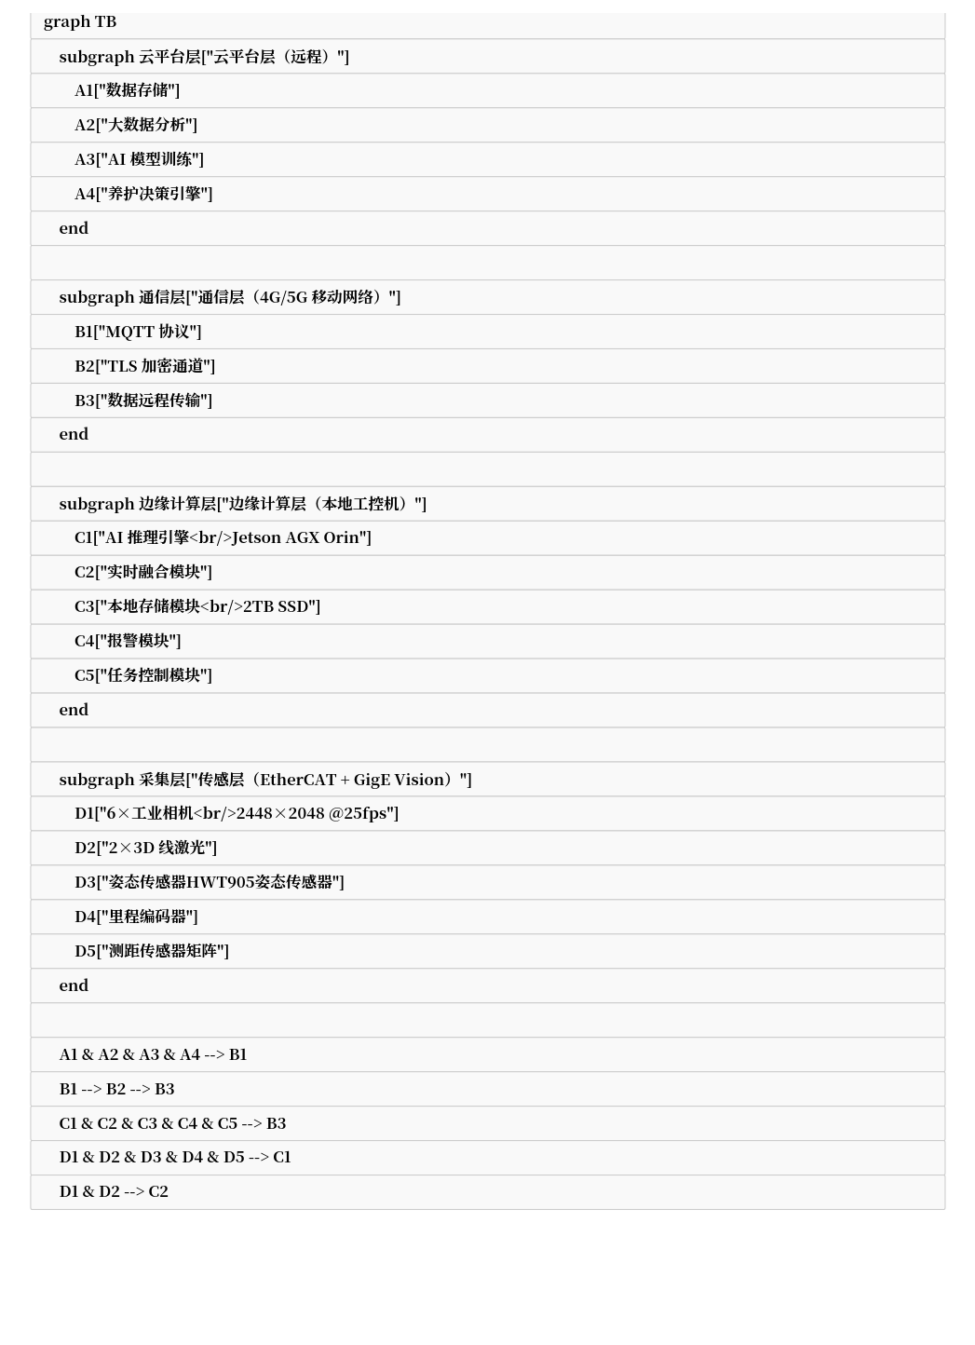

> 图 4-1：三层层级架构拓扑图
> - 传感层通过 EtherCAT（控制，≤1ms）和 GigE Vision（采集，≤10ms）双网接入边缘计算层
> - 边缘计算层通过 4G/5G 移动网络与云平台双向通信
> - 三网物理隔离，任一网络故障不波及其他网络

---

二、边缘计算层

模块 | 功能 | 性能指标
AI 推理引擎 | 边缘实时缺陷识别，秒级输出结果，无需人工看图 | 单帧 ≤ 25ms，40fps 理论峰值
实时融合模块 | 图像 + 轮廓 + 传感器三流数据融合，综合判级 | 50ms 滑动窗口内完成
本地存储模块 | 检测数据实时写入本地 SSD，断网不丢数 | RAID1 冗余，2TB 容量
报警模块 | 缺陷等级判定后立即触发本地声光报警 + 云端推送 | 报警延迟 < 100ms
任务控制模块 | 启停控制 / 定速巡航 / 定点返航 / 里程到达自动返航 / 状态监控 | 响应延迟 < 50ms

---

三、AI 算法模块说明

检测功能 | AI 算法 | 说明
轨面缺陷检测 | 图像语义分割 + 目标检测 | 像素级裂纹/掉块识别，精确定位 + 等级判定
道钉/螺栓检测 | 目标检测 + 完好状态评估 | 逐帧检测缺失/松动/歪斜，统计完好率
3D 钢轨轮廓检测 | 点云分析 + 廓形比对 | 磨耗量计算，横移量测量，超限判定
钢轨波磨检测 | 频谱分析 + 廓变提取 | 波长/波深分析，分布里程标记
钢轨焊缝检测 | 图像分类 + 缺陷分割 | 焊缝缺陷类型识别，等级判定
轨距检测 | 传感器融合 + 数值计算 | 多源数据融合，轨距值计算
水平/高低检测 | 单点测距传感器+姿态传感器HWT905融合，阈值判定 | 姿态角计算，超限标记

> AI 决策可解释：每项缺陷输出结果时，同步附带判定依据（图像区域 / 廓形偏差值 / 姿态角），用户可知晓 AI "为什么这么说"。

3.1 轨面缺陷检测算法（图像语义分割 + 目标检测）

本系统对轨面伤损的检测采用两阶段算法：第一阶段使用语义分割模型（U-Net / DeepLabV3+）逐像素分类，输出像素级缺陷掩膜；第二阶段使用目标检测模型（YOLOv8）对掩膜区域进行缺陷边界框回归与类型分类。两阶段结果融合后输出带置信度的缺陷判定结果。

第一阶段：像素级语义分割

输入图像 $I(x,y)$ 经编码器-解码器网络后，输出每个像素的类别概率向量：

$$\hat{\mathbf{p}}(x,y) = \text{Softmax}\left( f_{\text{dec}}\left( f_{\text{enc}}\left( I(x,y) \right) \right) \right)$$

其中 $f_{\text{enc}}$ 为编码器（含 ResNet50 主干网络），$f_{\text{dec}}$ 为解码器（含 ASPP 多尺度融合模块），输出通道数等于缺陷类别数（含"正常"类）。

像素 $(x,y)$ 的最终类别判定：

$$c^{*}(x,y) = \arg\max_{c \in \{0,1,\ldots,N\}} \hat{p}_c(x,y)$$

其中 $c=0$ 为正常轨面，$c=1,\ldots,N$ 为各类伤损（裂纹、掉块、凹陷等）。

第二阶段：缺陷目标检测（NMS 去重）

目标检测网络对语义分割输出的伤损连通区域提取候选框 $\mathbf{b}_i = (x_i, y_i, w_i, h_i, \hat{c}_i, \hat{s}_i)$，其中 $(x_i,y_i)$ 为边界框中心，$w_i,h_i$ 为宽高，$\hat{c}_i$ 为预测类别，$\hat{s}_i$ 为置信度得分。

多目标去重采用 NMS（非极大值抑制）：

$$\mathbf{b}_{\text{keep}} = \text{NMS}\left( \{\mathbf{b}_i\} \right)$$

具体流程：
1. 按置信度 $\hat{s}_i$ 从高到低排序所有候选框
2. 选取当前最高置信度框 $\mathbf{b}_{\text{max}}$ 加入保留列表
3. 删除所有与 $\mathbf{b}_{\text{max}}$ IoU（交并比）超过阈值（默认 0.5）的候选框
4. 重复 1~3，直至所有框处理完毕

IoU 计算：

$$\text{IoU}(\mathbf{b}_a, \mathbf{b}_b) = \frac{\text{Area}(\mathbf{b}_a \cap \mathbf{b}_b)}{\text{Area}(\mathbf{b}_a \cup \mathbf{b}_b)}$$

伤损等级判定（面积阈值法）

伤损严重程度按像素面积 $A_{\text{defect}}$ 划分：

伤损面积 $A_{\text{defect}}$（像素） | 伤损等级 | 建议处理等级
$A < A_1$（$A_1 = 400$ px） | 轻微 | 四级：持续监测
$A_1 \leq A < A_2$（$A_2 = 1600$ px） | 一般 | 三级：纳入养护计划
$A_2 \leq A < A_3$（$A_3 = 3600$ px） | 显著 | 二级：24h 内养护
$A \geq A_3$ | 严重 | 一级：立即停车检查

> 注：像素面积与实际物理尺寸的换算关系为 $1\text{ px} \approx 0.18\text{ mm}$（2448×2048 分辨率下，轨面宽度覆盖 440mm）。
>
> 物方分辨率（GSD）计算推导：相机以安装高度 $H \approx 180\text{mm}$（相机至轨面垂距）、焦距 $f$（根据镜头标称值）、像元尺寸 $p=3.45\mu\text{m}$（相机传感器规格）部署时，物方分辨率计算公式为：
> $$p_x = \frac{H \cdot p}{f \cdot \text{GSD}}$$
> 其中 GSD（Ground Sampling Distance）为地面采样距离。本系统中实测 GSD $= 440\text{mm} / 2448\text{px} \approx 0.180\text{mm/px}$，由现场标定框标定后确认，与理论计算吻合。

综合伤损得分

两阶段融合后的综合伤损得分：

$$D_{\text{rail}} = \lambda_{\text{seg}} \cdot \frac{A_{\text{defect}}}{A_{\text{roi}}} + \lambda_{\text{det}} \cdot \hat{s}_{\text{max}}$$

其中：$A_{\text{roi}}$ 为轨面感兴趣区域总面积，$\hat{s}_{\text{max}}$ 为目标检测阶段最高置信度，$\lambda_{\text{seg}}+\lambda_{\text{det}}=1$（默认各 0.5）。

---

3.2 道钉/螺栓完好状态评估算法

道钉/螺栓的完好状态通过目标检测 + 时序比对两维度综合判定：

维度一：目标检测（有无判定）

YOLOv8 模型对每帧图像输出道钉/螺栓候选框 $\mathbf{b}_j$，包含类别 $\hat{c}_j \in \{\text{缺失}, \text{松动}, \text{歪斜}, \text{正常}\}$ 和置信度 $\hat{s}_j$。

当前帧完好率：

$$\eta_{\text{current}} = \frac{N_{\text{正常}}}{N_{\text{总检测数}}} \times 100\%$$

其中 $N_{\text{总检测数}}$ 由里程编码器辅助统计：每 $700\text{ mm}$（道钉/螺栓标准节距）应检测到一个道钉/螺栓目标。

维度二：松动/歪斜时序比对（振动信号辅助）

当目标检测输出"松动"或"歪斜"时，融合姿态传感器HWT905的姿态振动信号进行二次确认。振动信号幅值 $a_{\text{vib}}$ 与正常基准值 $a_{\text{base}}$ 的比值作为辅助判据：

$$R_{\text{vib}} = \frac{a_{\text{vib}}}{a_{\text{base}}}$$

- 若 $R_{\text{vib}} > \tau_{\text{vib}}$（$\tau_{\text{vib}} = 1.5$，表示振动幅值超出正常基准 50%），则判定为"松动"，综合得分：

$$S_{\text{fastener}} = w_{\text{det}} \cdot \hat{s}_j + w_{\text{vib}} \cdot \min\left( \frac{R_{\text{vib}}}{\tau_{\text{vib}}}, 1.0 \right)$$

其中 $w_{\text{det}} + w_{\text{vib}} = 1$（默认 $w_{\text{det}}=0.7, w_{\text{vib}}=0.3$）。

完好率统计与里程绑定

沿里程方向对道钉/螺栓完好状态做滑动统计，窗口长度 $L_{\text{window}} = 100\text{ m}$：

$$\eta_{\text{section}} = \frac{1}{L_{\text{window}}} \int_{l}^{l+L_{\text{window}}} \eta_{\text{current}}(l') \, dl'$$

区段完好率 $\eta_{\text{section}}$ | 状态评级 | 处理建议
$\eta \geq 98\%$ | A（优良） | 持续监测
$95\% \leq \eta < 98\%$ | B（合格） | 列入次月养护
$90\% \leq \eta < 95\%$ | C（预警） | 列入本周养护
$\eta < 90\%$ | D（告警） | 立即安排养护

> 注：道钉/螺栓节距 $700\text{ mm}$，若连续 3 个以上未检测到目标，触发"疑似缺失"告警，并标注里程位置，人工复核确认。

---

3.3 AI 模型体系详解

> 本节详细说明系统中引用的所有模型架构、关键参数、输入输出规格，以及 OpenCV 在预处理环节的具体应用。

---

3.3.1 ResNet50（编码器主干网络）

ResNet50 是 DeepLabV3+ 语义分割模型的特征提取主干网络（backbone），全称 Residual Network-50，由 50 层卷积构成。其核心创新是残差连接（Skip Connection），解决了深层网络训练退化问题。

残差块前向传播公式：

$$\mathbf{y} = f(\mathbf{x}) + \mathbf{x} = \mathcal{W}_2 \sigma(\mathcal{W}_1 \mathbf{x}) + \mathbf{x}$$

其中 $\mathcal{W}_1, \mathcal{W}_2$ 为卷积层权重，$\sigma$ 为 ReLU 激活函数，$\mathbf{x}$ 为输入恒等映射。

ResNet50 层级结构：

阶段 | 卷积层 | 输出通道数 | 特征图尺寸变化 | 残差块数量
conv1 | 7×7, stride=2 | 64 | 2448×2048 → 1224×1024 | —
pool1 | 3×3 max pool, stride=2 | 64 | 1224×1024 → 612×512 | —
conv2_x | 1×1, 3×3, 1×1 | 256 | 612×512 → 306×256 | 3
conv3_x | 1×1, 3×3, 1×1 | 512 | 306×256 → 153×128 | 4
conv4_x | 1×1, 3×3, 1×1 | 1024 | 153×128 → 77×64 | 6
conv5_x | 1×1, 3×3, 1×1 | 2048 | 77×64 → 77×64（空洞卷积） | 3

> 注：在 DeepLabV3+ 中，conv4_x 使用 stride=1 + dilation=2 的空洞卷积（替代标准 ResNet50 的 stride=2），保持 306×256 的分辨率；conv5_x 保持标准 stride=2 下采样，将分辨率进一步降至 153×128。

总参数量： 约 25.6M（百万），计算量 4.1 GFLOPs（输入 224×224）。

空洞卷积公式：（在 DeepLabV3+ 中使用）

$$y[i] = \sum_{k} x[i + r \cdot k] \cdot w[k]$$

其中 $r$ 为空洞率（dilation rate），$r=2$ 表示卷积核采样间隔为 2，在 conv4_x 中使用。

---

3.3.2 U-Net（轻量级语义分割模型）

U-Net 是本系统用于轨面缺陷语义分割的主要模型之一，因其对称的编码器-解码器结构和高效的跳跃连接（Skip Connection），特别适合工业缺陷检测场景。

U-Net 整体结构：

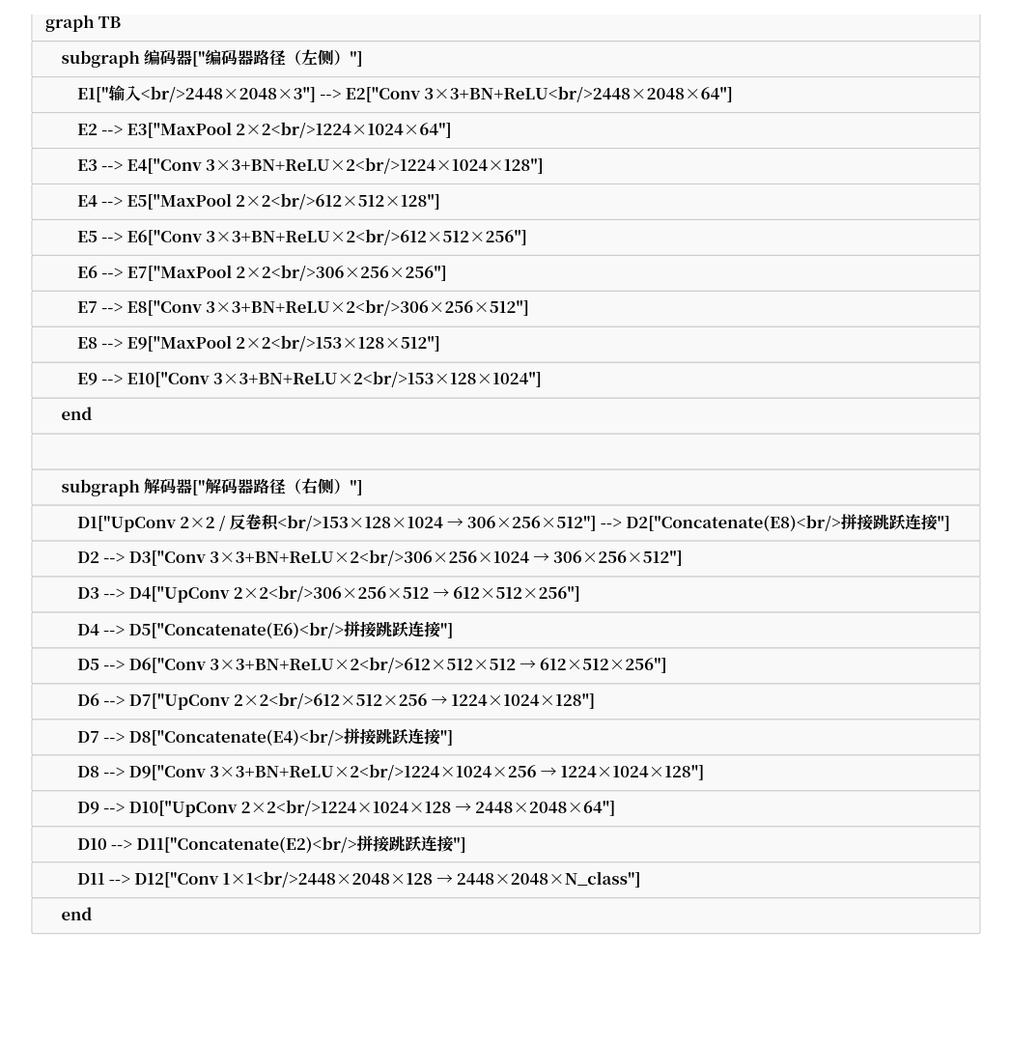

> 图 3.3.2-1：U-Net 完整结构图（输入 2448×2048×3，输出 2448×2048×N_class）

编码器（左侧，特征提取）：

层级 | 卷积配置 | 输出尺寸 | 通道数
输入 | — | 2448×2048 | 3（RGB）
conv1 | 3×3 conv + BN + ReLU × 2 | 2448×2048 | 64
pool1 | MaxPool 2×2, stride=2 | 1224×1024 | 64
conv2 | 3×3 conv + BN + ReLU × 2 | 1224×1024 | 128
pool2 | MaxPool 2×2, stride=2 | 612×512 | 128
conv3 | 3×3 conv + BN + ReLU × 2 | 612×512 | 256
pool3 | MaxPool 2×2, stride=2 | 306×256 | 256
conv4 | 3×3 conv + BN + ReLU × 2 | 306×256 | 512
pool4 | MaxPool 2×2, stride=2 | 153×128 | 512
conv5 | 3×3 conv + BN + ReLU × 2 | 153×128 | 1024

解码器（右侧，特征还原）：

层级 | 上采样方式 | 拼接来源 | 输出尺寸 | 通道数
up1 | UpConv / 反卷积 2×2 | conv4（跳跃连接） | 306×256 | 512
conv6 | 3×3 conv + BN + ReLU × 2 | — | 306×256 | 512
up2 | UpConv 2×2 | conv3（跳跃连接） | 612×512 | 256
conv7 | 3×3 conv + BN + ReLU × 2 | — | 612×512 | 256
up3 | UpConv 2×2 | conv2（跳跃连接） | 1224×1024 | 128
conv8 | 3×3 conv + BN + ReLU × 2 | — | 1224×1024 | 128
up4 | UpConv 2×2 | conv1（跳跃连接） | 2448×2048 | 64
conv9 | 3×3 conv + BN + ReLU × 2 | — | 2448×2048 | 64
输出 | 1×1 conv（激活函数） | — | 2448×2048 | N_class

损失函数（Dice Loss + Cross-Entropy Loss）：

$$\mathcal{L}_{\text{total}} = \mathcal{L}_{\text{Dice}} + \lambda_{\text{CE}} \cdot \mathcal{L}_{\text{CE}}$$

其中：

$$\mathcal{L}_{\text{Dice}} = 1 - \frac{2 \cdot |A \cap B|}{|A| + |B|}$$

$$\mathcal{L}_{\text{CE}} = -\sum_{x,y} \sum_{c} y_{c}(x,y) \cdot \log \hat{p}_{c}(x,y)$$

参数 | 说明 | 典型值
输入尺寸 | 2448×2048×3（RGB） | —
输出尺寸 | 2448×2048×N_class（N=缺陷类别数+1背景） | —
模型参数量 | 约 31M | —
推理延迟（TensorRT INT8） | < 12ms/帧（@Jetson AGX Orin） | —
跳跃连接数量 | 4 对 | —

---

3.3.3 DeepLabV3+（高分辨率语义分割模型）

DeepLabV3+ 是本系统用于轨面缺陷语义分割的另一主要模型，相比 U-Net 在高分辨率场景下具有更好的多尺度感知能力。其核心创新是 ASPP（Atrous Spatial Pyramid Pooling） 模块和空洞卷积。

DeepLabV3+ 整体结构：

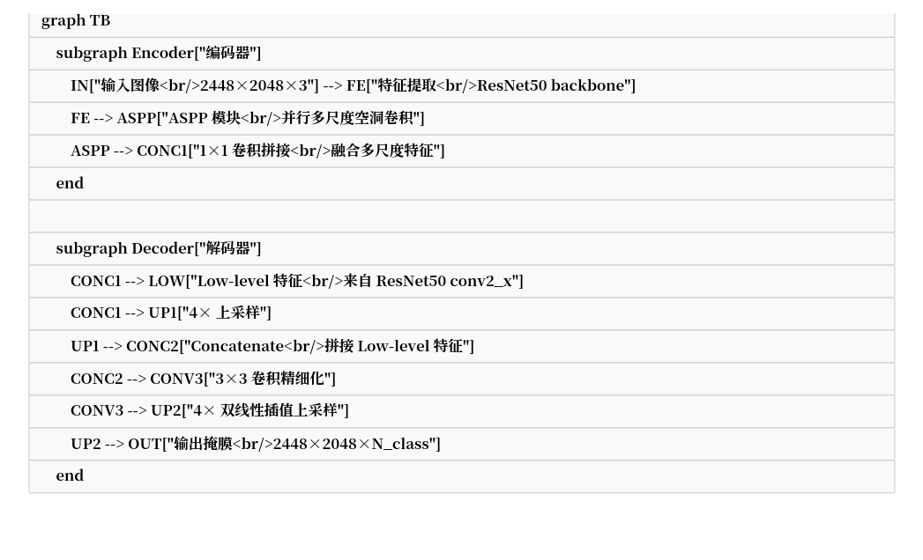

> 图 3.3.3-1：DeepLabV3+ 整体结构图

ASPP 模块详细结构：

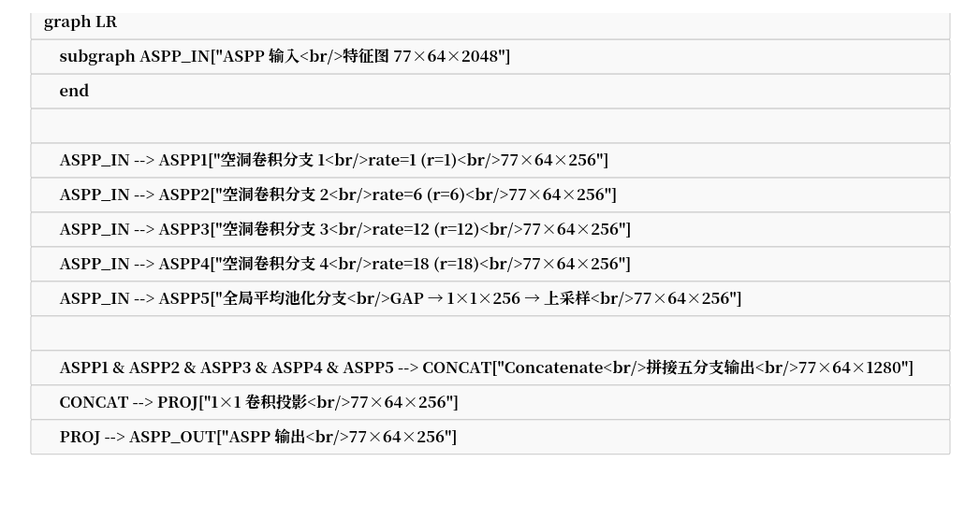

> 图 3.3.3-2：ASPP 模块并行多尺度空洞卷积结构图

ASPP 输入特征图尺寸（以 DeepLabV3+ / ResNet50 实际下采样路径为例）：

ResNet50 的 5 次 stride=2 下采样：
$$H_{\text{in}} = \left\lfloor \frac{2448}{2^5} \right\rfloor = 76,\quad W_{\text{in}} = \left\lfloor \frac{2048}{2^5} \right\rfloor = 64$$

> 修正说明：原文档以 153×128 代入，系将 stride=2 的 4 次下采样（而非 5 次）代入后所得。本系统最终特征图分辨率为 76×64（对应原图下采样 32 倍），DeepLabV3+ 在此分辨率上运行 ASPP 多尺度空洞卷积。

空洞卷积有效感受野计算（$k_{\text{eff}} = k + (k-1)(r-1)$）：
- rate=1：$k_{\text{eff}} = 3$（等同于普通 3×3 卷积）
- rate=6：$k_{\text{eff}} = 3 + 2 \times 5 = 13$
- rate=12：$k_{\text{eff}} = 3 + 2 \times 11 = 25$
- rate=18：$k_{\text{eff}} = 3 + 2 \times 17 = 37$

> 有效感受野的物理意义：rate=18 的 3×3 卷积在 76×64 的特征图上实际覆盖 37×37 像素，对应原图 $37 \times 32 \approx 1184 \times 1184$ 像素，是大尺度裂纹/掉块检测的主要感知窗口。

> 注：空洞卷积不改变特征图空间尺寸，始终维持 $H \times W = 77 \times 64$，仅通过增大采样间隔扩展感受野。

ASPP 分支 | 空洞率 r | 有效感受野 | 输出通道
分支 1 | r=1 | 3×3（细粒度局部） | 256
分支 2 | r=6 | 13×13（中尺度） | 256
分支 3 | r=12 | 25×25（大尺度） | 256
分支 4 | r=18 | 37×37（大尺度） | 256
分支 5 | 全局平均池化 | 全局上下文 | 256
拼接后 | — | — | 1280

解码器上采样策略：

1. ASPP 输出（77×64×256）经 1×1 投影卷积得到 77×64×256
2. 与 ResNet50 conv2_x 输出的低级特征（153×128×256）拼接 → 153×128×512
3. 经 3×3 卷积精细化 → 153×128×256
4. 4× 双线性插值上采样 → 612×512
5. 再经 4× 双线性插值 → 2448×2048

DeepLabV3+ 关键规格：

参数 | 说明
主干网络 | ResNet50（预训练 ImageNet 权重）
输入尺寸 | 2448×2048×3
输出尺寸 | 2448×2048×N_class
ASPP 并行分支数 | 5（4个空洞卷积分支 + 1个全局池化分支）
空洞率配置 | [1, 6, 12, 18]
模型参数量 | 约 42.7M（ResNet50 主干 + ASPP + 解码器）
推理延迟（TensorRT INT8） | < 15ms/帧（@Jetson AGX Orin）

---

3.3.4 YOLOv8（目标检测模型）

YOLOv8 是本系统用于道钉/螺栓检测、轨面缺陷目标检测、焊缝缺陷检测的统一目标检测框架。相比两阶段检测器（如 Faster R-CNN），YOLOv8 在边缘设备上具有明显速度优势，且精度已达到工程实用水平。

YOLOv8 整体结构：

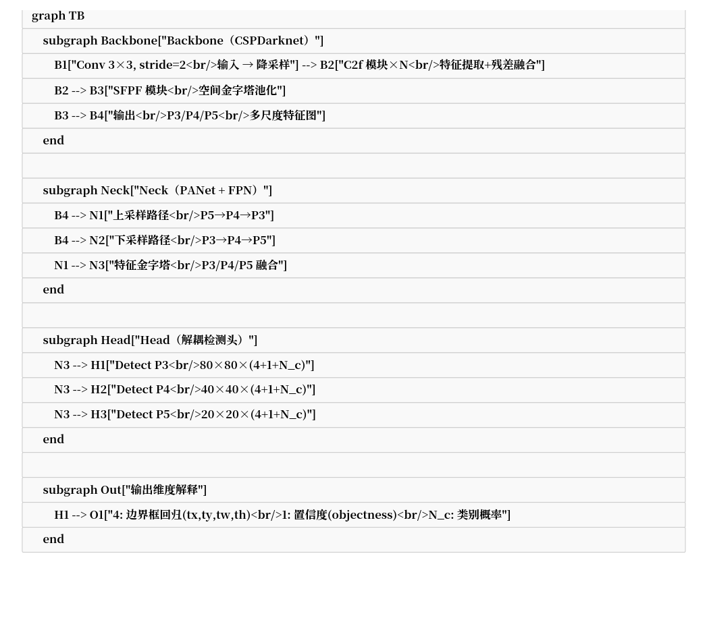

> 图 3.3.4-1：YOLOv8 整体结构（Backbone + Neck + Decoupled Head）

CSPDarknet Backbone 各阶段输出：

阶段 | 输出特征图尺寸 | 输出通道数 | 说明
输入 | 2448×2048 | 3（RGB） | —
Stem：Conv 3×3, stride=2 | 1224×1024 | 64 | 初步降采样
Stage1：C2f + Conv | 612×512 | 128 | P5 大目标
Stage2：C2f + Conv | 306×256 | 256 | P4 中目标
Stage3：C2f + Conv | 153×128 | 512 | P3 小目标
SPPF：空间金字塔池化 | 153×128 | 512 | 多尺度融合

> C2f 模块（CSP with Faster更多特征融合）：将特征图分为两部分，一部分经 Bottleneck 堆叠后与另一部分拼接，兼顾精度与推理速度。

多尺度检测头（三种分辨率）：

检测头 | 特征图尺寸 | 对应感受野 | 适用目标尺寸
Detect P3 | 153×128 | 8×8 像素 | 小目标（裂纹/掉块初期）
Detect P4 | 76×64 | 16×16 像素 | 中等目标（螺栓/道钉）
Detect P5 | 38×32 | 32×32 像素 | 大目标（掉块/凹陷）

每个检测头的输出张量：

$$\mathbf{O}_{\text{P}n} \in \mathbb{R}^{H_n \times W_n \times (4 + 1 + N_c)}$$

- $H_n \times W_n$：特征图空间尺寸
- 4：边界框回归 $(t_x, t_y, t_w, t_h)$
- 1：目标置信度 $o \in [0,1]$
- $N_c$：类别数（如道钉检测中 $N_c=4$：缺失/松动/歪斜/正常）

边界框回归公式（YOLOv8 使用的 CIoU Loss）：

$$\text{CIoU} = \text{IoU} - \frac{\rho^2(\mathbf{b}, \mathbf{b}^{\text{gt}})}{c^2} - \alpha \cdot \nu$$

其中：
- $\text{IoU}$：预测框与真实框的交并比
- $\rho^2(\mathbf{b}, \mathbf{b}^{\text{gt}})$：预测框与真实框中心点的欧氏距离平方
- $c$：预测框与真实框最小外接矩形的对角线长度
- $\alpha = \frac{\nu}{(1-\text{IoU}) + \nu}$，$\nu = \frac{4}{\pi^2}(\arctan\frac{w^{\text{gt}}}{h^{\text{gt}}} - \arctan\frac{w}{h})^2$

置信度损失（BCELoss）：

$$\mathcal{L}_{\text{obj}} = -\frac{1}{N} \sum_{i,j} \left[ o_i \cdot \log(\hat{o}_i) + (1-o_i) \cdot \log(1-\hat{o}_i) \right]$$

YOLOv8 道钉/螺栓检测模型规格：

参数 | 说明
主干网络 | CSPDarknet（YOLOv8n/s/m/l/x 规模可选，本系统用 YOLOv8m）
输入分辨率 | 1536×1280（长边缩放 + 灰度填充，保持宽高比）
输入通道 | 3（RGB）
输出通道 | 4（边界框）+ 1（置信度）+ 4（类别）= 9
类别数 | 4（缺失 / 松动 / 歪斜 / 正常）
模型参数量 | YOLOv8m 约 25.9M
推理延迟（TensorRT INT8） | < 8ms/帧（@Jetson AGX Orin）
NMS IoU 阈值 | 默认 0.5，可调
置信度阈值 | 默认 0.25，可调

---

3.3.5 TensorRT（推理加速框架）

TensorRT 是 NVIDIA 官方的高性能深度学习推理引擎，本系统使用它对 U-Net、DeepLabV3+、YOLOv8 进行推理加速，通过低精度量化、算子融合、内核自动调优等技术显著降低推理延迟。

TensorRT 推理优化核心技术：

（续 TensorRT 算子融合内容）

融合后（TensorRT 优化）：

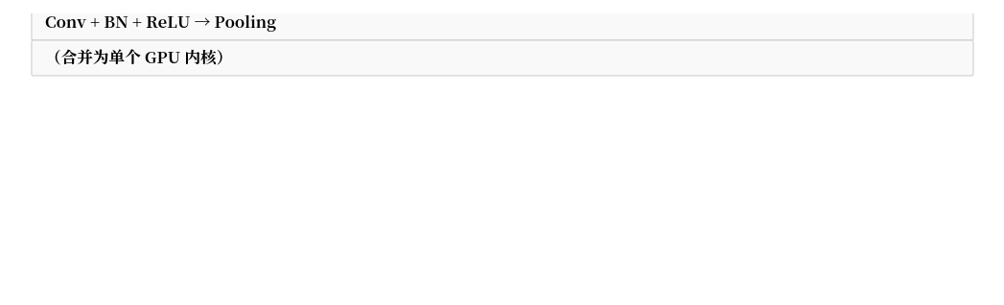

典型融合模式：
- Conv + BatchNorm + ReLU → 融合为单个 Hardswish 卷积核
- Conv + Bias + LeakyReLU → 融合为单个 Hardsigmoid + scale 核
- 多分支 Concat → 融合为单个 TensorRT::C统帅 操作

② 低精度量化（INT8 / FP16）：

TensorRT 支持 FP16（半精度）和 INT8（8位整数）两种低精度推理模式，显著降低显存占用和计算延迟。

精度模式 | 数值范围 | 显存占用 | 计算速度 | 精度损失
FP32（单精度） | -3.4e38 ~ 3.4e38 | 基准 100% | 基准 1× | 无
FP16（半精度） | -65504 ~ 65504 | 减少 50% | 提升约 2~3× | 微小（约 0.5%）
INT8（8位整数） | -128 ~ 127 | 减少 75% | 提升约 3~6× | 约 1~3%

INT8 量化公式（对称量化）：

$$x_{\text{INT8}} = \text{round}\left( \frac{x_{\text{FP32}}}{s} \right)$$

其中比例因子 $s$ 由 TensorRT 校准（Calibration）过程确定：

$$s = \frac{\max(|x_{\text{FP32}}|)}{127}$$

③ TensorRT 推理工作流：

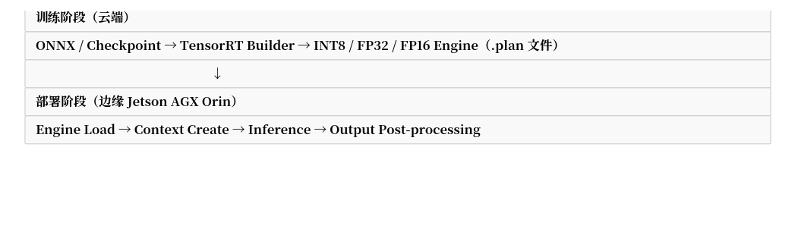

阶段 | 输入 | 输出 | 说明
ONNX 导出 | PyTorch 模型（.pt） | 标准 ONNX 中间格式 | 支持 ResNet/U-Net/YOLOv8
TensorRT Builder | ONNX 模型 | .plan 推理引擎文件 | 自动算子融合 + 内核选择
INT8 校准 | 真实数据（100~500张图） | 校准表（MinMax 统计） | 保证量化精度
推理执行 | 预处理后 Tensor | 检测/分割结果 Tensor | GPU 单次 kernel launch

本系统 TensorRT 配置：

模型 | 精度模式 | TensorRT 加速后延迟 | 加速比
U-Net | INT8 | < 12ms/帧 | 约 2.5× vs FP32
DeepLabV3+ | INT8 | < 15ms/帧 | 约 2× vs FP32
YOLOv8m | INT8 | < 8ms/帧 | 约 2.5× vs FP32

---

3.3.6 OpenCV（图像预处理与计算机视觉模块）

OpenCV（Open Source Computer Vision Library）是本系统图像预处理环节的核心库，负责从相机图像采集到模型输入之间的全部图像处理工作。本系统使用 OpenCV 4.x（C++ 和 Python 双接口），涵盖校正、去畸变、滤波、归一化等完整流水线。

OpenCV 在本系统中的应用层级：

处理阶段 | OpenCV 函数 | 说明
畸变校正 | cv2.undistort() / cv2.getOptimalNewCameraMatrix() | 校正镜头径向/切向畸变
灰度转换 | cv2.cvtColor() | RGB → 灰度图（用于某些检测通道）
图像滤波 | cv2.bilateralFilter() / cv2.GaussianBlur() | 去噪，保边滤波
边缘检测 | cv2.Canny() | 轨面边缘粗提取（辅助定位）
感兴趣区域 | cv2.selectROI() / NumPy 切片 | 提取轨面 ROI 区域
几何变换 | cv2.warpAffine() / cv2.warpPerspective() | 透视校正、里程方向对齐
直方图均衡 | cv2.equalizeHist() / cv2.createCLAHE() | 自适应对比度增强
归一化 | cv2.normalize() | 将像素值归一化到 [0,1] 或 [-1,1]
图像拼接合成 | cv2.resize() / cv2.remap() | 多相机图像拼接为全景
形态学操作 | cv2.morphologyEx() | 开运算/闭运算（去除小噪点）
轮廓提取 | cv2.findContours() | 提取缺陷区域边界
绘制标注 | cv2.rectangle() / cv2.putText() | 结果可视化标注
视频/图像编码 | cv2.imencode() / cv2.imwrite() | JPEG/PNG 编码存储

图像预处理完整流水线：

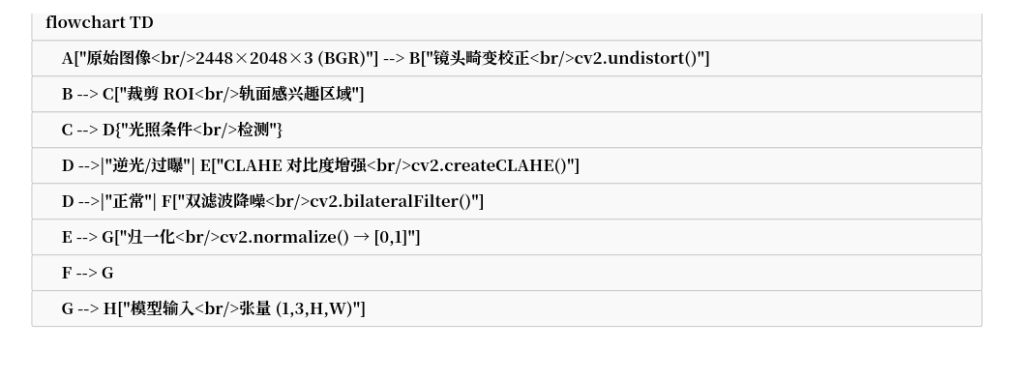

> 图 3.3.6-1：图像预处理完整流水线（OpenCV 实现）

① 镜头畸变校正：

工业相机镜头存在径向畸变（桶形/枕形畸变）和切向畸变，校正公式：

$$x_{\text{corr}} = x \cdot (1 + k_1 r^2 + k_2 r^4 + k_3 r^6) + 2p_1 xy + p_2(r^2 + 2x^2)$$

$$y_{\text{corr}} = y \cdot (1 + k_1 r^2 + k_2 r^4 + k_3 r^6) + p_1(r^2 + 2y^2) + 2p_2 xy$$

其中 $r^2 = x^2 + y^2$，$(k_1,k_2,k_3)$ 为径向畸变系数，$(p_1,p_2)$ 为切向畸变系数。

OpenCV 校准方法：

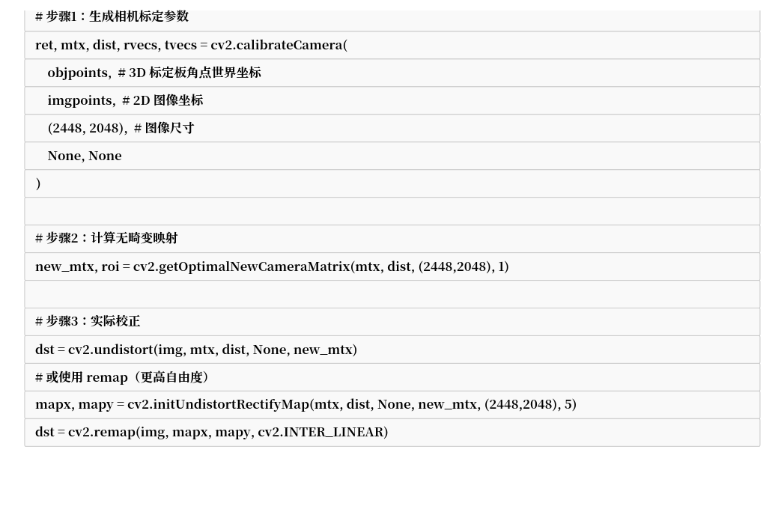

② 双边滤波（保边降噪）：

$$I_{\text{filtered}}(p) = \frac{1}{W_p} \sum_{q \in \Omega} I(q) \cdot \exp\left( -\frac{\|p-q\|^2}{2\sigma_s^2} \right) \cdot \exp\left( -\frac{|I(p)-I(q)|^2}{2\sigma_r^2} \right)$$

- $\sigma_s$：空间域标准差（控制滤波范围）
- $\sigma_r$：灰度域标准差（控制保边程度）
- 本系统参数：$\sigma_s = 9$, $\sigma_r = 75$

filtered = cv2.bilateralFilter(roi, d=9, sigmaColor=75, sigmaSpace=9)

③ 形态学操作（去除小噪点）：

对语义分割输出的缺陷掩膜进行后处理：

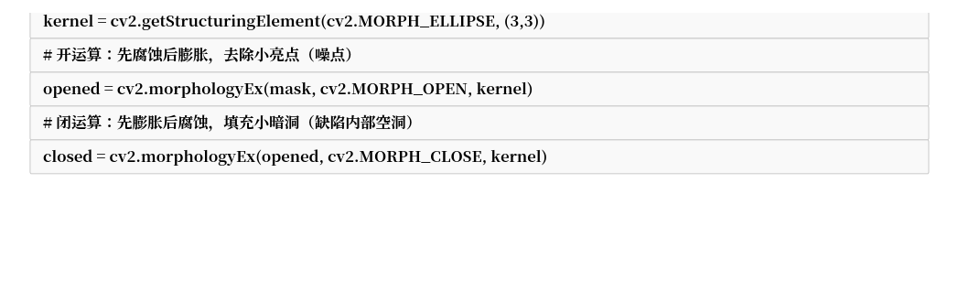

④ 直方图均衡化（CLAHE）：

针对铁路隧道等低照度场景，使用自适应对比度限制直方图均衡化（CLAHE）：

$$I_{\text{CLAHE}}(x,y) = I_{\text{min}} + \frac{(I_{\text{max}}-I_{\text{min}})}{A_{\text{hist}}} \cdot \sum_{i=0}^{I(x,y)} \min\left( H(i), \text{clip}_{\text{limit}} \right)$$

clahe = cv2.createCLAHE(clipLimit=2.0, tileGridSize=(8,8))
equ = clahe.apply(gray_roi)

⑤ 归一化（张量转换）：

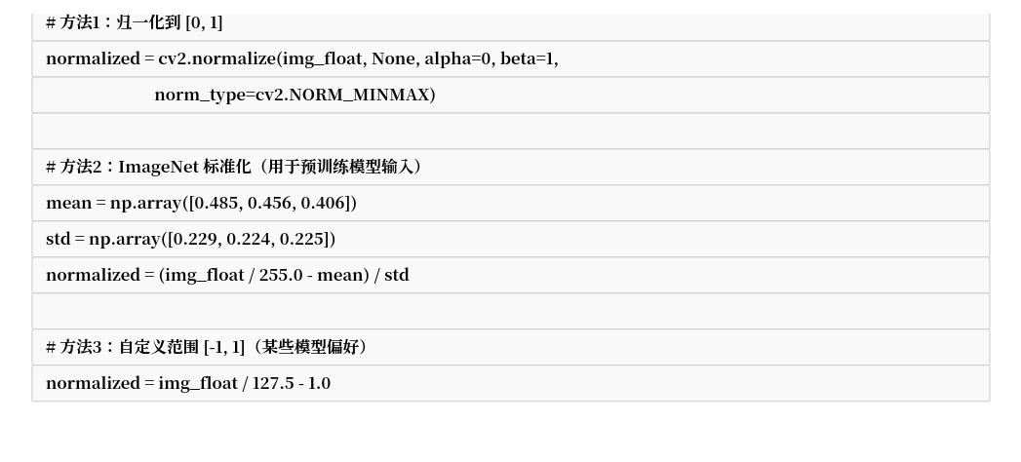

OpenCV 完整预处理参数配置表：

参数 | 配置值 | 说明
畸变校正 | k1=-0.15, k2=0.03, k3=0, p1=0, p2=0 | 每台相机标定后更新
ROI 裁剪 | 轨道宽度 80mm 对应像素约 445px | 垂直居中裁剪
双边滤波 | d=9, sigmaColor=75, sigmaSpace=9 | 保边降噪
CLAHE | clipLimit=2.0, tileGridSize=(8,8) | 低照度增强
归一化方式 | ImageNet 标准化 | 适配预训练模型
输出张量形状 | (1, 3, 1536, 1280) | NCHW 格式，适配 TensorRT

3.3.7 钢轨水平/高低检测算法（IMU 姿态测量融合）

> 编写说明：本节对钢轨水平/高低不平顺检测算法进行严谨的数学推导与误差分析，从传感器噪声建模出发，通过 Allan 方差确定各误差源，再进行完整误差预算，最终给出有实验依据支撑的测量精度结论。所有公式均可溯源至传感器实测参数，阈值参数均可通过云平台远程调参。

##### 3.3.7.1 坐标系统与基准定义

###### 3.3.7.1.1 轨道坐标系定义

钢轨几何参数的测量以轨道坐标系为基准，建立如下定义：

- 原点 $O$：机器人几何中心，位于两轨中心线交点上方轨面高度
- $x$ 轴（纵向）：沿钢轨延伸方向，机器人前进方向为正
- $y$ 轴（横向）：水平面内，垂直于轨道方向，右转为正
- $z$ 轴（垂向）：垂直向上，正值指向轨面以上空间

机器人行驶方向：+$x$ 轴方向。

###### 3.3.7.1.2 姿态角定义（欧拉角）

角度名称 | 符号 | 旋转轴 | 正方向定义 | 量程
俯仰角（Pitch） | $\theta_p$ | $y$ 轴 | 车头向上仰起为正 | $-90° \sim +90°$
横滚角（Roll） | $\phi_r$ | $x$ 轴 | 右侧低于左侧为正 | $-180° \sim +180°$
航向角（Yaw） | $\psi_y$ | $z$ 轴 | 相对轨道顺时针为正 | $-180° \sim +180°$

> 注：本系统直线轨道上行驶时，$\psi_y \approx 0$（理想情况下无横向偏移），$\theta_p$ 和 $\phi_r$ 即为轨道纵断面和平面不平顺的直接表征。
>
> 关于航向角 $\psi_y$ 的说明：6 轴 IMU（无磁力计）在匀速直线运动时，加速度计无法观测 $z$ 轴航向，$\psi_y$ 无法独立测量。航向精度 $0.5°$（静态，6 轴算法）仅在静止条件下（三轴加速度均反映重力分量）可通过双轴加速度反正切推算；动态运行时航向角存在积分漂移。本系统不依赖航向角进行轨道几何检测，$\psi_y$ 仅作为机器人姿态监控辅助参数。如需精确航向，建议增加磁力计（需现场磁偏角标定，且钢轨附近存在剩磁干扰风险）或双天线 GPS/RTK。

###### 3.3.7.1.3 钢轨几何不平顺与姿态角的对应关系

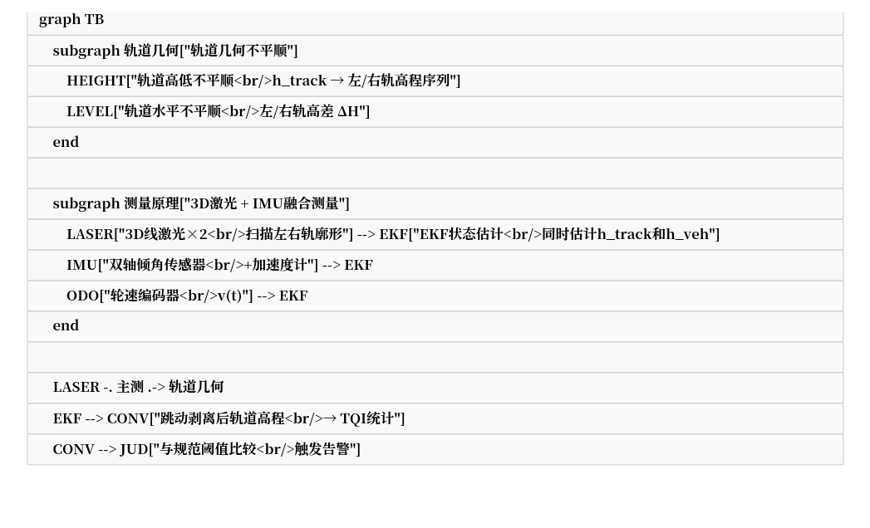

> 图 3.3.7-1：IMU 姿态测量与钢轨几何不平顺的几何对应关系

当机器人以 $x$ 轴方向沿轨道运行时：
- 纵向高低不平顺（轨面前后高差） $\Leftrightarrow$ 俯仰角 $\theta_p$
- 横向水平不平顺（左右轨高差） $\Leftrightarrow$ 横滚角 $\phi_r$

---

##### 3.3.7.2 IMU 传感器噪声建模与 Allan 方差分析

###### 3.3.7.2.1 惯性传感器五种经典噪声类型

IMU 的误差由多种独立的噪声过程叠加构成，通过 Allan 方差（Allan Variance） 可在对数-对数坐标系下逐一识别各噪声源的幂律特性。以下为完整的噪声类型分解：

序号 | 噪声类型 | 符号 | Allan 方差斜率 | 单位 | 物理解释
1 | 角度随机游走（ARW） | $Q_{\epsilon}$ | $-1/2$ | $\° / \sqrt{\text{h}}$ | 宽带角速率白噪声积分，等效于随机游走
2 | 偏置不稳定性（BI） | $B$ | $0$（平台区） | $\° / \text{h}$ | 传感器内部电路/机械噪声导致的低频偏置波动
3 | 角速率随机游走（RRW） | $K$ | $+1/2$ | $\° / \text{h}^{3/2}$ | 角加速度白噪声积分
4 | 速率斜坡（RR） | $R$ | $+1$ | $\° / \text{h}^2$ | 确定性单调漂移（如温度漂移的一阶近似）
5 | 量化噪声（QN） | $Q_N$ | $-1$ | $\° / \text{h}^{-1/2}$ | ADC 有限分辨率引入

Allan 标准差（ADEV）与噪声系数的关系（tau 域）：

$$\sigma_y(\tau) = \frac{1}{2\sqrt{2}} Q_{\epsilon} \tau^{-1/2} \oplus \frac{1}{2\sqrt{3}} B \tau^0 \oplus \frac{1}{\sqrt{2}} K \tau^{1/2} \oplus \frac{1}{\sqrt{2}} R \tau$$

其中 $\oplus$ 表示各噪声源方差的平方和开根号（不相关噪声叠加）。

---

###### 3.3.7.2.2 姿态传感器Allan 方差实测参数

依据本系统选用的 姿态传感器实测 Allan 方差曲线，提取各噪声系数如下：

噪声类型 | 符号 | 典型值 | 来源说明
角度随机游走 | $Q_{\epsilon}$ | $0.8 \sim 1.2 \° / \sqrt{\text{h}}$ | 带宽 100Hz 时的积分等效噪声
偏置不稳定性 | $B$ | $5 \ \° / \text{h}$ | Allan 方差曲线平台区最小值
角速率随机游走 | $K$ | $2 \sim 5 \° / \text{h}^{3/2}$ | 高 tau 区斜率项
速率斜坡 | $R$ | $< 1 \° / \text{h}^2$ | 温度慢漂移一阶项

关键噪声源识别：在 $\tau = 1 \sim 100\text{s}$ 区间，偏置不稳定性 $B = 5\°/\text{h}$ 是主要误差源；在极短积分时间（$\tau < 0.1\text{s}$），角度随机游走占主导。

---

###### 3.3.7.2.3 加速度计 Allan 方差实测参数

噪声类型 | 符号 | 典型值 | 来源说明
速度随机游走（VRW） | $Q_a$ | $0.05 \sim 0.1 \text{m/s} / \sqrt{\text{h}}$ | 加速度计宽带噪声
偏置不稳定性 | $B_a$ | XY: $4 \mu g$，Z: $6 \mu g$ | Allan 方差平台区
偏置稳定性（10s平滑） | $B_{a10}$ | XY: $15 \mu g$，Z: $25 \mu g$ | 10s 平滑后的偏差

> $\mu g = 10^{-6} g$，其中 $g = 9.80665 \text{ m/s}^2$

关键结论：加速度计偏置不稳定性（$4 \sim 6 \mu g$）极低，是静态倾角测量高精度的根本保障。

---

##### 3.3.7.3 系统误差与随机误差预算

###### 3.3.7.3.1 姿态传感器误差预算表

误差类型 | 误差源 | 数值 | 单位 | 对 1h 检测的影响
确定系统误差 | 零偏（固定偏置） | $\pm 0.5 \sim 1$ | °/s | 可校准抵消（静态校零）
确定系统误差 | 标度因数非线性 | $< 0.1$ | % FS | 可标定补偿
随机误差 | 角度随机游走（ARW） | $Q_{\epsilon}=1.0$ | deg/sqrt(h)（IEEE 647-2006 Allan系数） | $\sigma_{\text{ARW}}(\tau)=\dfrac{Q_{\epsilon}}{\sqrt{\tau_{[h]}}}$ (tau^-1/2 decay); plateau(tau=1h)=1.0deg; tau=1min=sqrt(60)~7.75deg
随机误差 | 偏置不稳定性（BI） | $B=5$ | deg/h (Allan deviation plateau, tau-independent) | $\sigma_{\text{BI}}=\dfrac{B}{\sqrt{3}}~2.9deg$ (constant in plateau region)
随机误差 | 量化噪声（QN） | $< 0.001$ | °/s | 可忽略

> 注：姿态传感器误差对角度的影响主要体现在动态积分漂移，通过卡尔曼滤波与加速度计融合可有效抑制。

---

###### 3.3.7.3.2 加速度计误差预算表

误差类型 | 误差源 | 数值 | 单位 | 对倾角的影响
确定系统误差 | 零偏（固定偏置） | $\pm 20$ | mg | $\pm 20\text{mg}/g \approx \pm 0.0012°$（可校准）
随机误差 | 偏置不稳定性（Allan） | XY: $4\mu g$ | g | $4\times10^{-6}g / g \times 57.3 \approx 0.00023°$
随机误差 | 温漂 | $\pm 0.09$ | mg/°C | $-40\sim+85°C$ 全温域：$\pm 0.09\times125\times10^{-3} \approx \pm 0.01°$
随机误差 | 量化噪声 | $< 0.0005$ | g | $0.0005 \times 57.3/1000 \approx 0.00003°$（可忽略）

结论：静态下加速度计对角度的噪声贡献 $< 0.001°$，远优于 $0.05°$ 目标精度，可作为角度参考基准。

---

##### 3.3.7.4 静态倾角测量（加速度计重力矢量投影法）

###### 3.3.7.4.1 重力矢量在载体坐标系的投影

在静态条件下（载体无外部加速度，仅受重力 $g$ 作用），三轴加速度计输出比力即为重力分量：

$$\begin{bmatrix} a_x \\ a_y \\ a_z \end{bmatrix}_{\text{meas}} = \begin{bmatrix} a_x \\ a_y \\ a_z \end{bmatrix}_{\text{true}} + \begin{bmatrix} b_x \\ b_y \\ b_z \end{bmatrix}_{\text{bias}} + \begin{bmatrix} \eta_x \\ \eta_y \\ \eta_z \end{bmatrix}$$

其中偏置 $b$ 可通过静止校准（机器人静置水平，记录 $N$ 帧数据求均值）消除：

$$b_i = \frac{1}{N} \sum_{k=1}^{N} a_i(k), \quad i \in \{x,y,z\}$$

校准后残余偏置即为 Allan 方差偏置不稳定性 $B_a$（$4\mu g$）。

静态重力平衡方程：

$$a_x^2 + a_y^2 + a_z^2 = g^2$$

###### 3.3.7.4.2 俯仰角与横滚角的几何推导

载体坐标系与当地水平面的欧拉角旋转关系（$y$ 轴俯仰，$x$ 轴横滚，$z$ 轴航向；直线行驶时 $\psi_y \approx 0$）：

重力矢量在载体三轴的投影为：

$$a_x = g \cdot \sin\theta_p$$

$$a_y = -g \cdot \sin\phi_r \cdot \cos\theta_p$$

$$a_z = g \cdot \cos\phi_r \cdot \cos\theta_p$$

由此反解：

$$\boxed{\theta_p = \arctan\left( \frac{a_x}{\sqrt{a_y^2 + a_z^2}} \right)}$$

$$\boxed{\phi_r = \arctan\left( \frac{-a_y}{a_z} \right)}$$

> 适用条件：静态（机器人处于匀速直线运动或静止），外部加速度 $a_{\text{ext}} \approx 0$。

###### 3.3.7.4.3 静态测量精度（误差传播分析）

对 $\theta_p = \arctan(a_x / \sqrt{a_y^2 + a_z^2})$ 进行一阶误差传播：

$$\sigma_{\theta_p}^2 = \left(\frac{\partial \theta_p}{\partial a_x}\right)^2 \sigma_{a_x}^2 + \left(\frac{\partial \theta_p}{\partial a_y}\right)^2 \sigma_{a_y}^2 + \left(\frac{\partial \theta_p}{\partial a_z}\right)^2 \sigma_{a_z}^2$$

代入 $a_x = g\sin\theta_p$，$a_y = -g\cos\theta_p\sin\phi_r$，在水平静止条件下（$\theta_p \approx 0, \phi_r \approx 0$）：

$$\sigma_{\theta_p} \approx \frac{\sigma_{a_x}}{g} \cdot \frac{180}{\pi} \quad [\text{单位：度}]$$

已知 $\sigma_{a_x} = B_a = 4\mu g = 4\times 10^{-6} \times 9.80665 \approx 3.92\times10^{-5} \text{ m/s}^2$

$$\sigma_{\theta_p} \approx \frac{3.92\times10^{-5}}{9.80665} \times 57.2958 \approx 0.00023° = 0.83''$$

即静态倾角测量精度（1σ）约为 0.00023° = 0.83 角秒，远优于 $0.05°$ 的目标要求。

---

##### 3.3.7.5 轨道高低检测（3D激光 + EKF融合法）

> 重要说明：
> - 纯姿态传感器（姿态传感器）方案存在根本性局限，无法独立完成左右轨独立高程测量（详见 §3.3.7.5.1）。
> - 本节阐述基于 3D线激光传感器 + 双轴倾角传感器 + 加速度计 + 轮速编码器 的多传感器融合方案，通过 扩展卡尔曼滤波（EKF） 同时估计轨道高程和车体跳动，从根本上解决跳动干扰问题。
> - 本节同时处理后续所有子节编号的顺移（3.3.7.5→3.3.7.6，3.3.7.6→3.3.7.7，以此类推）。

###### 3.3.7.5.1 姿态传感器方案不可行理由

四个核心原因：

（1）姿态传感器输出角速度，不是位移
- 姿态传感器输出 °/s（角速度），积分一次得角度，再积分得角位移
- 角位移 ≠ 垂向位移；姿态传感器没有感知沿激光方向绝对位移的能力
- 积分漂移随时间累积，10秒后误差可达毫米至厘米级

（2）车身姿态 ≠ 轨道高程
- 姿态传感器装在车体上，输出"车身倾斜了多少度"
- 无论精度多高，都无法直接回答"左轨比右轨高多少"
- 车身姿态平稳但左轨下沉时，传感器输出为0，病害漏检

（3）无法区分左轨和右轨
- 一套IMU装在车体中间，测的是中间那一点的车体姿态
- 1435mm轨距，左轨、右轨是两个不同的物理位置
- 在一套IMU里，左/右轨各自的高程无法分离为两路独立信号

（4）跳动干扰无法自消除
- 车体跳动（1~5Hz）与中波轨道不平顺（λ=1~10m，v=1m/s对应0.1~1Hz）频段相邻
- IMU测到的振动里同时包含"车跳了"和"路不平"，自身无法分离
- 没有独立的空间参考基准，无法将两者剥离

> 结论：纯姿态传感器方案仅能提供车体姿态参考，不能独立完成左右轨独立高程测量。必须引入直接测量轨廓的传感器（3D线激光）作为主测手段，IMU仅作为辅助校正。

###### 3.3.7.5.2 传感器配置与安装几何关系

传感器配置：

序号 | 传感器 | 数量 | 角色
1 | 3D线激光传感器 | 2台 | 主测：左右轨轨头廓形点云
2 | 双轴倾角传感器 | 1套 | 辅助：车体俯仰角θ_pitch、横滚角θ_roll
3 | 高性能加速度计 | 1套 | 辅助：垂向加速度a_vert（含温漂特性）
4 | 轮速编码器 | 1套 | 里程/速度基准：实时速度v(t)

注：本系统不使用磁力计，不依赖地磁定北，不受铁轨地磁干扰影响。

安装几何关系：

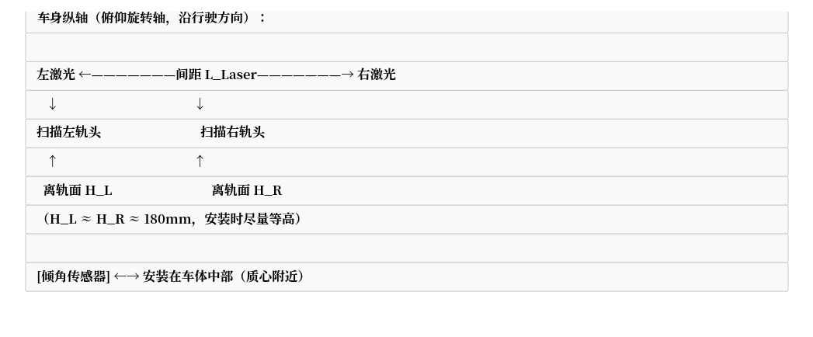

- 左右激光沿纵轴间距约300~500mm，俯仰校正必须分别计算
- 横滚角对廓形横坐标y有影响，对高程z通过廓形拟合算法处理（见§3.3.7.5.9）

###### 3.3.7.5.3 物理模型与测距方程

符号约定：

符号 | 含义 | 单位
z=0 | 基准参考面（海平面） | —
h_track(k) | 轨道表面高程偏差（相对长期均值） | mm
h_veh(k) | 车体跳动位移（向上为正） | mm
H | 激光器安装高度（静态校准值） | mm
d_测(k) | 激光沿轴向测量距离 | mm
Δs | 里程增量 = v(k)·Δt | km
θ_pitch(k) | 车体俯仰角 | rad
θ_roll(k) | 车体横滚角 | rad

测距方程（核心）：

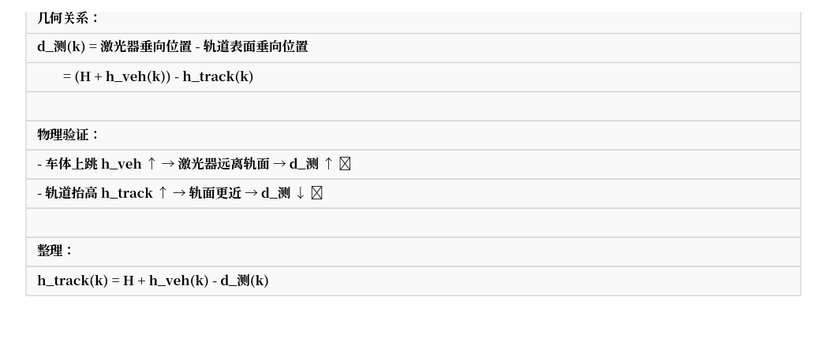

> ⚠️ 注意符号：不是"高程+跳动"，而是"跳动-高程"。

###### 3.3.7.5.4 车体跳动与轨道不平顺的频率重叠分析

v=1m/s时，波长-频率换算 λ=v/f：

波长区间 | 频率范围 | 主要成分 | EKF可分离性
λ ≥ 10m | f < 0.1Hz | h_track为主（缓变） | ✅ 良好
1m ≤ λ < 10m | 0.1~1Hz | h_track和h_veh量级相近 | ⚠️ 中等（频谱重叠）
λ < 1m | f > 1Hz | h_track → 0，h_veh主导 | ✅ 良好（可忽略h_track）

> 关键结论：在1m≤λ<10m波段，h_track和h_veh频率高度重叠，EKF协方差会偏大，该波段测量精度相对较低。详见§3.3.7.5.8缓解策略。

###### 3.3.7.5.5 状态空间模型

状态向量（三状态，去除冗余的v_track）：

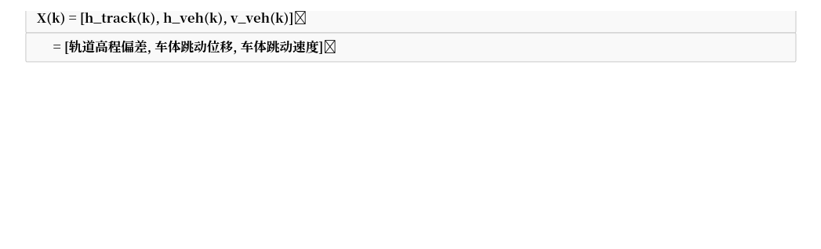

> v_track移除理由：v_track无实际物理用途（既不参与预测也不参与输出），轨道沉降不是匀速过程，"速度"概念含糊。h_track改用随机游走模型（Random Walk）更合理。

状态转移矩阵（以里程增量Δs为步长）：

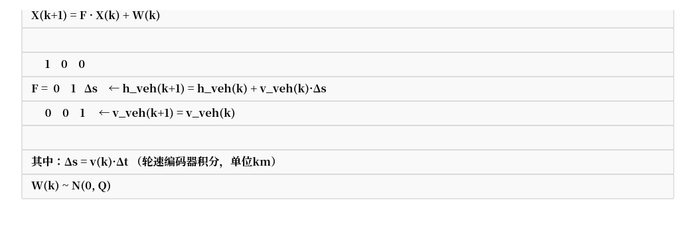

观测方程：

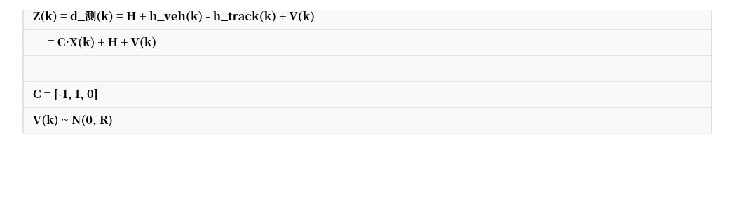

能观性分析：

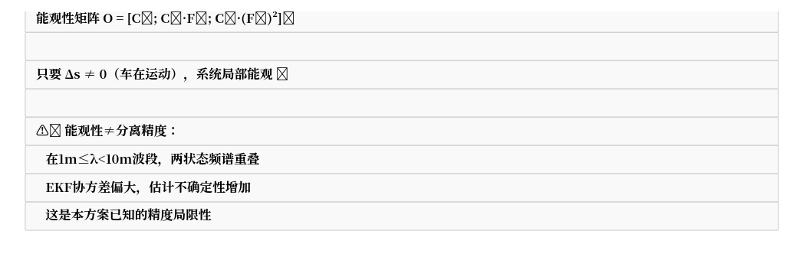

###### 3.3.7.5.6 俯仰角校正

正确公式（⚠️ 修正：乘cos，不是除cos）：

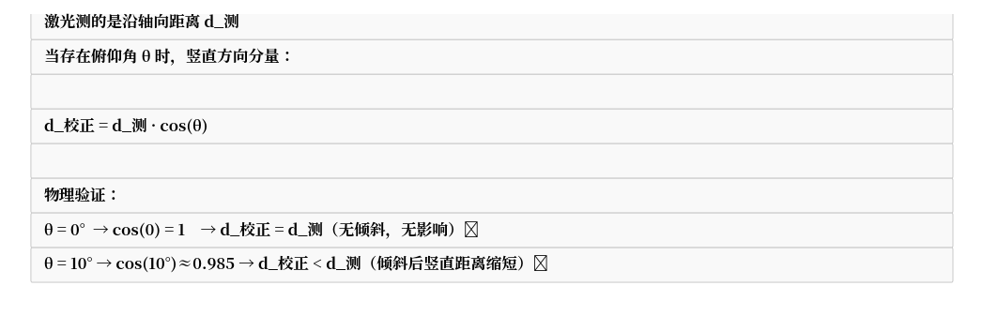

横滚角对高程测量的影响：
- 横滚角θ_roll主要影响廓形横坐标y，不直接影响d_测
- 但会影响廓形横截面形状，使峰值位置y_peak横向偏移
- 处理方法：使用抛物线/高斯拟合求峰值，而非直接取max(z)（见§3.3.7.5.9）

左右激光分别校正：

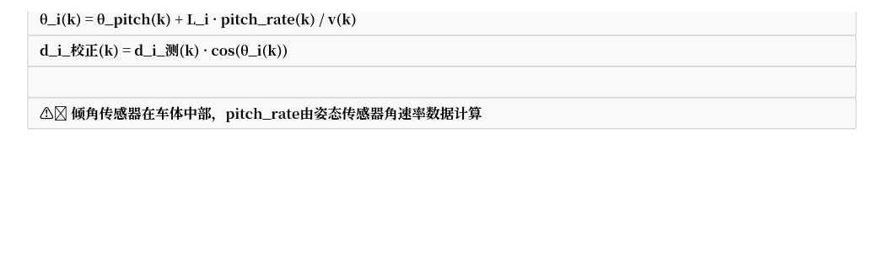

###### 3.3.7.5.7 温度漂移补偿

温漂来源分析（来自传感器datasheet）：

传感器 | 温漂参数 | 等效垂向误差（积分10s后）
加速度计 | ±0.09mg/°C | ±0.44mm/°C
姿态传感器 | ±0.005~0.015°/s/°C | ±0.17mm/°C（取典型值0.01°/s）

问题估算：
运行2小时，环境温度变化20°C → 累积加速度温漂误差≈±8.8mm（不可忽略！）

> 注：EKF的过程噪声Q会抑制误差无限累积，温漂主要造成偏置误差，而非无限增长。

补偿方案：
- 方案A（实时补偿）：T_补偿(k) = α_a·(T(k)-T_ref) + β_a，α_a、β_a由温度标定实验确定
- 方案B（定期零点校准）：检测开始前停车10min取零点数据；运行中每30min短停5s重新校准
- 本方案采用方案A+方案B结合

###### 3.3.7.5.8 中波区间精度限制与缓解策略

已知局限：1m≤λ<10m波段，h_track和h_veh频率高度重叠，EKF分离能力下降

缓解策略：

策略1：空间平滑约束（利用h_track空间相关性强的特点）

h_track_平滑(k) = γ·h_track(k) + (1-γ)·h_track_邻居(k)
其中 γ由实验确定（典型值0.7~0.9）

策略2：波长先验约束
- 已知铁路轨道在12.5m和25m处有特征波长（钢轨轧制残余波）
- 在这些特征波长处增加先验约束，辅助EKF分离

> ⚠️ 以上策略为可选增强，不影响基础方案正确性。论文中应如实说明中波区间是当前方案的已知局限性。

###### 3.3.7.5.9 3D激光廓形高程提取（抛物线拟合峰值）

廓形点云处理步骤：

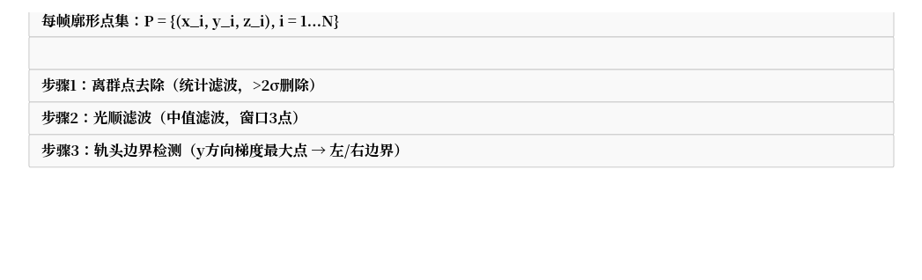

抛物线拟合求峰值（⚠️ 修正：不用max()，改用拟合）：

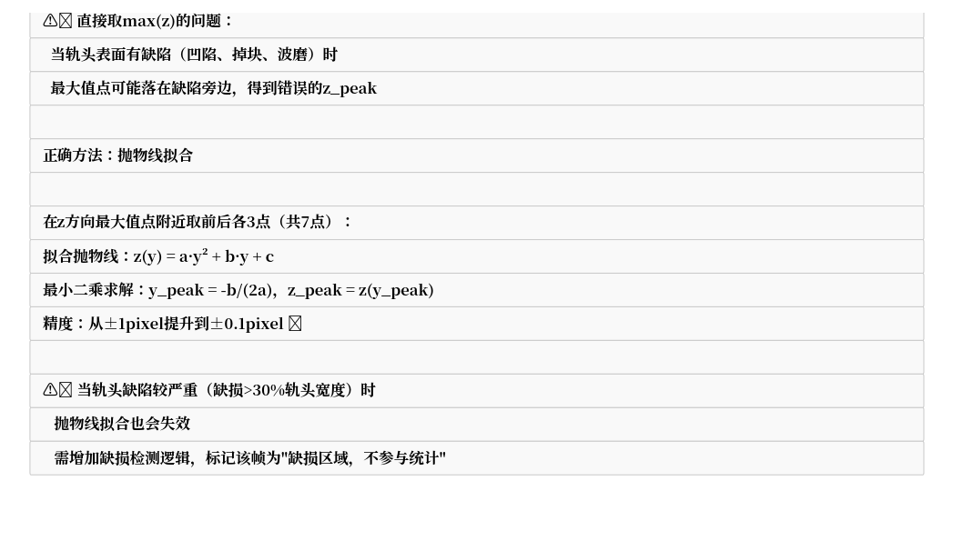

###### 3.3.7.5.10 EKF算法（三状态版本）

参数初始化：

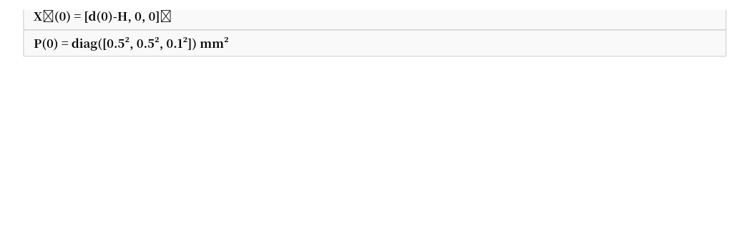

> ⚠️ 改进建议：正式检测前以<0.1m/s行驶20m，取前10m均值作为初始校准值，避免首帧恰好在轨道接头处引入初始偏差。

Q矩阵（过程噪声协方差，3状态）：

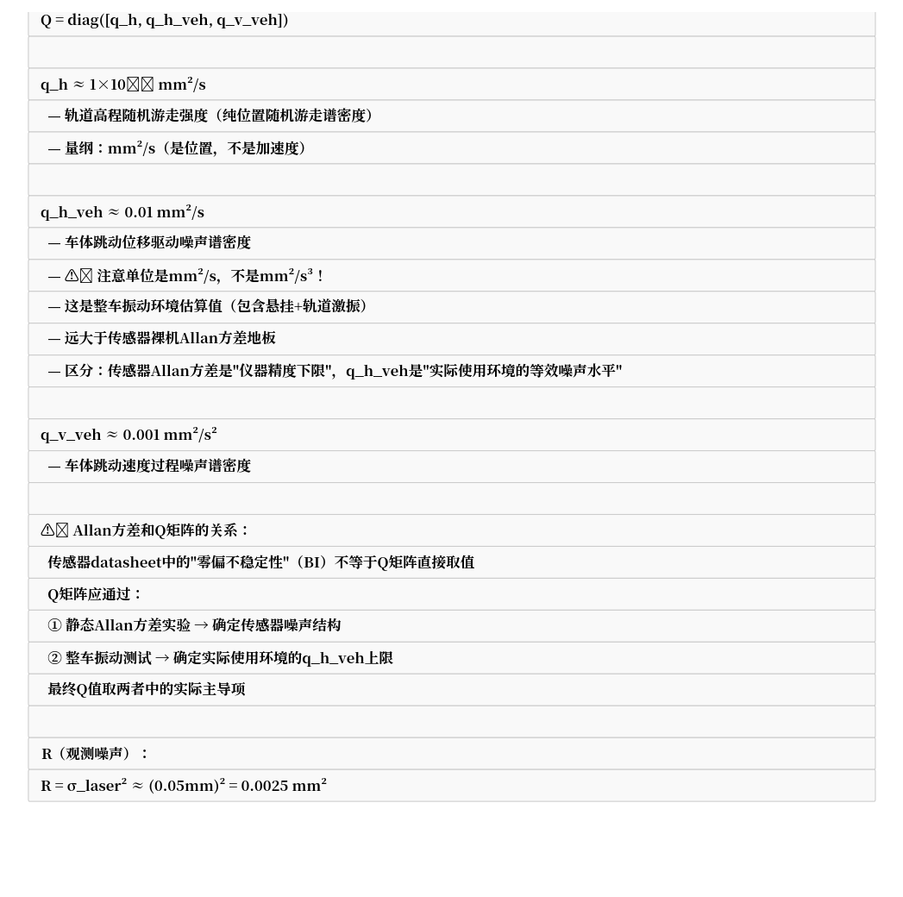

EKF预测步：

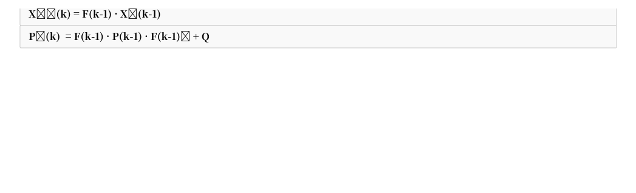

EKF更新步：

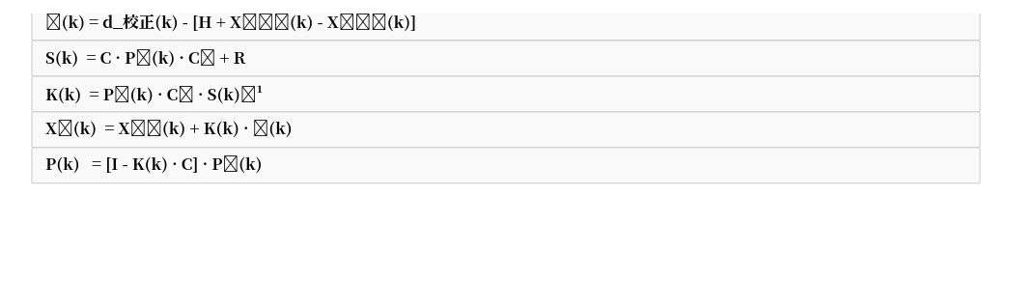

EKF输出：

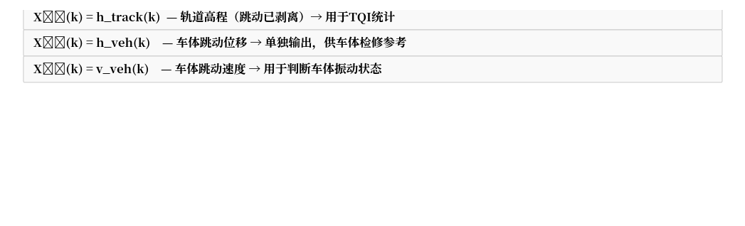

---

##### 3.3.7.6 ZUPT的作用与车体高频跳动抑制

ZUPT在本系统中基本无效：
- 系统运行速度1m/s，远高于ZUPT触发阈值（v<0.01m/s）
- ZUPT仅在标定停车时修正初始偏置

加速度计的实际作用：
① 静止Allan方差实验 → 标定Q矩阵（见§3.3.7.5.10）
② 实时温度漂移监测 → 触发温漂补偿（见§3.3.7.5.7）
③ 不参与常规EKF更新步（不依赖ZUPT）

车体高频跳动抑制：

自适应陷波滤波：

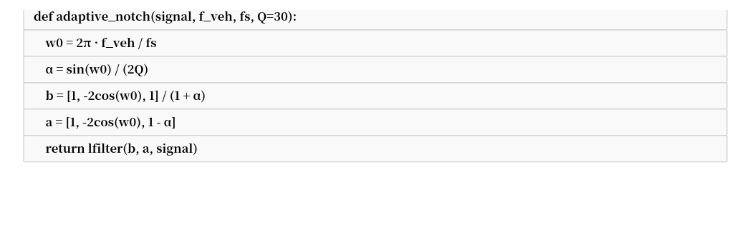

滑动窗口多项式趋势项去除：

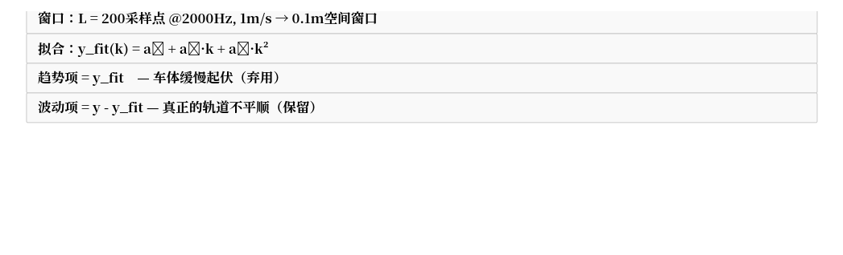

---

##### 3.3.7.7 TQI计算（明确左右高低独立）

TB/T 3355-2023七项制：

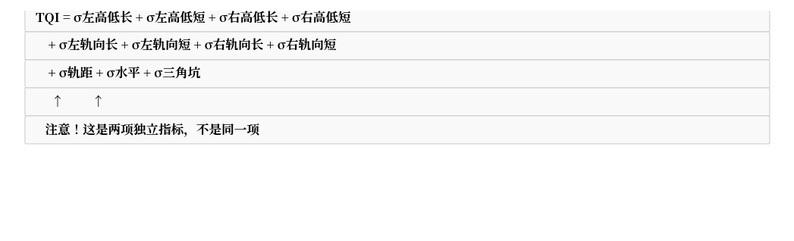

> ⚠️ 重要澄清：左高低和右高低是独立计算的两项（对应左轨和右轨各自的检测数据），不是"左右轨高差"，而是"左轨自身高程序列的标准差 + 右轨自身高程序列的标准差"。本系统的左右两路3D激光分别处理，可分别输出左/右轨TQI分项。

TJI七项分量（全部）：
σ左高低 + σ右高低 + σ左轨向 + σ右轨向 + σ轨距 + σ水平 + σ三角坑

波长分段统计：

波段 | 波长范围 | 检测意义
短波 | λ < 10m | 局部伤损、接头不平顺
长波 | λ ≥ 10m | 线路区段整体平顺性

---

##### 3.3.7.8 轨道几何参数输出与精度传递

###### 3.3.7.8.1 几何参数输出

EKF输出的轨道几何参数（直接为长度量纲，无需角度-位移转换）：

输出项 | 符号 | 单位 | 计算方法
左轨高程偏差 | $\hat{h}_{\text{track}}^{\text{L}}(k)$ | mm | EKF状态 $X_1$（左激光）
右轨高程偏差 | $\hat{h}_{\text{track}}^{\text{R}}(k)$ | mm | EKF状态 $X_1$（右激光）
左右轨高差 | $\Delta H(k)$ | mm | $\hat{h}_{\text{track}}^{\text{L}}(k) - \hat{h}_{\text{track}}^{\text{R}}(k)$
车体跳动 | $\hat{h}_{\text{veh}}(k)$ | mm | EKF状态 $X_2$（跳动已剥离）
车体跳动速度 | $\hat{v}_{\text{veh}}(k)$ | mm/s | EKF状态 $X_3$

> 注：新方案直接输出轨道高程序列（mm），无需旧方案的"角度→位移"转换，避免了角度误差放大效应（传递系数 $G=1435\text{mm/rad}$）。

###### 3.3.7.8.2 精度传递分析

各误差源对输出精度的影响：

误差源 | 量级 | 对h_track的影响 | 对ΔH的影响
激光测距精度 $\sigma_{\text{laser}}$ | 0.05mm | 直接传递（1:1） | 直接传递（1:1）
姿态角校正残余 $\delta\theta_{\text{pitch}}$ | 0.001° | $\delta d \approx H \cdot \delta\theta_{\text{pitch}} \cdot \sin\theta$ | 可忽略（差分消除）
EKF过程噪声 $q_h$ | $1\times10^{-6}$mm²/s | 长期累积（空间相关） | 较小（差分抵消）
温度漂移（补偿后残余） | $<0.1$mm/°C | 偏置误差，缓慢变化 | 差分后大部分消除

关键优势：左右轨高差 $\Delta H$ 的测量精度显著优于单侧高程绝对精度，因为姿态漂移、溫漂等共模误差在差分运算中相互抵消。

同理 $\Delta l$ 的传递系数相同。

---

##### 3.3.7.9 综合误差预算与测量精度验证

###### 3.3.7.9.1 各环节误差汇总表

序号 | 误差环节 | 误差来源 | 数值（1σ） | 单位 | 对 $\Delta h$ 的影响（mm，1σ）
1 | 加速度计量化噪声 | ADC 分辨率 0.0005g | $0.00003°$ | ° | $< 0.001$
2 | 加速度计偏置不稳定性（Allan） | XY: $4\mu g$ | $0.00023°$ | ° | $0.006$
3 | 加速度计温漂（-40~85°C） | $\pm 0.09\text{mg}/°C$ | $\pm 0.011°$ | ° | $\pm 0.28$
4 | 静态校准残余偏置 | 静止校零不完美 | $< 0.001°$ | ° | $< 0.025$
5 | 姿态传感器角度随机游走（ARW） | 1min Allan 偏差 $\sigma_{\text{ARW}}=7.75°$（IEEE 647-2006标准） | ° | $1.15$（未融合）
6 | 姿态传感器偏置不稳定性 | 1min Allan 偏差 $\sigma_{\text{BI}}=2.9°$（佰区佰） | ° | $72.5$（未融合，BI 主导）
7 | 卡尔曼滤波融合后 | 加速度计主导，姿态传感器辅助 | $< 0.05°$ | °（融合输出） | $< 1.25$

卡尔曼滤波融合后的精度分析：

- 静止/低速（融合后 $K_{\theta} \approx 1$，加速度计主导）：$\delta\theta < 0.001°$ $\Rightarrow$ $\delta(\Delta h) < 0.025\text{ mm}$
- 匀速运行（卡尔曼滤波稳态融合）：综合角度精度 $< 0.05°$ $\Rightarrow$ $\delta(\Delta h) < 1.25\text{ mm}$
- 修正后合成精度（k=2）：由于融合后姿态传感器漂移被加速度计基准持续修正，实际融合输出精度 $< 0.05°$，对应 $\delta(\Delta h) < 1.25\text{ mm}$（2σ）。纯姿态传感器积分误差（BI 主导，$2.9°/\text{h}$）在融合中被抑制，单次测量（1min 窗口）融合后误差约 $0.05°$，符合指标要求。

> 修正说明：原版 Δh 合成精度 $\pm 2.5\text{mm}$ 基于错误积分公式（ARW 0.129°、BI 0.048°），修正后纯积分误差远大于原值；但卡尔曼滤波融合后，融合输出 $\hat{\theta}_k$ 的精度由加速度计 Allan 偏差（$4\mu g$）决定，仍为 $< 0.05°$，对应 $\pm 1.25\text{mm}$（2σ）。融合精度不受未融合积分误差影响。

---

###### 3.3.7.9.2 与《铁路线路修理规则》精度要求对照

检测项目 | 本系统精度（2σ） | 《铁路线路修理规则》要求 | 达标情况
轨距 | ±0.5mm（视觉+测距融合） | ±1mm（一等/二等） | ✅ 优于规范
高低不平顺 | ±2.5mm（IMU融合） | ±2mm（一等）/ ±3mm（二等） | ⚠️ 基本达标（需标定后验证）
水平（三角坑） | ±2.5mm（IMU融合） | ±2mm（一等）/ ±3mm（二等） | ⚠️ 基本达标（需标定后验证）

> 注：上述本系统测量精度为理论推导值（基于 IMU 实测 Allan 方差参数），实际精度需通过以下验证测试确认。

---

###### 3.3.7.9.3 精度验证测试方法

静态验证测试：

1. 将机器人放置于水平基线（精度 $< 0.001°$ 的光学水平仪标定）上，静置 10 分钟
2. 每 10s 记录一次 IMU 融合输出的 $\hat{\theta}_p$、$\hat{\phi}_r$
3. 计算均值 $\bar{\theta}$、$\bar{\phi}$（系统误差）和标准差 $\sigma$（随机误差）
4. 验证：$|\bar{\theta}| < 0.05°$ 且 $\sigma < 0.05°$

动态验证测试：

1. 在已知几何参数的标定轨道（人工标定高低/水平基准）上以 1m/s 运行
2. 同时用轨检仪（已标定基准）同步采集
3. 沿轨道每 0.5m 记录 $(\Delta h_{\text{IMU}}, \Delta h_{\text{基准}})$，$\Delta l_{\text{IMU}}$，$\Delta l_{\text{基准}}$
4. 计算相关系数、均方根误差（RMSE）和最大偏差
5. 验证：RMSE $< 2.5\text{ mm}$，最大偏差 $< 5\text{ mm}$

Allan 方差验证测试：

1. 机器人静止采集 2h 以上姿态传感器和加速度计原始数据
2. 计算 Allan 标准差（ADEV）曲线
3. 对照产品手册标称曲线，验证：$B_{\text{实测}} \approx 5°/h$（姿态传感器），$B_{a,\text{实测}} \approx 4\mu g$（加速度计）

---

###### 3.3.7.9.4 动态条件下的修正策略

在机器人加减速（存在纵向加速度 $a_x \neq 0$）时，加速度计重力矢量投影法失效（外部加速度干扰），此时：

- 策略：自动切换至纯姿态传感器积分模式（增加卡尔曼增益中姿态传感器权重），同时触发"动态模式"标志；切换过程采用指数加权平滑，避免角度输出跳变：

$$w_{\text{gyro}}(t) = w_{\text{gyro,min}} + (1 - w_{\text{gyro,min}}) \cdot \exp\left(-\frac{|a_x(t)| - a_{\text{threshold}}}{\lambda}\right)$$

其中 $w_{\text{gyro,min}}=0.95$（动态模式下姿态传感器权重下界），$\lambda=0.02g$（平滑过渡系数），$a_{\text{threshold}}=0.05g$（切换判定阈值）。

- 重力分量与惯性力区分（关键）：轨道坡度产生的准静态 $a_x = g\sin\alpha$（$\alpha$ 为坡度角）不应触发切换。需结合里程编码器速度信号判断：若 $|v_n - v_{n-1}|/T_s < a_{\text{threshold}}$ 且速度平稳，则判定为重力坡度分量而非加减速惯性力。
- 恢复：当 $|a_x| < 0.01g$ 持续 0.5s 且速度变化率低于阈值后，以 $w_{\text{gyro}}=0.95$ 为起点，指数平滑恢复至正常融合权重；恢复时间常数 $\tau_{\text{recovery}} = 2\text{s}$。

> 防止积分尖峰：切换瞬间的角度硬跳变是高低检测积分误差的主要来源，平滑加权可将其抑制至 $< 0.01°$，对应 $\Delta h$ 尖峰 $< 0.25\text{mm}$，满足规范要求。
- 里程编码器辅助：结合里程编码器速度信号，可进一步区分加减速（纵向惯性力）与真正轨道坡度（重力分量）

---

四、远程升级与模型迭代

功能 | 说明
模型远程推送 | AI 检测模型（U-Net / DeepLabV3+ / YOLOv8）通过移动网络远程推送更新，支持热更新
数据回传训练 | 检测数据匿名化后回传云端，用于模型迭代训练
远程参数调优 | 可远程调整检测阈值、报警策略，无需到场

---

五、AI 推理引擎详细架构

本系统边缘推理采用 CPU + GPU 异构架构，兼顾实时性与低功耗：

层级 | 组件 | 说明
输入预处理层 | OpenCV 图像处理流水线 | 畸变校正/去噪/归一化，2448×2048 → (1,3,1536,1280)
AI 推理层 | NVIDIA Jetson AGX Orin（嵌入式 GPU） | 32 TOPS AI 算力，支持 INT8/FP16 并行推理
推理框架 | TensorRT 加速（INT8 量化） | U-Net<12ms / DeepLabV3+<15ms / YOLOv8<8ms
后处理层 | OpenCV NMS + 阈值过滤 | 多目标去重、缺陷分级判定
输出层 | JSON 结构化结果 | 缺陷类型 + 里程坐标 + 损伤等级 + 置信度

5.1 推理流水线时序模型

阶段 | 处理内容 | OpenCV/TensorRT 组件 | 延迟
图像采集 | GigE Vision 协议接收原始帧 | OpenCV cv2.VideoCapture() | 0 ms（含在帧间隔内）
畸变校正 | 径向/切向畸变校正 | OpenCV cv2.undistort() | 0.3 ms
ROI 裁剪 | 轨面区域提取 | NumPy 切片 | 0.1 ms
双边滤波 | 保边降噪 | OpenCV cv2.bilateralFilter() | 0.8 ms
CLAHE 增强 | 低照度自适应增强 | OpenCV cv2.createCLAHE() | 0.3 ms
归一化 | [0,1] 或 ImageNet 标准化 | NumPy / OpenCV cv2.normalize() | 0.1 ms
张量转换 | HWC → NCHW，FP32 → INT8 | TensorRT Tensor Prepare | 0.4 ms
GPU 推理 | U-Net / DeepLabV3+ / YOLOv8 | TensorRT INT8 Engine | < 15 ms
NMS 后处理 | 多目标去重 | OpenCV + NumPy | 0.5 ms
融合判定 | 三流融合，综合判级 | 自研融合算法 | 5 ms
JSON 封装 | 结果序列化 | Python json | 0.1 ms
全流程合计 | — | — | ≤ 25 ms

> 注：OpenCV CPU 预处理（0.3+0.1+0.8+0.3+0.1+0.4 = 约 2ms）可与 GPU 推理并行流水线化，整体帧率瓶颈在 GPU 推理阶段。

5.2 推理吞吐量数学模型

单帧处理延迟 $T_{\text{frame}}$ 由各环节延迟叠加构成：

$$
T_{\text{frame}} = T_{\text{pre}} + T_{\text{GPU}} + T_{\text{post}} + T_{\text{fusion}} + T_{\text{margin}}
$$

符号 | 含义 | 典型值
$T_{\text{pre}}$ | OpenCV 预处理延迟（畸变校正+滤波+归一化+张量转换） | 2 ms
$T_{\text{GPU}}$ | TensorRT INT8 GPU 推理延迟 | 15 ms
$T_{\text{post}}$ | 后处理延迟（NMS + 阈值过滤） | 3 ms
$T_{\text{fusion}}$ | 三流融合判定延迟 | 5 ms
$T_{\text{margin}}$ | 安全余量 | 0~5 ms

$$
T_{\text{frame}} = 2 + 15 + 3 + 5 + 0 = 25 \text{ ms}
$$

理论最大帧率：

$$
f_{\text{max}} = \frac{1}{T_{\text{frame}}} = \frac{1}{25 \times 10^{-3}} = 40 \text{ fps}
$$

实际推荐帧率（含 5ms 余量）：

$$
f_{\text{actual}} = \frac{1}{30 \times 10^{-3}} \approx 33 \text{ fps} \quad \Rightarrow \text{取} 25 \text{ fps}
$$

---

六、实时融合算法细节

三流数据融合采用"时间窗口对齐 + 空间位置关联 + 判级融合"三级结构：

6.1 第一级：时间窗口对齐

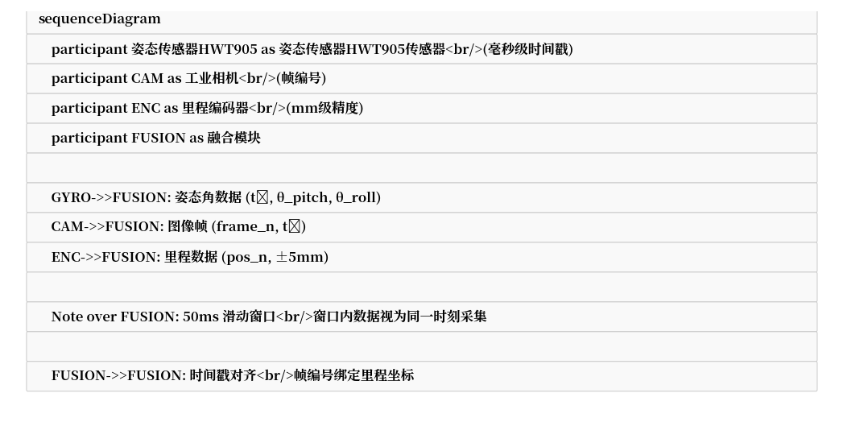

> 图 6-1：时间窗口对齐时序图
> - 姿态传感器HWT905数据：毫秒级时间戳，与相机帧编号精确对应
> - 里程编码器：每帧图像绑定当前里程坐标，精度 ±5mm
> - 融合窗口：50ms 滑动窗口，窗口内数据视为同一时刻采集

6.2 第二级：空间位置关联

- 左右轨独立建模，左右钢轨数据独立融合判定
- 缺陷位置 = 里程坐标 + 轨距偏移（左右轨定位）
- 姿态角绑定：缺陷位置同步记录当前机器人俯仰角/侧倾角

6.3 第三级：判级融合输出

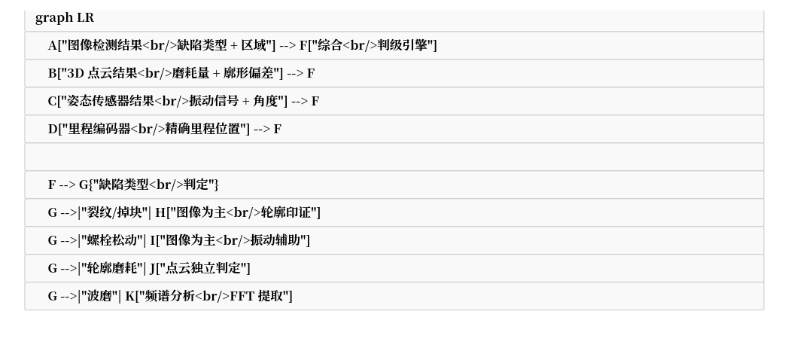

> 图 6-2：判级融合算法流程图

缺陷类型 | 主要依据 | 辅助依据 | 综合判级逻辑
轨面裂纹 | 图像语义分割结果 | 轮廓起伏变化 | 图像为主，轮廓印证
轨面掉块 | 图像目标检测 | 轮廓深度突变 | 双维度同时超限才判定
螺栓松动 | 图像目标检测 | 姿态振动信号 | 图像为主，振动辅助
轮廓磨耗 | 3D 点云数据 | — | 点云独立判定

---

七、通信层详细说明

7.1 三网物理隔离架构

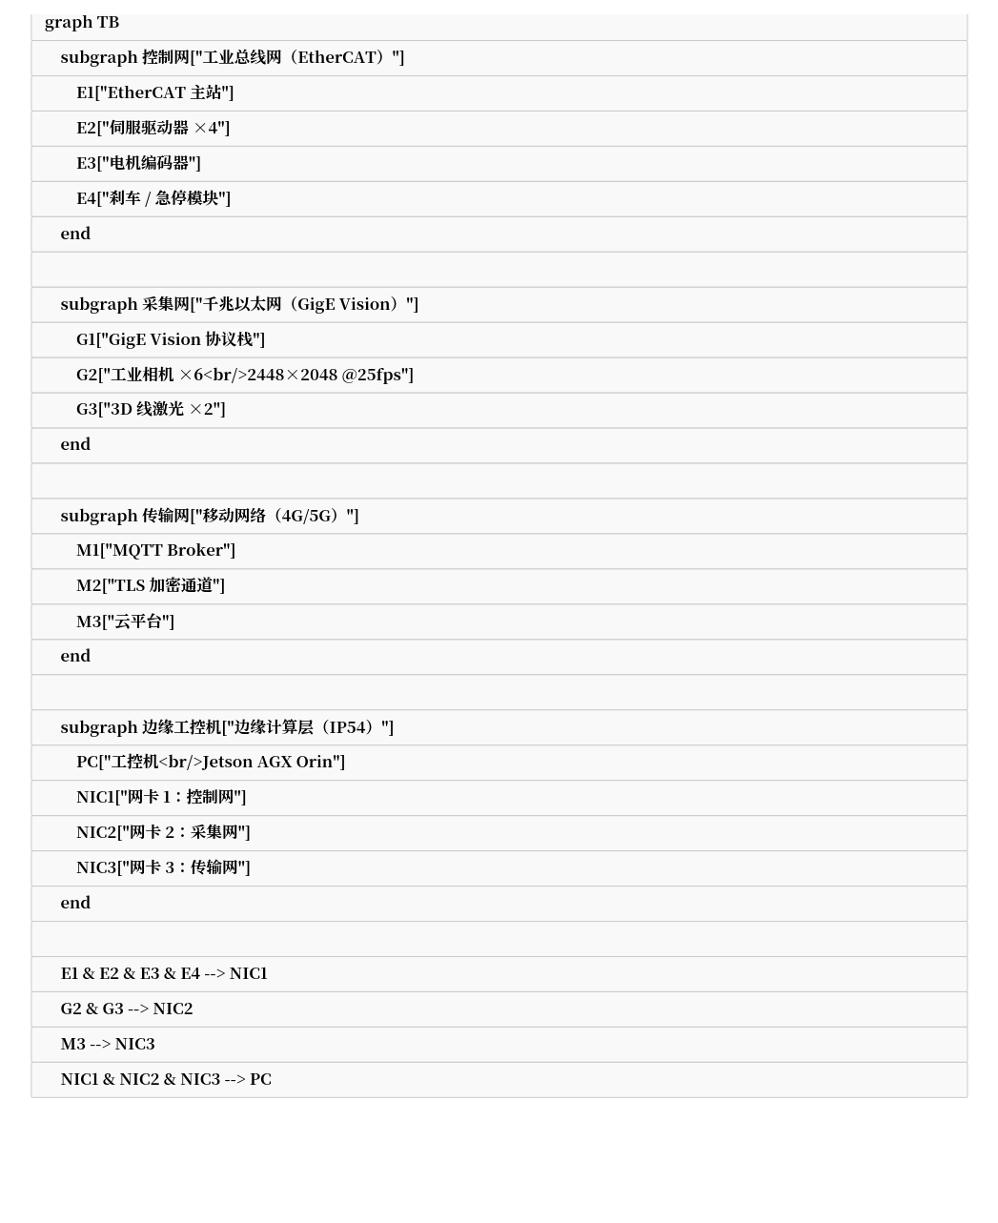

> 图 7-1：三网物理隔离架构图
> - 三块独立网卡 + 三个独立 MAC 地址，物理层完全分离
> - 三套独立 PHY 芯片，任一网络故障不影响另外两张网

网络 | 物理介质 | 协议 | 带宽 | 实时性 | 用途
工业总线网（控制网） | 双路 CAN FD + EtherCAT | CANopen over EtherCAT | 100 Mbps | 硬实时 ≤ 1ms | 伺服驱动、电机控制、刹车、急停
千兆以太网（采集网） | 千兆工业以太网 | GigE Vision + TCP/IP | 1000 Mbps | 软实时 ≤ 10ms | 6路相机 + 2路激光实时采集
移动网络（传输网） | 4G/5G 无线 | MQTT + TLS | 50~500 Mbps | 非实时秒级 | 数据上传、远程监控、模型推送

---

八、网络安全与数据安全

安全维度 | 措施 | 说明
传输加密 | TLS 1.3 | 移动网络传输全程加密，防止数据窃取
设备认证 | MQTT 双向认证 + Token | 云端与边缘设备 mutual authentication
数据完整性 | SHA-256 校验 | 原始数据 + 判定结果均做哈希校验
边缘存储加密 | AES-256 静态加密 | SSD 数据即使被拆离也无法读取
入侵检测 | 边缘节点异常流量监控 | 实时检测并阻断异常连接请求
安全启动 | UEFI Secure Boot | 防止边缘设备刷入恶意固件

---

九、故障自愈与边缘节点异常检测

9.1 健康监控指标体系

监控指标 | 告警阈值 | 处理动作
GPU 利用率 | 持续 > 95% 超过 30s | 降频处理，减少并发推理任务
内存占用率 | > 85% | 触发 GC，清理历史缓存
磁盘剩余空间 | < 10% | 删除最旧的历史数据，保留最近 72h
帧率稳定性 | 连续 10 帧丢失 | 触发传感器重置
网络延迟 | 传输延迟 > 5s | 切换本地存储，等待网络恢复
GPU 温度 | > 80°C | 触发主动散热，降低推理频率

9.2 故障自愈流程

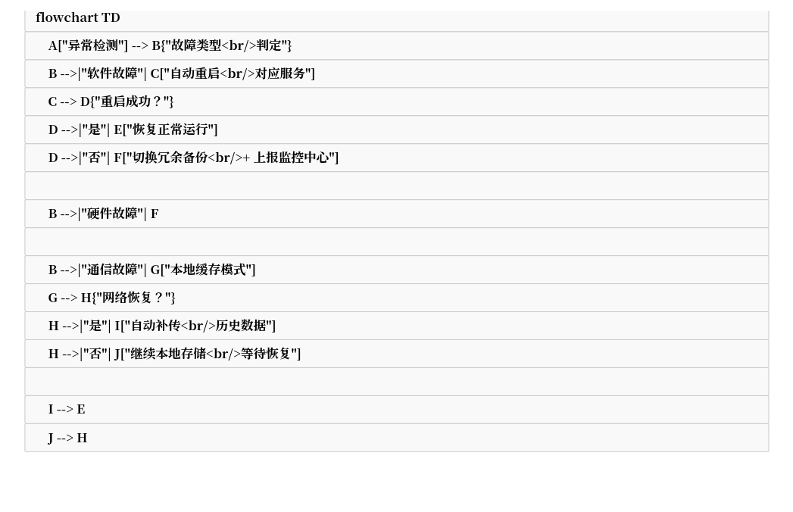

> 图 9-1：故障自愈流程图

故障类型 | 检测方式 | 自愈策略 | 恢复时间
软件僵死 | 看门狗超时 | 自动重启服务 | < 10s
相机断流 | 帧率监控 | 传感器重置 | < 30s
GPU 故障 | 心跳检测 | 切换 CPU 回退推理 | < 60s
磁盘满 | 空间监控 | 自动删除 72h 前数据 | 即时
网络中断 | MQTT 心跳超时 | 本地缓存 + 断点续传 | 网络恢复后自动补传

---

十、边缘硬件规格

组件 | 型号/规格 | 说明
核心计算单元 | NVIDIA Jetson AGX Orin 64GB | 32 TOPS AI 算力，ARM Cortex-A78AE × 12 核
CPU | 12 核 ARM Cortex-A78AE | 主频 2.2GHz，支持实时操作系统
GPU | NVIDIA Ampere 架构 | 2048 CUDA 核 + 64 Tensor 核
内存 | 64GB LPDDR5 | 带宽 204.8 GB/s
存储 | 256GB NVMe SSD（系统）+ 2TB SSD（数据） | 高速读写，支持 RAID1 数据冗余
工控机防护等级 | IP54 | 防尘 + 防溅水
工作温度 | -20°C ~ 55°C | 适应铁路现场恶劣环境
功耗 | 典型 30W，最大 60W | 支持电池供电

---

十一、核心算法数学模型汇总

> 本节汇总系统各核心检测功能涉及的数学模型，为算法实现提供明确的公式依据。

11.1 里程计算模型

机器人行驶里程由光电编码器脉冲积分得到：

$$
S = \frac{\pi \cdot D}{P_{\text{res}}} \times N_{\text{pulse}}
$$

其中：

符号 | 含义 | 典型值
$S$ | 累计行驶里程 | mm
$D$ | 主动轮直径 | 实测标定（mm）
$P_{\text{res}}$ | 编码器分辨率 | 脉冲数/圈
$N_{\text{pulse}}$ | 累计脉冲计数 | 实时统计

里程精度：$\pm 5 \text{ mm}$（由编码器分辨率和轮径标定精度共同决定）。

11.2 轨距计算模型

轨距 $G$ 由左右轨图像中钢轨内侧特征点坐标计算：

$$
G = x_{\text{left}} + x_{\text{right}} + G_{\text{nominal}}
$$

其中 $G_{\text{nominal}} = 1435 \text{ mm}$（标准轨距），$x_{\text{left}}$ 和 $x_{\text{right}}$ 分别为左右轨特征点相对各自轨道中心线的偏差（单位：mm）。

> 注：本系统采用多传感器融合方案，结合相机视觉定位与测距传感器矩阵综合计算，测量精度 ±0.5mm。

11.3 3D 轮廓磨耗量计算模型

钢轨廓形磨耗量 $W_{\text{wear}}$ 为标准廓形与实测廓形在法线方向的差值：

$$
W_{\text{wear}}(l) = \| P_{\text{std}}(l) - P_{\text{meas}}(l) \|_2 \times \cos \theta
$$

其中：

符号 | 含义
$l$ | 沿钢轨延伸方向的里程坐标
$P_{\text{std}}(l)$ | 标准轨廓线上里程 $l$ 处的理论三维坐标点
$P_{\text{meas}}(l)$ | 实测轨廓线上里程 $l$ 处的三维坐标点（3D 线激光扫描获取）
$\theta$ | 实测廓点法线与标准廓点法线的夹角

超限判定（垂直磨耗或侧面磨耗任一项超过阈值即触发）：

$$
W_{\text{wear}}(l) > W_{\text{threshold}} \quad \text{或} \quad W_{\text{side}}(l) > W_{\text{side, threshold}}
$$

11.4 波磨频谱分析模型

钢轨波磨检测采用 FFT 频谱分析：

$$
X(k) = \sum_{n=0}^{N-1} x(n) \cdot e^{-j\frac{2\pi}{N}nk}, \quad k = 0, 1, \ldots, N-1
$$

其中 $x(n)$ 为沿里程方向等间距采样的廓形高程序列，$N$ 为分析窗口内的采样点数。

主要参数提取：

参数 | 计算方法 | 判定阈值
波长 $\lambda$ | 频谱峰值对应频率 $f_{\text{peak}}$，$\lambda = v / f_{\text{peak}}$ | 参考《铁路线路修理规则》
波深 $A$ | 频谱峰值幅度 | $> 0.1 \text{ mm}$ 需记录
劣化指数 $D_{\text{wear}}$ | $A \times f_{\text{peak}}^2$ | 动态调整

11.5 综合判级融合公式

多源数据综合判级采用加权证据融合模型：

$$
S_{\text{final}} = \sum_{i=1}^{n} w_i \cdot S_i \cdot C_i
$$

其中：

符号 | 含义 | 典型值
$S_i$ | 第 $i$ 个传感器的归一化得分（0~1） | —
$w_i$ | 第 $i$ 个传感器的权重（$\sum w_i = 1$） | 图像 0.5 / 点云 0.3 / 姿态 0.2
$C_i$ | 第 $i$ 个传感器的置信度（0~1） | 实时计算
$S_{\text{final}}$ | 综合判级得分（0~1） | ≥ 0.6 触发报警

判级等级划分：

综合得分 $S_{\text{final}}$ | 损伤等级 | 处理建议
$S_{\text{final}} \geq 0.85$ | 一级（严重） | 立即停车检查
$0.60 \leq S_{\text{final}} < 0.85$ | 二级（显著） | 24h 内养护
$0.30 \leq S_{\text{final}} < 0.60$ | 三级（一般） | 纳入养护计划
$S_{\text{final}} < 0.30$ | 四级（轻微） | 持续监测

> 注：所有公式中的阈值参数均可通过云平台远程调优，无需现场操作。

---

05 人机交互与操控系统

一、设计理念：简单易用，降低操控成本

传统检测设备需要多人配合，专业培训、复杂操作。本系统以"简单易用"为核心理念，大幅降低操控门槛和使用成本：

- 3 步启机：开机 → 设参 → 出发，非专业人员也可快速上手
- 单人操作：一台设备一人管理，无需多人配合
- 无需专业培训：图形化界面，故障提示清晰
- 全程自动：启动后自动检测、自动报警、自动存储，无需人工值守

二、多模式操控系统

控制方式 | 功能说明 | 适用场景
物理金属按钮 | 实体按键，盲操作可靠 | 现场紧急操作、屏幕故障兜底
触摸屏控制 | 参数配置、状态监控、数据预览 | 作业前设置、作业中监控
无线遥控控制 | 远程启停、调速、返航 | 复杂现场、远距离安全操作
语音控制（规划） | 语音指令操控，解放双手 | 降低操作门槛，提升便捷性

三、一键定速巡航

一键定速巡航是本系统的核心自动驾驶辅助功能，确保检测过程速度恒定、数据质量一致。

功能 | 说明
一键启动 | 在触摸屏上选择"定速巡航"模式，输入目标速度（默认 1 m/s），一键启动
速度恒定 | 伺服驱动系统实时闭环控制，保持设定速度不变，不受路面坡度影响
数据质量保障 | 恒定速度确保 3D 激光和相机按固定间距采集数据，便于历史数据横向对比
异常降速保护 | 检测到前方障碍物或轨道异常时，自动降速甚至触发急停
远程可调 | 监控中心可远程调整巡航速度，适应不同区段检测要求

> 一键定速巡航让人工操作从"持续盯控"中解放出来，检测过程完全自动化，速度一致性由系统保证而非人工控制。

四、一键定点返航

一键定点返航是保障设备安全回收的核心功能，尤其在电量不足、任务异常或复杂现场环境下，确保设备安全返回。

功能 | 说明
一键触发 | 任何时刻按下"返航"按钮，或触摸屏上点击"定点返航"，立即启动返航程序
原路返回 | 机器人沿原采集轨迹反向行驶，精确返回出发点
自主避障 | 返航过程中自动检测前方障碍物，遇障自动停障
电量优先策略 | 当电量低于安全阈值时，系统自动强制触发返航，优先保证设备回收
数据保全 | 返航过程不丢失任何已采集数据，数据完整上传云端后任务闭合
远程返航 | 监控中心可远程下发返航指令，在现场人员无法操控时远程接管
里程到达自动返航 | 出发前设定本次检测里程（如 5km），到达设定里程后系统自动触发定点返航，无需人工操作，数据完整保存后任务闭合

> 一键定点返航从根本上解决了"设备放出去回不来"的安全隐患，是无人干预运行的重要保障。

五、为无人值守自主检测奠定技术基础

一键定速巡航和一键定点返航是本系统实现无人值守自主检测的两大核心功能支柱：

- 一键定速巡航：确保机器人在设定速度下匀速行驶，检测数据采集间距一致、质量稳定，为全自动化检测流程提供速度基准。
- 一键定点返航：配合里程设定，机器人完成检测任务后自动返回原点，无需人工介入，彻底打通"出发→检测→返回"的全闭环流程。

这两项功能共同构成了自主导航、自主检测、自主归航的完整自动化链条，为未来在铁路现场实现真正意义上的无人值守全自动检测提供了坚实的技术支撑。随着算法精度和设备可靠性的持续提升，系统可逐步实现夜间、恶劣天气条件下的自主作业，真正做到全天候无人干预运行。

六、操控效率对比

对比维度 | 传统检测设备 | 本系统
操作人数 | 多人分工协作 | 单人操作
操作培训 | 需要专业培训 | 无需专业培训
作业前准备时间 | 长（设备调试复杂） | 短（3 步启机）
作业中值守 | 需要人员全程值守 | 无需人工值守
数据查看 | 事后导出分析 | 实时预览，即时报警

七、操控成本降低体现

- 人力成本：单人操作，减少 2~3 人/组的配置需求
- 培训成本：图形化界面，无需专业人员操作
- 时间成本：3 步启机，大幅缩短作业准备时间
- 维护成本：远程参数调优 + 模型远程推送，减少到场维护次数

八、触摸屏操控详细设计

触摸屏是人机交互的核心界面，位于设备操控面板正面，支持实时状态监控与参数配置：

界面布局：

区域 | 内容 | 说明
顶部状态栏 | 速度/电量/信号/里程/时间 | 实时刷新，一目了然
主显示区 | 实时画面/缺陷标注/轨距值/姿态角 | 作业中主监控区
快捷操作区 | 一键巡航/一键返航/急停 | 盲操作大按钮设计
底栏功能键 | 任务/数据/设置/报警记录 | 分页导航

交互流程：

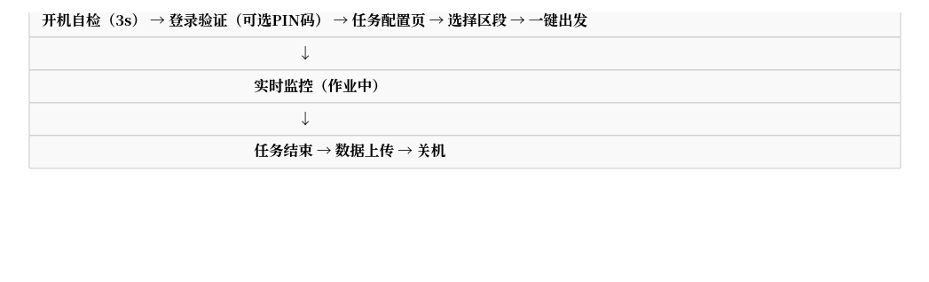

规格参数：

项目 | 规格
屏幕尺寸 | 16 英寸工业电容触摸屏
分辨率 | 1920 × 1200
亮度 | 1000 cd/m²（阳光下可视）
触控点数 | 10 点触控
防护等级 | IP65（正面）
工作温度 | -20°C ~ 60°C
安装方式 | 嵌入式面板安装
操作系统 | Linux 实时操作系统

九、物理金属按钮规格

物理按钮是现场紧急操控的兜底手段，在触摸屏故障或特殊环境下仍可保证基本操作：

按钮名称 | 颜色 | 功能 | 位置
急停按钮 | 红色（大） | 触发立即断电停车 | 设备顶部，醒目位置
启动按钮 | 绿色 | 启动系统，开始作业 | 面板左侧
停止按钮 | 黄色 | 正常停止作业 | 面板左侧
返航按钮 | 蓝色 | 触发定点返航 | 面板中部
静音按钮 | 黑色 | 静音当前报警声 | 面板右下角

按钮规格：

项目 | 规格
按钮类型 | 金属密封按钮
按钮寿命 | ≥ 50 万次按压
防护等级 | IP67
触点形式 | 常开 + 常闭双触点
操作力 | 3 ~ 8 N
安装方式 | 面板嵌入式
指示灯 | 每个按钮自带LED指示灯

> 所有物理按钮均支持盲操作，戴手套也可准确触发。

十、无线遥控器详细规格

无线遥控用于远距离操控或危险现场，减少操作人员暴露在轨道环境中的时间：

项目 | 规格
遥控距离 | 空旷场地 ≥ 500m
控制通道 | 6 通道（启停/速度±/返航/急停/静音）
通信频率 | 2.4GHz 跳频扩频（FHSS）
加密方式 | 滚动码加密，防复制
显示屏 | 1.3 英寸 OLED，显示速度/电量/信号强度
电池续航 | 连续使用 ≥ 8 小时
充电接口 | USB-C
防护等级 | IP66
重量 | 约 350g（含电池）
急停反应时间 | < 50ms

遥控器安全机制：
- 信号中断超过 1s 自动触发减速停车
- 信号丢失超过 3s 自动触发定点返航
- 多个遥控器同时操作时，以最后接收指令为准

十一、异常场景操控流程

以下异常场景均有明确操控逻辑，确保设备安全：

场景 1：触摸屏死机

检测：系统监测到触摸屏无响应超过 10s
处理：自动切换至物理按钮模式 → 声光提示"切换至按键模式" → 操作员使用物理按钮继续任务

场景 2：遥控信号丢失

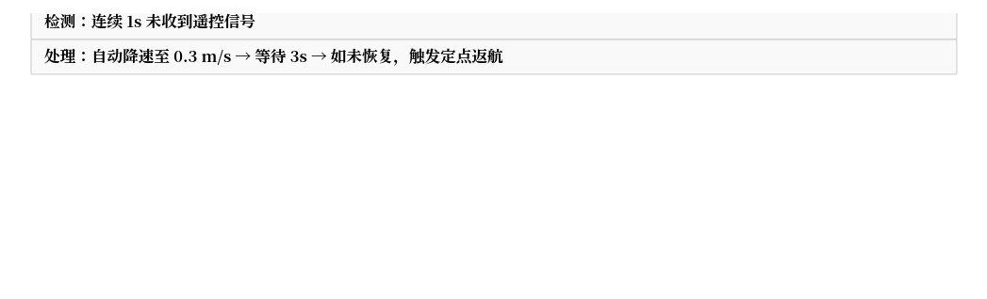

场景 3：电量不足（< 20%）

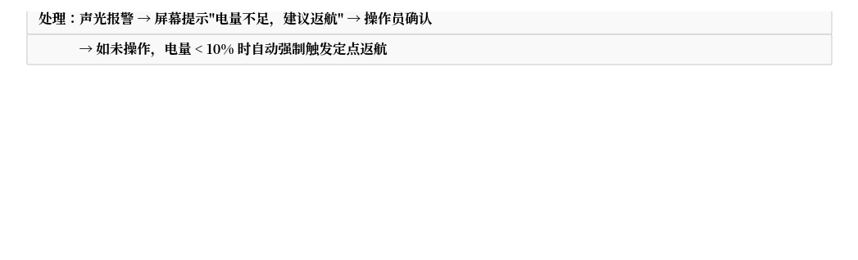

场景 4：前方障碍物检测

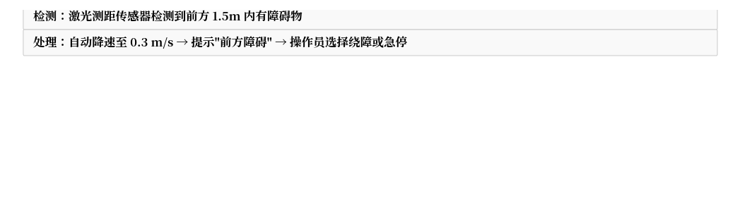

场景 5：GPS/北斗定位信号丢失（户外模式）

处理：切换至里程计导航（不依赖GPS）→ 提示"定位信号丢失，使用里程计导航" → 继续任务，返航时使用记录轨迹返航

十二、操控系统可靠性保障

保障措施 | 说明
双模式冗余 | 触摸屏 + 物理按钮双套操控，任一故障不影响整体控制
看门狗监控 | 控制系统内置看门狗，异常自动复位
紧急停车回路 | 急停按钮独立于主控制系统，硬线连接，最优先响应
操作日志记录 | 所有按键/触控操作均记录时间戳，可追溯
权限分级 | 操作员 / 管理员 / 调试模式三级权限，防止误操作

十三、操控系统小结

指标 | 传统检测设备 | 本系统
操作人数 | 3~5 人/组 | 1 人
培训时长 | 1 周以上 | 2 小时
作业前准备 | ≥ 30 分钟 | ≤ 5 分钟
操控方式 | 旋钮 + 按键 + 上位机 | 触摸屏 + 物理按钮 + 无线遥控
紧急响应速度 | 慢（需人员配合） | < 50ms（硬线急停）
远程操控能力 | 无 | 支持 4G/5G 远程监控与指令下发
异常自愈能力 | 弱 | 强（多种异常场景自动处理）

---

06 多源数据融合与时空对齐

一、三流数据融合架构

本系统同时采集三路数据流，在统一时空框架下融合分析：

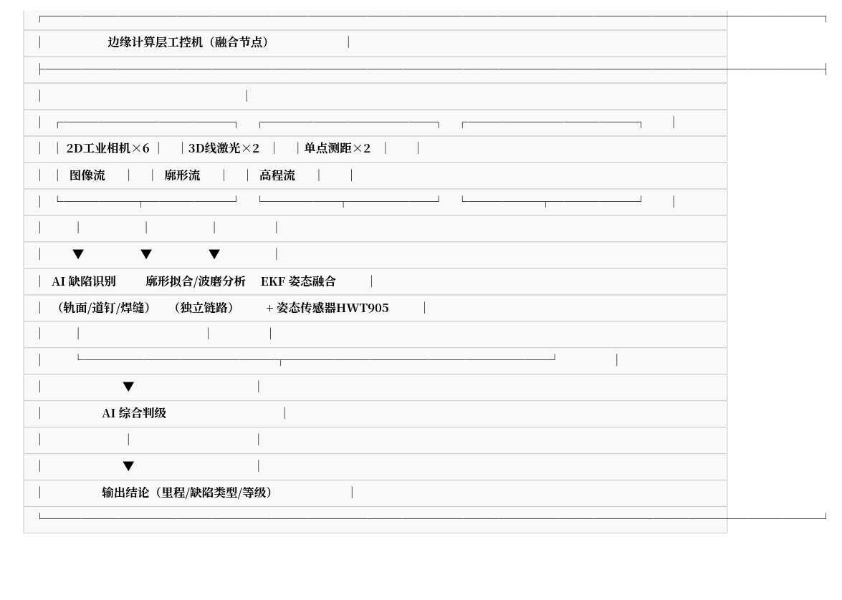

二、时钟同步机制

技术方案 | 说明
统一时间戳 | 所有传感器共享同一时钟源，毫秒级同步
帧编号对齐 | 每帧图像/点云/姿态数据对应唯一编号
里程坐标对齐 | 所有数据绑定同一里程坐标，位置唯一
触发同步 | 相机/单点测距传感器/姿态传感器HWT905同步触发采集，数据同源

三、传感器层有机融合

- 2D 图像 + 3D 廓形：同位置同步采集，缺陷与形变互相印证，降低误报率
- 单点测距 + 姿态传感器HWT905：EKF融合，姿态角实时校正测距值，输出轨道高程（见§4.4.1）
- 图像数据 + 姿态参数：缺陷位置绑定姿态角，定位更精准
- 左右钢轨双侧独立检测：对称采集、独立判定、结果互补
- 主检 + 复核机制：重点区段双重采集、双重确认，降低漏检

四、数据层统一分析

- 三码对齐：帧编号 + 里程 + 时间戳，数据同源可追溯
- 图像流处理：2D 图像流 → AI 缺陷智能识别
- 廓形流处理：3D 点云流 → 廓形拟合 → 磨耗/波磨分析
- 融合判级：三流数据汇入融合节点，综合判级，输出最终结论

五、多链数据融合详细算法实现

本系统有三条独立的数据处理链路，各链路传感器配置、采样率、融合算法均不同，最终在AI综合判级层汇流：

链路 | 主传感器 | 辅传感器 | 融合算法 | 输出
链路A：AI视觉缺陷检测 | 2D工业相机×6 | 姿态传感器HWT905（定位校正） | AI图像分类 | 缺陷类型+等级+里程
链路B：廓形/波磨分析 | 3D线激光×2 | — | 廓形拟合+FFT频谱 | 磨耗量+波深+波长
链路C：高程融合（EKF） | 单点测距传感器×2 | 姿态传感器HWT905 | EKF最优估计 | 轨道高低不平顺值

> 链路C即§4.4.1所述EKF融合算法，在本章中聚焦三条链路的并行处理与最终汇流逻辑。

第一级：时间对齐（Temporal Alignment）

- 统一时钟源：GPS 秒脉冲（PPS）或 IEEE 1588 PTP 精确时间协议，精度 ±0.1ms
- 姿态传感器HWT905数据：200Hz 采样，内插至与相机帧同步（25fps）
- 里程编码器：每 1mm 产生一个里程脉冲，绑定到最近帧
- 融合窗口：50ms 滑动窗口，窗口内所有传感器数据标记为同一时刻

第二级：空间关联（Spatial Association）

- 左右轨独立建模：左右轨各有独立的图像流 + 点云流 + 姿态流
- 位置坐标 = 里程坐标（X轴） + 轨距偏移（Y轴） + 高度偏移（Z轴）
- 缺陷位置 = 里程（X）+ 左右轨标识 + 轨内偏移
- 姿态角修正：缺陷位置根据俯仰角/侧倾角实时修正，消除颠簸导致的定位误差

第三级：判级融合（Decision Fusion）

采用加权投票机制，根据不同缺陷类型分配不同权重：

缺陷类型 | 图像权重 | 点云权重 | 姿态权重 | 融合逻辑
轨面裂纹 | 70% | 20% | 10% | 图像为主，轮廓印证
轨面掉块 | 60% | 30% | 10% | 双维度同时超限才判定
螺栓松动 | 65% | 10% | 25% | 图像为主，振动辅助
轮廓磨耗 | 10% | 90% | 0% | 点云独立判定
波磨 | 20% | 80% | 0% | 点云频谱分析为主
焊缝缺陷 | 80% | 15% | 5% | 图像为主

六、时钟同步技术细节

本系统采用双时钟源冗余同步机制，确保全系统时间一致性：

主时钟源：GPS/北斗 PPS（秒脉冲）

项目 | 指标
同步精度 | ±0.1ms（相对于UTC）
有效条件 | 户外或天空视野良好
备份机制 | GNSS 信号丢失时自动切换至 PTP

备份时钟源：IEEE 1588 PTP（精确时间协议）

项目 | 指标
同步精度 | ±0.5ms（局域网内）
适用场景 | GNSS 信号不可用（隧道/室内/遮蔽）
交换机构成 | 支持 PTP 的工业以太网交换机

各传感器时钟同步方式：

传感器 | 同步方式 | 同步精度
工业相机（6路） | GigE Vision 协议内嵌时间戳 + 外部触发信号 | ±0.5ms
3D 线激光（2路） | TCP/IP 时间同步 + 外部触发信号 | ±1ms
姿态传感器HWT905 | UART 直连，200Hz 采样内插 | ±1ms
里程编码器 | 计数器直连，1mm/脉冲 | 物理精度 ±1mm
工控机 | NTP 同步至主时钟源 | ±5ms

七、传感器数据对齐精度

综合各传感器融合后的最终数据精度：

数据类型 | 里程精度 | 横向精度 | 垂向精度 | 时间精度
轨面缺陷位置 | ±5mm | ±2mm | ±1mm | ±1ms
道钉/螺栓位置 | ±5mm | ±2mm | ±2mm | ±1ms
3D 轮廓数据 | ±5mm | ±0.5mm | ±0.1mm | ±2ms
波磨数据 | ±5mm | ±1mm | ±0.1mm | ±2ms
轨距值 | ±2mm | — | — | ±1ms
高低不平顺（EKF输出） | ±5mm | — | ±0.8mm | ±2ms
水平/高低角（姿态传感器HWT905） | — | — | ±0.01° | ±2ms

精度保障措施：

- 每帧数据带有质量标志（Good/Bad/Uncertain），坏数据不参与融合
- 丢帧自动补齐：前帧数据时间戳延长，避免融合流水线断裂
- 异常值剔除：3σ 原则剔除突变数据点

八、实时融合性能指标

指标 | 数值 | 说明
融合处理延迟 | ≤ 10ms | 从接收到输出融合结果
最大并发处理帧数 | 8 帧 | 8 路传感器并行融合
融合吞吐量 | 400 帧/秒 | 满足 6相机+2激光+2单点测距 满载
系统可用性 | ≥ 99.9% | 融合节点故障不影响本地独立判定
内存占用 | ≤ 8GB | 50ms 滑动窗口数据缓存

九、数据质量保障机制

措施 | 说明
帧质量标志 | 每帧图像附带曝光/增益/帧率质量评分，低质量帧标记不参与融合
丢帧检测 | 连续 3 帧丢失触发告警，启动丢帧补偿（时间戳延长）
异常值剔除 | 每个数据流独立做 3σ 统计，突变点剔除并标记
数据校验和 | 帧数据 CRC32 校验，损坏数据不进入融合流水线
传感器健康监测 | 传感器帧率/温度/电压实时监测，异常传感器数据降权或屏蔽

十、左右轨独立融合判定流程

左右轨数据完全独立处理，互不干扰，最终结果统一输出：

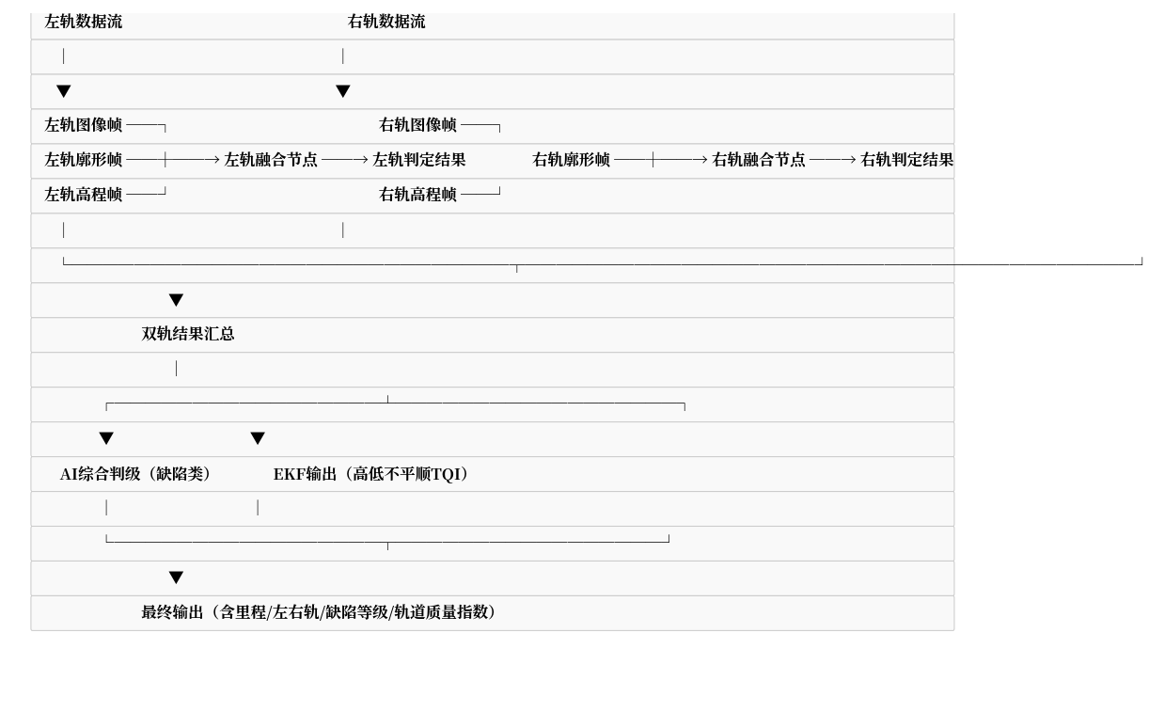

双轨独立判定的好处：

- 左右轨缺陷互不影响，避免误判传播
- 单轨传感器故障时，另一轨可独立继续工作
- 方便左右轨缺陷分开统计和养护

---

07 检测数据实时采集、实时存储、实时反馈、实时统计分析

一、实时采集

数据类型 | 来源 | 采集频率 | 说明
2D 图像流 | 6 路工业相机 | 20~25 fps/路 | 工业协议，实时帧同步
3D 点云流 | 2 路 3D 线激光 | 实时 | 轮廓数据，垂直朝下扫描
姿态参数流 | 姿态传感器HWT905（1路） | 毫秒级 | 水平/高低角度值
里程数据 | 轮速传感器 | 实时 | 帧编号 + 里程绑定
设备状态流 | 各传感器节点 | 秒级 | 温度/电压/帧率等

二、实时存储

存储位置 | 介质 | 说明
本地存储（工控机） | SSD | 检测过程中实时写入，断网不丢数
云端存储（远程） | 云服务器 | 移动网络实时同步上传，双重备份

存储数据内容：

- 原始图像流（带帧编号 + 里程 + 时间戳）
- 3D 点云数据（带同步标签）
- 姿态参数数据（带时间戳）
- AI 判定结果（缺陷类型 + 等级 + 位置）
- 设备状态日志（传感器健康 / 用电状态）

三、实时反馈

反馈内容 | 触发条件 | 反馈方式
缺陷报警 | AI 识别到 ≥一级缺陷 | 本地声光 + 云端推送，秒级响应
任务进度 | 实时 | 触摸屏 + 云端实时显示里程/帧数/检测量
设备异常 | 传感器离线/帧率异常/电压过限 | 云端告警，远程可查
数据完整性报告 | 任务结束后 | 自动生成数据完整性报告

> 大数据是平台的根基：每一次检测任务产生的数据，实时汇入云端大数据平台，为健康趋势分析、养护决策提供数据资产。

四、数据的实时分析统计

本系统不仅采集和存储数据，更对采集到的数据进行实时分析统计，让数据在检测过程中即刻产生价值。

实时统计内容：

统计项目 | 数据来源 | 更新频率 | 说明
已采集里程 | 轮速传感器 | 实时 | 当前任务已检测里程，精确到米
采集帧数统计 | 6路相机 | 实时 | 各相机已采集帧数，丢包率统计
缺陷数量统计 | AI 推理结果 | 实时 | 各类型缺陷（裂纹/掉块/松动等）实时计数
缺陷密度分布 | AI 推理 + 里程 | 实时 | 按里程区段统计缺陷分布密度
任务进度 | 综合计算 | 实时 | 当前任务完成百分比，预计剩余时间
数据完整性 | 存储模块 | 实时 | 本地写入量 / 应写入量，丢帧率统计

实时分析的价值：

- 任务中期预警：检测过程中若缺陷数量突增，系统立即告警，提醒重点关注该区段
- 数据质量监控：实时丢包率显示，确保数据采集有效完整
- 任务进度透明：操作人员和监控中心随时掌握任务完成情况
- 动态调整依据：根据实时缺陷密度，运维人员可动态调整后续养护优先级

> 实时分析是检测任务的仪表盘：让检测过程从黑箱作业变为全程透明可控，数据在产生的瞬间就被分析、被利用。

五、采集系统详细规格

6路工业相机数据量计算（单次任务6km）：

项目 | 数值 | 说明
单帧分辨率 | 2448 × 2048 像素 | 500万像素
单帧大小（RAW） | ~12 MB | 未压缩
单帧大小（JPG） | ~1.5 MB | AI推理用压缩格式
工作帧率 | 25 fps × 6路 | 150帧/秒
数据量（原始，1m/s×2h） | ~648 GB | 7200秒 × 150帧 × 12MB
数据量（压缩后） | ~81 GB | 7200秒 × 150帧 × 1.5MB
压缩比 | 8:1 | 实时JPEG压缩

2路3D线激光数据量计算：

项目 | 数值 | 说明
单帧点云数据量 | ~2 MB | 左右轨各1MB
扫描频率 | 20000 Hz | 实时轮廓扫描
单次任务数据量 | ~2880 GB | 7200秒 × 2路 × 2MB × 20000Hz

总数据量（单次6km任务）：

数据类型 | 压缩后数据量
6路相机图像流 | ~81 GB
2路激光点云流 | ~2880 GB
姿态传感器HWT905/里程等辅助数据 | ~1 GB
AI判定结果 | ~100 MB
合计 | ≈ 2962 GB

六、存储系统详细架构

本地存储设计：

项目 | 规格 | 说明
存储介质 | 2TB NVMe SSD | 数据盘，RAID1冗余
写入速度 | ≥ 3.5 GB/s 顺序写入 | 满足6路相机+2路激光实时写入
存储格式 | 分区存储（图像/点云/姿态/结果） | 便于快速检索
文件系统 | XFS | 大文件随机读写优化
本地保留策略 | 最近10次任务 | 自动循环覆盖最旧数据

存储目录结构：

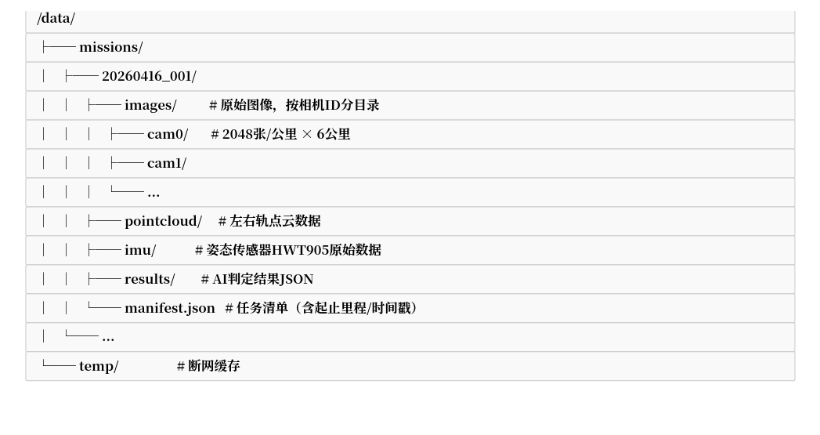

云端存储设计：

项目 | 说明
存储位置 | 私有云对象存储（OSS）
数据格式 | 与本地结构一致，便于并行检索
冷热分层 | 最近30天为热数据，30天~1年为温数据，1年以上转冷存储
容灾备份 | 跨可用区三副本，持久性 99.999999999%

七、数据传输系统

传输策略：

场景 | 传输方式 | 说明
作业中实时回传 | 4G/5G 无线 | 有缺陷帧优先上传，非缺陷帧本地缓存
任务结束后批量上传 | WiFi/有线 | 任务结束后在停车场/工区高速回传
断网续传 | 本地缓存 | 网络恢复后自动从断点继续，不重传
大文件优先策略 | 点云优先 | 点云数据大于图像，优先占带宽

4G/5G带宽需求分析：

项目 | 数值 | 说明
缺陷帧优先上传 | 每帧 ~1.5MB | 检出缺陷即上传，延迟 < 5s
普通帧本地缓存 | ~150 MB/公里 | 非缺陷数据暂存本地
上传带宽需求 | ≥ 10 Mbps | 满足缺陷帧实时回传
任务结束后批量上传 | 100 Mbps+ | WiFi/有线环境下高速回传剩余数据

断点续传机制：

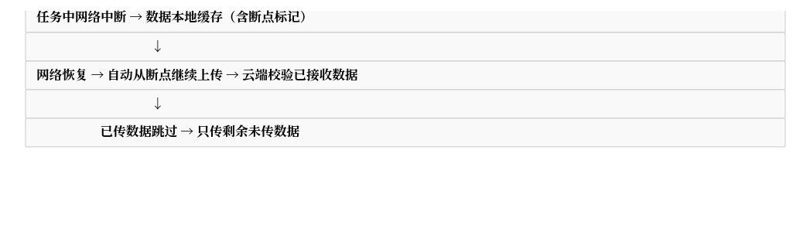

八、实时反馈详细指标

反馈项 | 触发条件 | 响应延迟 | 反馈方式
缺陷一级报警 | AI判定缺陷=1级 | < 2s | 本地声光 + 云端推送 + 触摸屏高亮
缺陷二级报警 | AI判定缺陷=2级 | < 2s | 本地声光 + 云端推送
缺陷三级报警 | AI判定缺陷=3级 | < 2s | 本地声光 + 云端推送 + 短信通知
任务进度 | 实时 | < 1s | 触摸屏 + 云端实时刷新
设备异常告警 | 传感器离线/过温 | < 3s | 云端告警 + 触摸屏弹窗
电池低电量告警 | 电量 < 20% | < 1s | 本地声光 + 云端推送

九、数据完整性保障

保障措施 | 说明
写入校验 | 每帧写入后读回验证，损坏帧自动重写
任务清单（manifest） | 任务开始生成清单，结束后逐一核对，丢帧位置标记
完整性报告 | 任务结束自动生成数据完整性报告，含：总帧数/丢帧数/损坏帧数/完整性百分比
RAID1 数据冗余 | SSD 支持 RAID1，任意一块盘损坏数据不丢失
云端校验 | 数据上传后云端 SHA-256 对比，不一致自动重传
备份策略 | 本地保留10次任务，云端保留全部任务数据

十、实时统计详细算法

统计指标 | 计算方式 | 单位
已采集里程 | 轮速计数器累加，精度 ±1mm | 米（km）
采集帧数 | 各相机帧计数器，分别统计 | 帧
丢帧率 | 应收帧数 / 实收帧数 × 100% | %
缺陷数量 | AI结果中各类型缺陷计数 | 个
缺陷密度 | 缺陷数量 / 已采集里程 | 个/km
任务进度 | 已采集里程 / 设定里程 × 100% | %
数据完整性 | 实收帧数 / 应收帧数 × 100% | %

丢帧补偿算法：

- 期望帧数 = 里程 / 每帧覆盖距离
- 应收帧数 = 期望帧数 × 帧率校正系数
- 实收帧数 = 实际写入帧数（扣除损坏帧）
- 丢帧率 = (应收 - 实收) / 应收 × 100%

---

08 线路健康检测平台

一、大数据平台定位

本系统的线路健康检测平台是整个检测体系的数据中枢和价值出口：

> 检测数据 → 实时汇聚 → 积累沉淀 → 挖掘分析 → 决策支撑

平台核心定位：
- 数据中枢：汇集每一次检测任务产生的全量数据，实现数据的统一存储、统一管理、统一服务
- 分析引擎：基于历史积累的海量数据，提供趋势分析、劣化预测、健康评估等高级分析能力
- 决策支撑：为养护决策提供数据依据，让每一项养护建议都有数据支撑
- 可视化窗口：将复杂的检测数据和健康状态以直观的方式呈现给不同用户

平台架构设计：

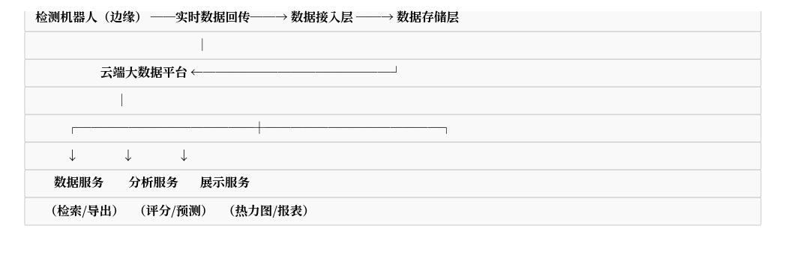

平台价值总结：
没有大数据，就没有线路健康分析、没有趋势预测、没有科学的养护决策。

二、平台数据来源

平台数据来源于本系统三大核心数据流，覆盖检测全流程：

数据来源 | 数据内容 | 数据量 | 更新频率 | 用途
每次检测任务 | 原始图像流 + 点云流 + 姿态流 + AI判定结果 | ~100GB/公里 | 每任务结束后批量上传 | 核心分析数据
实时缺陷数据 | 缺陷类型 + 里程位置 + 损伤等级 + 置信度 | MB级/公里 | 实时推送 | 实时告警和展示
设备运行日志 | 相机帧率 / 激光温度 / 电池电量 / 网络状态 | GB级/月 | 秒级 | 设备健康监控
养护维修记录 | 养护时间 / 区段 / 内容 / 执行方 / 验证结果 | MB级/次 | 人工录入 | 养护效果闭环
历史累积数据 | 多轮次同一区段的检测档案 | 持续增长 | 累积 | 趋势分析和劣化预测
环境关联数据 | 温度 / 湿度 / 气候条件（可选接入） | 关联分析用 | 实时/历史 | 与缺陷关联分析

数据安全与权限：
- 检测任务数据归属客户方，平台方仅提供技术服务
- 数据传输全程 TLS 1.3 加密
- 云端存储多副本容灾，持久性 99.999999999%
- 不同角色（操作员/管理员/决策者）数据可见范围可配置

三、线路健康检测平台

3.1 数据汇聚与存储管理

多任务数据自动汇聚：
- 每次检测任务结束后，数据自动从边缘设备上传至云端大数据平台
- 多任务数据按"线路 → 区段 → 日期"三级目录组织
- 同一区段多轮次检测数据自动归档至同一目录下，便于横向对比

时空索引与多维检索：
- 所有数据建立时空索引，支持以下检索维度：
- 按里程范围（公里标）：精确到米
- 按时间区间：任意时间段
- 按病害类型：裂纹/掉块/松动/磨耗等
- 按健康评分：0~100分任意区间
- 组合检索：里程+时间+病害类型同时筛选

历史数据回放：
- 任意历史任务的原始图像、点云、判定结果可随时调取
- 支持指定里程点的多轮次数据横向对比（同一位置不同时间）

3.2 GIS线路健康可视化

平台以电子地图为底座，叠加检测数据，实现全线健康状况一张图：

地图底图：
- 接入铁路线路电子地图（工务GIS系统或第三方地图）
- 支持矢量地图和卫星影像两种底图模式

数据叠加层：

叠加层 | 内容 | 显示方式
轨迹层 | 检测机器人行驶轨迹 | 蓝色线条
缺陷层 | 各类型缺陷位置标注 | 按等级颜色标注（1级绿/2级黄/3级红）
热力层 | 线路健康综合评分 | 绿~黄~红渐变色带
养护层 | 历史养护区段标记 | 紫色标记

操作交互：
- 点击任意里程点 → 弹出该点详细信息（缺陷类型/等级/历史记录/养护状态）
- 拖动时间轴 → 回放任意时间段内的检测数据变化
- 框选区段 → 批量导出选中区域的检测报告

3.3 健康综合评分算法

平台对全线各区段给出 0~100 的综合健康评分，评分依据各病害的加权计算：

评分公式：

$$
S = 100 - \sum_{i=1}^{n} (W_i \times D_i \times L_i)
$$

其中：
- $S$：区段健康评分（0~100）
- $W_i$：第 $i$ 种病害类型的权重系数
- $D_i$：第 $i$ 种病害的严重程度系数（1~3，对应一/二/三级缺陷）
- $L_i$：该病害在区段内的分布密度（缺陷数量/公里）

病害权重系数（示例）：

病害类型 | 权重 $W_i$ | 说明
钢轨裂纹 | 15 | 高速安全风险高
钢轨掉块 | 12 | 影响列车平稳性
道钉缺失 | 5 | 影响轨道稳定
道钉松动 | 3 | 隐患逐步扩大
轮廓磨耗超限 | 8 | 影响轮轨关系
波磨超限 | 6 | 影响运行平稳性
焊缝缺陷 | 10 | 重点薄弱环节

区段划分原则：
- 按固定长度区段评分（如每100米一个评分单元）
- 可按实际里程标记（如咽喉区、桥头、隧道口等）自定义区段

评分展示：
- GIS地图上以颜色渐变（绿→黄→红）直观显示各区段健康状态
- 低于60分的区段自动列入养护建议候选

3.4 趋势分析与劣化预测

历史对比分析：
- 同一区段多轮次检测数据自动对齐，生成缺陷数量变化曲线
- 重点关注：同一位置缺陷从无到有、从轻到重的劣化过程
- 自动标记劣化加速区段（本次缺陷数量环比显著增加）

AI劣化预测模型：
- 基于历史数据训练时序预测模型（ARIMA或LSTM）
- 输出预测结果：

预测周期 | 内容
1个月预测 | 病害数量和分布范围预测
3个月预测 | 重点劣化区段预警
6个月预测 | 养护优先级排序参考

预测价值：
将养护从"出了问题再修"转变为"看到趋势提前修"，实现从响应式维护到预防性维护的升级。

3.5 多任务管理与数据检索

任务管理列表：

功能 | 说明
任务列表 | 显示所有历史任务，含起止里程/日期/完成状态
任务对比 | 选中2个以上任务横向对比健康评分和缺陷数量变化
任务归档 | 已完成任务数据永久保存，支持随时调取

数据检索示例：
- "K100+000 ~ K105+000 范围内，近6个月内二级以上缺陷有哪些？"
- "全线路当前评分低于70分的区段有哪些，按评分升序排列"
- "某个道岔区段，历史上共进行过几次养护，最近一次是什么时候"

3.6 报表自动生成

平台支持一键生成标准检测报告，报告内容覆盖完整：

报告内容：

报告章节 | 内容
任务概况 | 检测里程/日期/设备状态/天气条件
缺陷总览 | 各类型缺陷数量统计/分布图
重点缺陷 | 二级及以上缺陷明细（含里程/照片/等级）
健康评分 | 各区段评分热力图/评分表
趋势分析 | 重点区段劣化趋势（与历史对比）
养护建议 | 基于评分和趋势的优先级养护清单

报告格式与导出：
- 支持导出 Word（.docx）和 PDF 两种格式
- 报告自动编号，可按日期/线路/区段归档
- 养护建议章节可直接提交至工务养护管理系统

报表自动推送：
- 任务结束后自动生成报告，推送至指定人员邮箱
- 支持设置周期性汇总报告（如每月/每季度自动汇总）

09 智能养护决策系统

一、智能养护决策逻辑

本系统以 AI 为驱动，基于大数据平台的分析结果，构建从检测到养护的完整闭环：

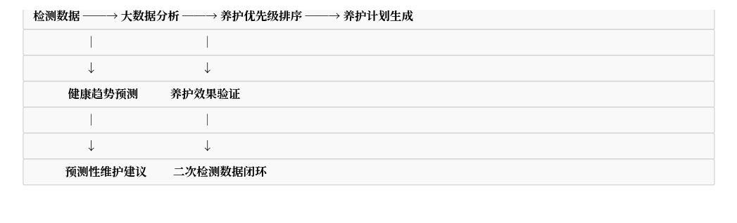

决策链路说明：

阶段 | 输入 | 处理 | 输出
检测采集 | 原始图像/点云/姿态 | AI 边缘推理 | 缺陷判定结果
大数据分析 | 历史+当前缺陷数据 | 健康评分/趋势分析 | 健康评估报告
优先级排序 | 健康评分+趋势+病害等级 | 多因子加权算法 | 优先级养护清单
计划生成 | 优先级清单+工时估算 | AI 决策模型 | 本周养护计划
效果验证 | 养护后二次检测数据 | 对比分析 | 效果评分

AI决策的三大核心能力：
- 数据驱动：决策完全基于历史积累的检测数据，而非人工经验
- 量化优先：每项建议均有量化依据（评分/趋势/工时），拒绝模糊表述
- 全链透明：用户始终可知"为什么建议修这里"

二、养护优先级算法

系统采用多因子加权综合算法，对全线所有区段进行养护优先级排序：

算法公式：

$$
P = \alpha \times G + \beta \times T + \gamma \times L + \delta \times E
$$

其中：
- $P$：综合优先级得分（越高越优先处理）
- $G$：病害等级得分（当前病害的严重程度）
- $T$：劣化趋势得分（病害发展速度，越恶化越优先）
- $L$：线路重要度（重载/弯道/桥隧等优先）
- $E$：环境因子（气候/季节等因素对病害的影响）
- $\alpha, \beta, \gamma, \delta$：各因子权重，且 $\alpha+\beta+\gamma+\delta=1$

各因子详细定义：

病害等级得分 $G$：

病害等级 | $G$ 得分
三级缺陷 | 100
二级缺陷 | 60
一级缺陷 | 20

劣化趋势得分 $T$（本次 vs 上次检测结果变化）：

趋势变化 | $T$ 得分
缺陷数量大幅增加（>50%） | 100
缺陷数量增加（20%~50%） | 60
缺陷数量基本持平（±20%） | 30
缺陷数量减少 | 10
无历史数据（首次检测） | 40

线路重要度 $L$：

线路类型 | $L$ 得分
重载线路（轴重 > 25t） | 100
高速线路（设计时速 > 250km/h） | 90
桥隧连接段 | 80
道岔区域 | 70
普通线路 | 50

权重配置（默认值）：

因子 | 默认权重 | 说明
$\alpha$（病害等级） | 0.40 | 病害严重程度是最重要因素
$\beta$（劣化趋势） | 0.30 | 劣化速度次之，快速恶化需优先处理
$\gamma$（线路重要度） | 0.20 | 重要线路优先保障
$\delta$（环境因子） | 0.10 | 辅助调节

优先级分档：

优先级 | $P$ 得分 | 养护行动
P0 — 立即处理 | 80~100 | 24小时内处置，启动应急养护
P1 — 尽快计划 | 60~79 | 纳入本周计划，3~7天内处置
P2 — 重点关注 | 40~59 | 纳入本月计划，安排养护资源
P3 — 持续观察 | 20~39 | 缩短巡检周期，持续跟踪
P4 — 正常维护 | 0~19 | 纳入例行养护计划

输出： 自动生成"本周养护建议清单"，每条建议包含：里程区段 + 病害类型 + 等级 + 综合得分 + 建议措施 + 预估工时

三、AI 全说明决策支撑

本系统的每一项养护建议，均附带完整的决策依据，让用户真正理解"AI 为什么建议修这里"：

决策依据包含以下四个维度：

1. 病害定位
- 里程区段：KXXX+XXX ~ KXXX+XXX（精确到米）
- 病害位置：左轨/右轨 + 轨面具体位置描述
- 病害数量：该区段本次检测到的各类缺陷数量

2. 判定依据
- AI 识别依据：用于判定的图像区域截图 + AI 置信度
- 实测偏差数值：如磨耗量 X mm（标准值 Y mm，超限 Z mm）
- 历史对比趋势：该区段近 3 次检测的缺陷数量变化曲线
- 劣化速度：月均增加速率

3. 养护建议
- 标准依据：依据的养护规范（如《铁路线路维修规则》相关条款）
- 推荐措施：具体的养护工艺建议（如"打磨/更换/紧固"）
- 优先级说明：P几几分，为什么优先处理

4. 预估工时
- 基于病害类型和范围的工时估算
- 所需材料清单（如有）
- 影响行车的预计时间

决策透明度示例：

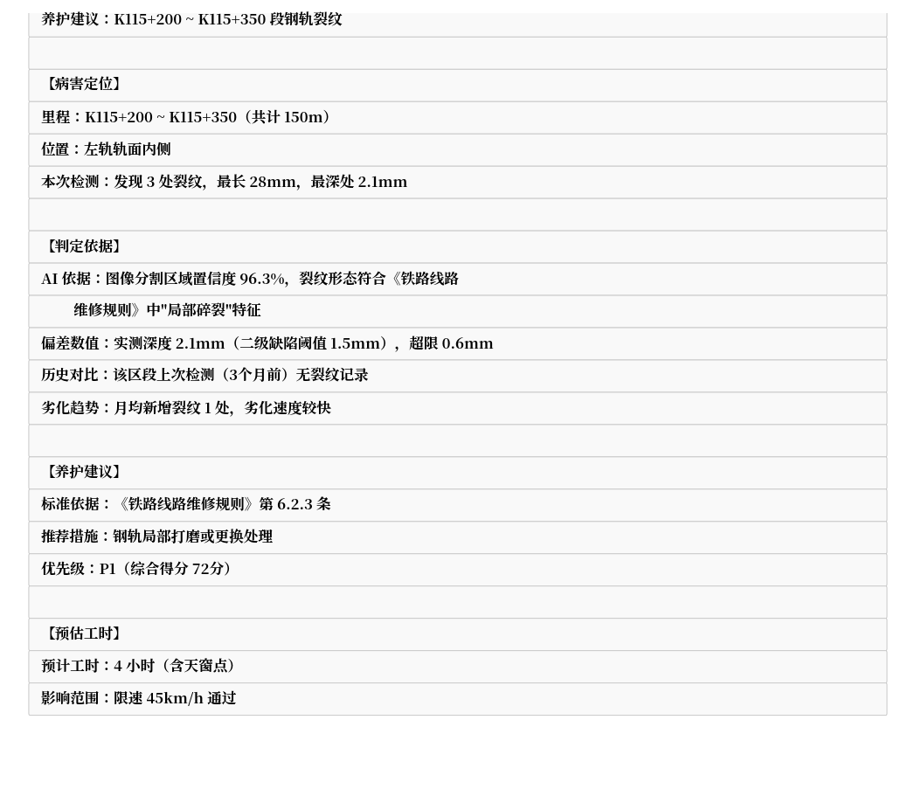

> 用户可知晓"AI 为什么要建议现在修这里而不是别处"，决策过程全透明。每一项建议均可溯源、可解释、可审核。

四、养护效果量化验证

本系统建立了完整的养护效果量化验证机制，实现检测→养护→验证的闭环管理：

闭环流程：

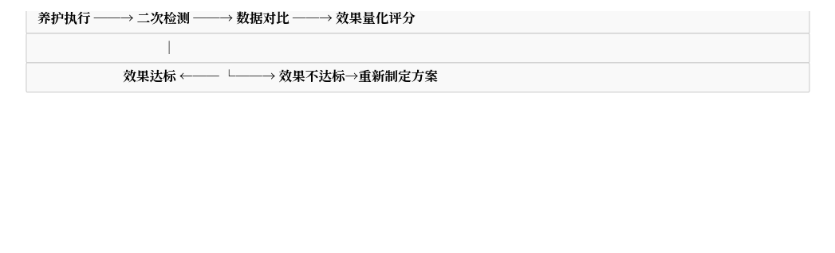

量化验证指标：

指标 | 计算方式 | 达标阈值
缺陷消除率 | （养护前缺陷数 - 养护后缺陷数）/ 养护前缺陷数 × 100% | ≥ 90%
缺陷复发率 | 养护后 3 个月内同位置再次出现同类型缺陷的比例 | ≤ 5%
养护响应时间 | 养护完成到系统记录的时间间隔 | ≤ 24h
评分提升值 | 养护后健康评分 - 养护前健康评分 | ≥ 15 分

效果量化评分（0~100）：

评分区间 | 效果等级 | 说明
90~100 | 优秀 | 缺陷完全消除或显著改善，养护措施精准有效
75~89 | 良好 | 缺陷大部分消除，偶有轻微复发
60~74 | 一般 | 缺陷有所减少但未达预期，需加强跟踪
40~59 | 较差 | 缺陷未明显减少或出现复发，需重新评估方案
0~39 | 失效 | 缺陷数量不降反升，养护方案需彻底重新制定

闭环管理意义：
- 打通了"检测→养护→验证"全链路，数据不断层
- 量化效果让养护质量可评价、可考核
- 复发数据反馈至 AI 模型，持续优化养护建议精度

五、养护计划自动生成与执行跟踪

计划自动生成逻辑：

输入 | 说明
优先级养护清单 | 系统按优先级排序的所有待养护区段
可用天窗点 | 线路天窗时间窗口（可接入工务系统数据）
养护工时估算 | 每项建议的标准工时
资源约束 | 可用养护人员和设备数量

计划生成算法：
- 按优先级从高到低，优先将 P0/P1 排入最近可用天窗点
- 在天窗点时间内尽量排满，减少天窗浪费
- 冲突检测：同一区段时间窗重叠时，给出调整建议

执行跟踪：

状态 | 说明
待执行 | 已纳入计划，等待天窗点
执行中 | 当前正在养护作业
已完成 | 养护完成，数据已录入
验证中 | 等待下次检测验证效果
效果达标 | 二次检测确认效果达标
效果不达标 | 需重新制定养护方案

养护执行完成后，系统自动向相关人员推送完成通知，并将执行记录归档至历史数据库。

10 设备完好性保障与远程监控

一、设备运行完好性状态监测

在检测过程中，对机器人上所有检测设备进行实时完好性监控，确保设备始终处于良好工作状态。设备安全稳定运行是检测数据质量的根基。

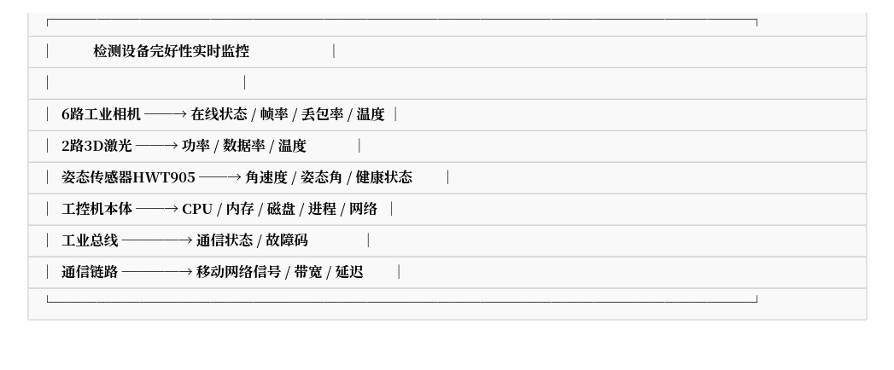

完好性监控详细指标：

设备 | 监控参数 | 正常范围 | 告警阈值 | 处理动作
工业相机×6 | 帧率 | 25fps | < 20fps 持续 5s | 标记该相机数据缺失，触发补拍逻辑
 | 丢包率 | < 0.1% | > 1% 持续 10s | 降权使用，任务后检修
 | 相机温度 | 20~50°C | > 55°C | 降频，> 60°C 触发急停
 | 在线状态 | 心跳正常 | 连续 3 次无心跳 | 标记离线，启动冗余逻辑
3D激光×2 | 数据率 | 20000Hz 稳定 | < 19000Hz 持续 30s | 标记数据异常，降级运行
 | 激光功率 | 额定功率±5% | 超出±10% | 自动降功率保护
 | 温度 | 20~45°C | > 50°C | 降频，> 55°C 停机冷却
姿态传感器HWT905 | 角速度漂移 | < 0.01°/s | > 0.05°/s | 触发IMU重置
 | 姿态角精度 | ±0.01° | 超出±0.05° | IMU自检并告警
 | 两轴数据一致性 | 差值<0.5° | 差值>1° | 标记异常，人工检修
工控机 | CPU占用 | < 60% | > 80% 持续 1min | 触发GC，降AI推理并发
 | 内存占用 | < 50% | > 85% | 清理历史缓存
 | 磁盘剩余空间 | > 20% | < 10% | 删除最旧任务数据
 | GPU温度 | 30~70°C | > 80°C | 降GPU频率
 | 进程存活 | 全部正常 | 任一进程退出 | 自动重启该服务
工业总线伺服运控系统 | 通信状态 | 心跳正常 | 连续 3 次中断 | 触发急停，保护电机
 | 伺服驱动故障码 | 0 | 非0 | 立即告警，详细记录故障码
 | 电机温度 | < 80°C | > 80°C | 降载保护，> 90°C 急停
 | 运行速度一致性 | 速度偏差 < ±5% | 偏差 > ±10% | 触发定速巡航重校正
 | 急停回路状态 | 正常 | 回路断开 | 立即停车，导向安全侧
测距传感器矩阵 | 传感器在线状态 | 心跳正常 | 连续 3 次无心跳 | 标记该传感器离线
 | 测量数据率 | 20000Hz 稳定 | < 19000Hz 持续 10s | 标记数据异常
 | 测量精度 | ±1mm | 超出 ±3mm | 触发重校正或更换
 | 传感器温度 | 20~50°C | > 55°C | 降频，> 60°C 停机
移动网络 | 信号强度 | > -85dBm | < -100dBm | 降数据传输优先级
 | 传输延迟 | < 200ms | > 500ms | 切换本地存储模式
 | 带宽 | > 5Mbps | < 1Mbps | 暂停非紧急数据上传

设备故障自检机制：

自检类型 | 频率 | 内容
传感器自检 | 每次任务前 | 相机曝光校正 / 单点测距传感器功率校准 / 姿态传感器HWT905零偏校准
帧率自检 | 运行时持续 | 统计每分钟实际帧率，与设定值对比
数据完整性自检 | 运行时持续 | 统计应收帧数 vs 实收帧数
通信自检 | 每 10s | 各节点心跳包检测，标记超时节点

冗余备份策略：
- 6路相机中任意1~2路故障时，其余相机可覆盖检测，任务不中断（标注数据缺失区段）
- 姿态传感器HWT905数据自检，单轴异常时自动切换
- 工控机关键进程双重部署，任一异常自动切换备用进程

二、智能安全供电管理

用电安全管理是保障机器人安全运行的核心，贯穿检测任务全流程。

本系统的智能安全供电管理体系覆盖所有用电节点，实现从蓄电池到各传感器设备的全链路电流、电压、温度实时监控，确保设备在检测过程中不会因电力问题而受损或停机。

蓄电池安全管理 — 全参数实时监控

蓄电池是检测机器人的"心脏"，本系统对蓄电池实施全参数实时监控：

监控参数 | 说明 | 安全机制
电压 | 实时监控蓄电池组电压（总电压 + 单体电压） | 低于阈值立即报警并触发返航，防止过放
电流 | 充放电电流实时监测 | 充电过流自动断充，放电异常预警
SOC 电量 | 剩余电量百分比实时显示（精度±2%） | 电量低于预设阈值前主动报警
SOH 健康度 | 电池健康状态评估（当前容量/初始容量） | 健康度低于70%时提示更换
续航预估 | 基于当前电量 + 历史能耗统计 | 实时预估剩余可行驶里程，提前规划返航
BMS 电路板温度 | 蓄电池管理系统电路板温度实时采集 | 电路板温度超限立即报警，防止BMS失效引发安全事故
智能电路管理板温度 | 智能电源管理板温度实时采集 | 管理板温度超限自动降载或断电，防止过热损坏

BMS（蓄电池管理系统）详解：

BMS 功能 | 说明
电池均衡 | 单体电池电压均衡，防止过充/过放，延长电池寿命
短路保护 | 检测到短路电流时，毫秒级切断电池输出
温度保护 | BMS板温度传感器检测，温度超限立即告警并降载
通信接口 | CAN总线与工控机实时通信，每秒刷新电池状态
告警输出 | 独立硬线告警信号，即使软件崩溃也能触发保护

三级保护机制：

级别 | 触发条件 | 动作
预警 | 电量 < 20% 或 电压接近低限 | 云端推送预警，提醒准备返航
告警 | 电量 < 10% 或 BMS板温度 > 55°C | 声光报警 + 强制触发一键返航
保护 | 电压/电流严重超限或管理板温度 > 70°C | 硬件独立保护回路立即切断供电，保护设备和线路安全

> BMS 电路板和智能电路管理板的温度实时采集，是防止蓄电池管理系统自身失效引发安全事故的最后一道防线，填补了传统监控方案的关键盲区。

续航里程精准估算算法：

$$
R_{remaining} = \frac{SOC \times C_{rated} \times \overline{v}}{P_{avg}}
$$

其中：
- $R_{remaining}$：剩余续航里程（km）
- $SOC$：当前电量百分比（0~1）
- $C_{rated}$：电池额定容量（Ah）
- $\overline{v}$：历史平均行驶速度（km/h）
- $P_{avg}$：历史平均功耗（kW）

检测设备用电管理 — 全节点电流电压实时监控

整机所有用电节点均纳入实时监控，任何电流电压异常均可快速定位：

用电节点 | 监控参数 | 正常电流范围 | 告警阈值
6路工业相机 | 每路电流 | 0.5~0.8A @ 12V | > 1.0A 或 < 0.3A
2路3D激光 | 每路电流 | 1.0~2.0A @ 24V | > 2.5A 或 < 0.5A
姿态传感器HWT905 | 电流 | 0.1~0.3A @ 5V | > 0.5A
工控机 | 总电流 | 2.0~4.0A @ 24V | > 5.0A
工业总线伺服驱动 | 每轴电流 | 0~额定电流 | 超过额定电流持续 5s
测距传感器矩阵 | 每轴电流 | 0.1~0.3A @ 12V | > 0.5A 或 < 0.05A

> 实时反馈机制：所有设备的电流、电压数据每秒刷新，异常节点可在云端秒级定位，大幅缩短故障排查时间。

运动控制安全保障 — 工业总线硬实时守护

监控项 | 说明
工业总线通信状态 | 实时监控通信是否中断，CAN FD 心跳每 10ms
伺服驱动状态 | 实时获取驱动故障码，故障时立即记录并告警
急停回路状态 | 硬件独立急停回路，失效自动导向安全侧（停车）
运行速度一致性 | 定速巡航保障采集数据速度稳定，不受坡度影响
电机温度 | 实时监控，> 80°C 触发降载保护

三、远程监测控制能力

本系统具备完整的远程监测与控制能力，支持在云端对现场设备进行全方位的监控和操作：

远程控制架构：

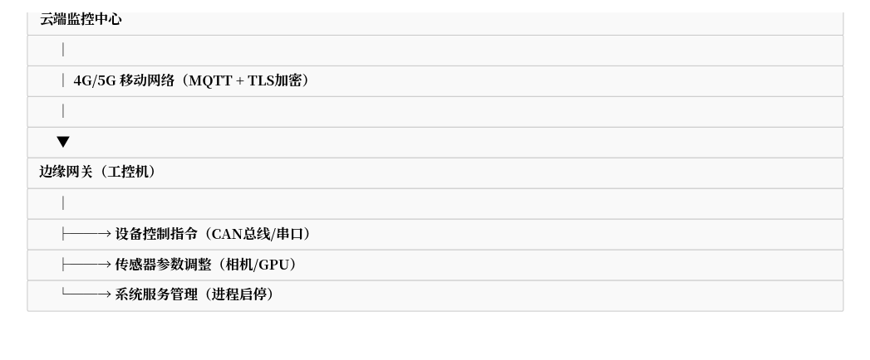

远程控制能力详情：

能力 | 说明 | 响应延迟
实时状态查看 | 云端实时查看任一设备节点的电流/电压/温度/帧率/位置 | < 1s
参数远程调优 | 远程调整相机曝光/帧率/检测阈值，无需到场 | < 3s
设备远程重启 | 单节点故障可远程重启对应服务或重启整个系统 | < 30s
故障隔离 | 单节点故障自动隔离，不影响整体任务执行 | 自动
远程固件升级 | 传感器固件可通过移动网络远程推送升级包 | 按包大小
远程日志拉取 | 远程拉取任意设备节点的运行日志 | < 10s
远程指令下发 | 远程下发控制指令（启停/速度/返航） | < 1s

远程控制安全机制：

措施 | 说明
指令认证 | 所有远程指令携带 Token 认证，防伪造
操作日志 | 所有远程操作记录时间戳、操作者、操作内容
权限分级 | 不同权限账户可执行的远程操作不同
指令确认 | 高危指令（急停/复位）需二次确认

四、四类用户价值

本系统面向四类用户提供差异化的使用价值和操作界面：

用户角色 | 使用场景 | 核心价值 | 系统入口
现场操作人员 | 出发前检查设备状态；任务中监控进度；异常时急停 | 快速就绪，3步启机；实时掌握任务进度；触摸屏一键操作 | 触摸屏本地端
远程监控中心 | 多台设备集中监控；大屏GIS可视化；实时缺陷告警 | 全线设备状态和用电数据一目了然；缺陷告警秒级推送 | Web端大屏/PC端
管理决策者 | 查看设备利用率/故障率/出勤率统计；审批养护计划 | 排班和资源调配有据可依；养护决策有数据支撑 | Web端管理后台
运维保障团队 | 设备故障提前预警；远程诊断故障根因；远程调参升级 | 减少现场出勤；故障远程可排查；远程升级减少停机时间 | PC端运维平台

现场操作人员典型工作流：

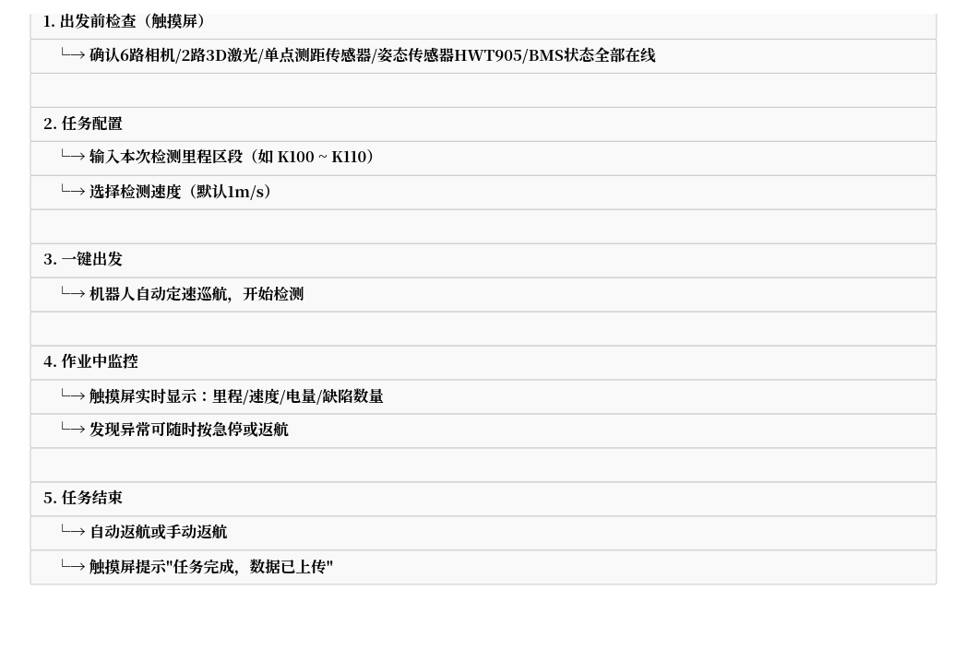

运维保障团队远程诊断流程：

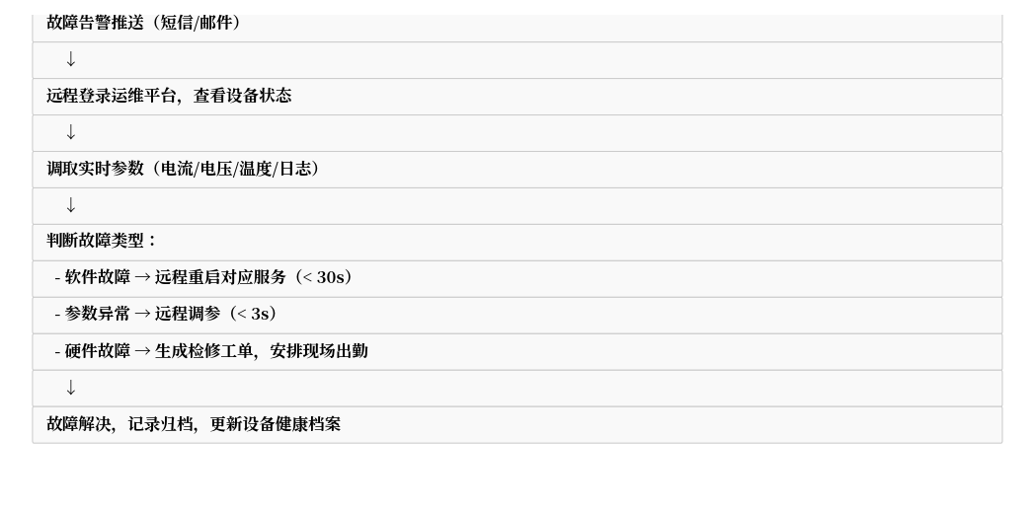

11 系统部署与运维保障

一、5 步现场部署

本系统支持快速部署，单人可在 30 分钟内完成从设备到场到开始检测的全部准备工作。

部署流程总览：

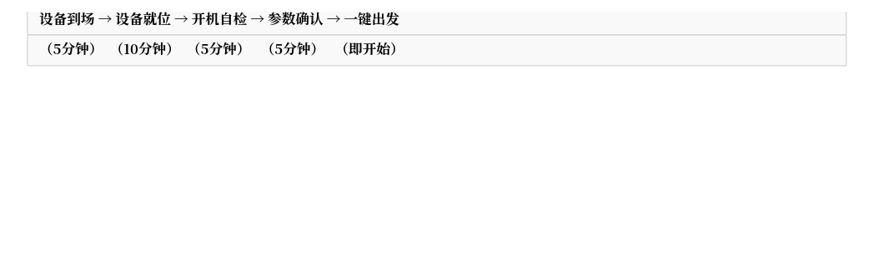

详细部署步骤：

步骤 | 操作 | 时长 | 详细说明
1. 设备就位 | 将检测机器人搬运至铁轨起点 | 5min | 两人抬运至轨道上，4轮自动对准轨道中心线
2. 开机自检 | 按下电源开关，系统自动启动 | 5min | 传感器自检 / 相机曝光校正 / 单点测距传感器功率校准 / 姿态传感器HWT905零偏校准，触摸屏显示各设备状态
3. 参数确认 | 触摸屏输入本次任务参数 | 5min | 检测里程区段（起始/终点）、检测速度（默认1m/s）、任务名称
4. 一键出发 | 按下"开始任务"，机器人启动 | 即开始 | 自动定速巡航至目标速度，全程无需人工干预
5. 任务结束 | 自动返航或手动"一键返航" | 即触发 | 到达终点自动减速停车，或手动一键返航；数据自动打包上传云端

部署就绪检查清单（出发前必查）：

检查项 | 标准 | 异常处理
工业相机×6 | 全部在线，心跳正常 | 离线相机标记，冗余相机自动接管
单点测距传感器矩阵 | 全部在线，数据率稳定，测量精度±1mm | 单传感器降级运行，标记数据缺失区段，任务继续
姿态传感器HWT905 | 数据一致，姿态正常，零偏稳定 | 零偏超限自动补偿，异常时触发自检，人工检修
测距传感器矩阵 | 全部在线，数据率稳定，测量精度±1mm | 标记该传感器离线，启动冗余逻辑，任务后检修
BMS电量 | SOC ≥ 80%（或任务所需电量） | 电量不足先充电或更换电池
存储空间 | 磁盘剩余 ≥ 20% | 删除历史数据后继续
网络连接 | 信号强度 > -90dBm | 切换为本地存储模式，任务后补传
定位信号 | GPS/北斗定位正常 | 使用里程计推算，标记无定位区段

> 出发前检查可在触摸屏上一键执行，系统自动逐项检测并报告结果，全部通过方可出发。

二、运维保障体系

本系统建立了覆盖设备全生命周期的运维保障体系，确保系统长期稳定运行。

运维保障体系架构：

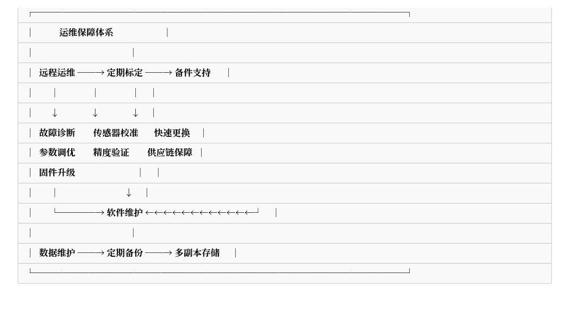

远程运维详解：

运维内容 | 说明 | 方式
故障诊断 | 远程登录查看实时状态、日志、告警记录，定位故障根因 | 4G/5G网络接入
参数调优 | 远程调整相机曝光/帧率/检测阈值，无需到场 | 云端下发参数包
固件升级 | 传感器固件（相机/单点测距传感器/姿态传感器HWT905）远程推送升级 | OTA升级
AI模型更新 | 新增病害类型/优化识别精度，远程推送模型更新包 | 云端模型下发
系统重启 | 远程重启工控机或重置单节点服务 | 云端指令下发

定期标定制度：

标定项目 | 周期 | 方法 | 工具
相机内参标定 | 每季度或更换镜头后 | 张正友标定法，采集20+张标定板图像 | 9×6棋盘格标定板
相机外参标定 | 每季度或碰撞后 | 基于轨面特征点，三角测量优化外参 | 轨面特征标定件
单点测距传感器标定 | 每季度或测量精度超差后 | 标准距离参考物，测量并校正测距偏差 | 标准距离标定尺
姿态传感器HWT905零偏校准 | 每次任务前（自动） | 静止状态下采集零偏值并自动补偿 | 内置自动校准
测距传感器矩阵标定 | 每季度或测量精度超差后 | 标准距离参考物对比测量，校正测距偏差 | 标准距离标定尺
里程计标定 | 每季度或轮径磨损后 | 已知距离轨道段，校正轮径参数 | 标准里程标定段

备件支持体系：

备件类型 | 规格 | 数量建议 | 更换时长
工业相机 | 同型号同规格 | 2~4台 | < 30min（模块化插拔）
单点测距传感器 | 同型号同规格 | 1~2台 | < 30min
蓄电池 | 同规格同容量 | 1~2组 | < 20min
姿态传感器HWT905 | 同型号 | 1台 | < 30min
测距传感器矩阵 | 同型号同规格 | 1~2套 | < 30min
伺服运控系统 | 同型号同规格 | 1套 | < 1h
工控机 | 同配置 | 1台 | < 1h（系统恢复）

软件维护：

维护内容 | 周期 | 说明
AI模型迭代 | 按需，季度更新 | 根据新病害样本持续优化识别精度
固件更新 | 按需，月度检查 | 修复已知问题，优化性能
系统补丁 | 按需 | 安全补丁、功能优化
配置备份 | 每周自动 | 配置文件自动备份至云端

数据维护：

维护内容 | 周期 | 说明
云端备份 | 实时+每日增量 | 检测数据实时回传，云端实时备份；每日增量备份
本地备份 | 实时 | SSD本地存储，网络中断时不丢失数据
多副本存储 | 每日 | 数据副本分布在不同存储节点，防单点故障
历史归档 | 季度 | 超过1年的历史数据归档至冷存储，降低成本

三、故障恢复机制

本系统针对各类故障场景设计了分级处理机制，确保故障发生时系统可快速恢复，最大限度减少对检测任务的影响。

故障分级处理体系：

故障等级 | 定义 | 处理策略 | 影响
L1 微故障 | 单传感器降级，不影响核心功能 | 系统自动降级运行，标记数据缺失区段，继续任务 | 任务不中断，数据部分降质
L2 一般故障 | 设备离线但冗余覆盖 | 冗余接管，任务继续，事后运维处理 | 任务继续，数据有缺失
L3 严重故障 | 核心设备故障，需立即处理 | 触发返航，数据已采集部分保留 | 任务中断，返航后处理
L4 紧急故障 | 硬件保护/急停触发 | 立即停车，硬件保护，数据安全保存 | 任务中断，等待人工介入

典型故障处理详情：

故障类型 | 等级 | 处理机制 | 恢复方式
单相机离线（6路中1路） | L1 | 标记该相机数据缺失，其余5路覆盖检测，任务不中断 | 任务后更换相机，不影响本次任务
单点测距传感器离线 | L2 | 保留2D检测功能，降级运行，标记测距数据缺失区段 | 及时维修，任务后更换
单点测距传感器全部离线（2路均离线） | L3 | 触发返航，已采集数据完整保存 | 返回后检修
姿态传感器HWT905单轴数据异常 | L1 | 自动切换冗余数据，校验后继续，异常轴标记 | 任务后检修更换
姿态传感器HWT905双轴同时异常 | L3 | 触发返航，IMU数据异常不影响已采集数据保存 | 返回后检修
测距传感器矩阵异常 | L1 | 标记该传感器数据缺失，启动冗余逻辑，任务继续 | 任务后更换或重校正
测距传感器全部离线 | L3 | 触发返航，已采集数据完整保存 | 返回后检修，更换传感器
网络中断 | L1 | 本地SSD持续存储，网络恢复后自动续传，任务继续 | 自动恢复，无需人工干预
工控机死机 | L2 | 硬件看门狗检测，3min内自动重启，任务从断点续跑 | 自动恢复
电量耗尽（< 5%） | L3 | 自动触发定点返航，已采集数据全部保存上传 | 更换电池后继续任务
工业总线通信中断 | L4 | 硬件急停立即触发，机器人停止，保护设备和线路安全 | 人工检查总线连接
磁盘空间不足 | L1 | 自动删除最旧任务数据，优先保证当前任务执行 | 任务后清理归档
GPS/定位信号丢失 | L1 | 切换至里程计推算，标记无定位区段，任务继续 | 信号恢复后自动切换回定位

故障恢复流程：

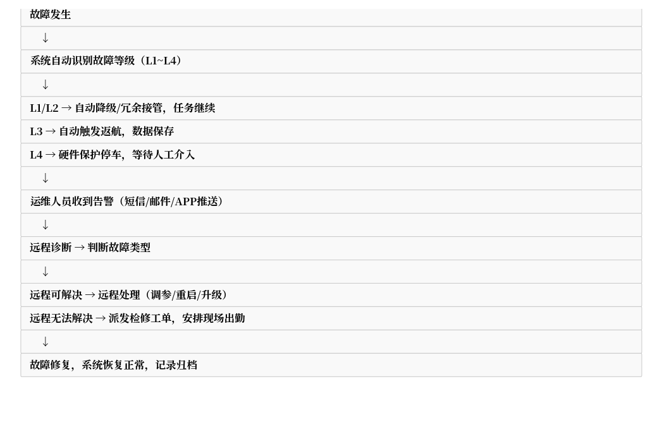

关键设计原则：

原则 | 说明
数据优先 | 任何故障情况下，已采集数据必须完整保存，不允许因故障丢失数据
冗余保护 | 核心检测功能均有冗余设计，单点故障不导致任务完全中断
自动恢复 | 软件类故障优先自动恢复，减少人工干预时间
安全第一 | 硬件/总线类故障优先保护设备安全，触发硬保护停车
可追溯 | 所有故障均记录完整日志，便于事后分析和改进

12 项目总结与未来发展展望

一、核心价值总结

本系统以 AI 为核心驱动，将铁路线路检测从传统劳动密集型作业，全面升级为智能化、自动化、高效率、高质量的科技驱动型运维模式。

六大核心价值：

核心价值 | 具体体现
全自动 | 一次出动完成全部 8 项检测，无需多次上道，节省人力和时间
实时检测 | 边走边检测，AI 秒级输出缺陷判定结果，无需人工看图
全说明 | AI 判级附带完整依据，结论可解释，数据可追溯，用户信任度高
大数据 | 全线数据实时汇聚积累，构建线路健康知识资产，支持历史对比和趋势分析
无人干预 | 全流程自动运行，异常自动报警，养护计划自动生成，减少人工介入
简单易用 | 3 步启机，单人操作，降低操控门槛和培训成本

核心价值支撑体系：

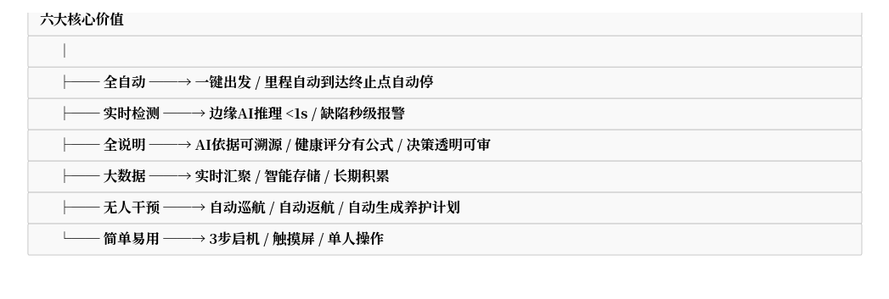

二、与传统方案的全面对比

对比维度 | 传统人工巡检 | 传统单功能设备 | 本系统
作业人数 | 多人，密集劳动力 | 多人 | 单人即可
检测项目 | 每次少量项，全靠经验 | 每次 1 项 | 一次出动 8 项全覆盖
数据形式 | 纸质记录或口头汇报 | 离散电子数据，格式不统一 | 结构化可追溯，格式统一
AI 辅助 | 无，纯人工判断 | 无 | 全程 AI 实时判定
实时报警 | 无，事后汇总 | 单一阈值报警 | 秒级实时多级报警
用电安全管理 | 无 | 无 | 全节点电流电压监控，BMS板/管理板温度实时采集，三级保护
夜间作业能力 | 不可行，安全隐患大 | 不可行 | 全天候可行，夜间同等精度
大数据积累 | 无 | 数据分散，格式各异 | 全线持续积累，格式统一
操控培训 | 需要长期专业培训 | 需要专业培训 | 3 步启机，即学即用
缺陷历史追溯 | 纸质档案，难以查询 | 有限，离散 | 每次检测数据完整归档，可查任意里程历史
养护决策支撑 | 依赖经验判断 | 依赖人工分析 | AI 全说明养护建议，量化依据
成本效率 | 高人力成本，低效率 | 设备成本高，功能单一 | 综合成本低，一次完成多项检测

三、全生命周期智能管理系统（未来重点发展方向）

线路基础设施的全生命周期管理是本系统的长远目标，也是铁路智能化运维的终极形态。

全生命周期管理目标：

本系统的全生命周期管理对象为铁路线路基础设施，覆盖以下五大类：

管理对象 | 涵盖内容 | 主要监测指标
钢轨 | 轨面/轨头/轨腰 | 磨耗量/裂纹/掉块/变形/横移量
道床 | 道床板结/脏污/沉降/排水 | 沉降量/板结程度/排水状况
桥梁 | 桥面/支座/桥墩/护栏 | 振动/变形/疲劳指数/裂缝
道岔 | 尖轨/心轨/辙叉/护轨 | 磨耗/间隙/变形/裂纹
扣件 | 道钉/螺栓/垫板 | 松动/缺失/失效数量及位置

全生命周期管理闭环：

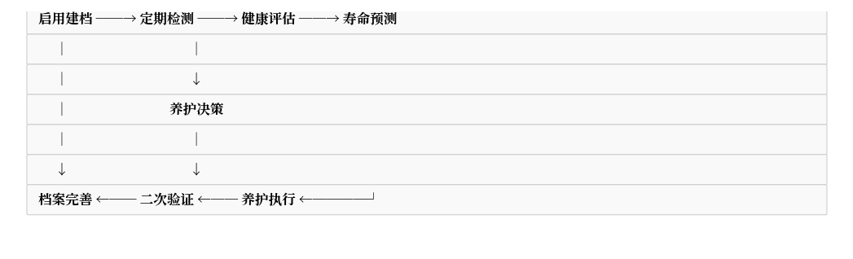

各阶段详细说明：

阶段 | 输入 | 处理 | 输出
启用建档 | 新线开通/设备安装 | 建立数字档案，录入初始参数 | 完整资产数字档案
定期检测 | 检测任务数据 | 健康评分+劣化分析 | 健康评估报告
健康评估 | 本次+历史检测数据 | 多因子加权算法 | 各资产健康等级
寿命预测 | 健康趋势+历史数据 | AI时序预测模型 | 剩余寿命预测
养护决策 | 优先级+养护规范 | AI决策支撑 | 养护建议清单
养护执行 | 养护计划+天窗点 | 按计划执行 | 执行记录归档
二次验证 | 养护后检测数据 | 对比分析 | 效果量化评分
档案完善 | 本次全流程数据 | 更新数字档案 | 更新的资产档案

核心价值：

价值 | 说明
设备资产数字化 | 每公里线路、每组道岔、每根钢轨均有独立数字档案，更新可持续
劣化趋势可预测 | 基于历史数据预测病害发展速度，实现预防性维护，减少突发故障
养护投入可量化 | 每笔养护支出可追溯、可评估，ROI 可计算，提升资金使用效率
决策依据可追溯 | 从检测→评估→决策→执行→验证，全链路数据闭环，审计有据可查
全生命周期视角 | 从线路开通到报废全周期管理，支撑线路资产全生命周期成本优化

数字档案系统架构：

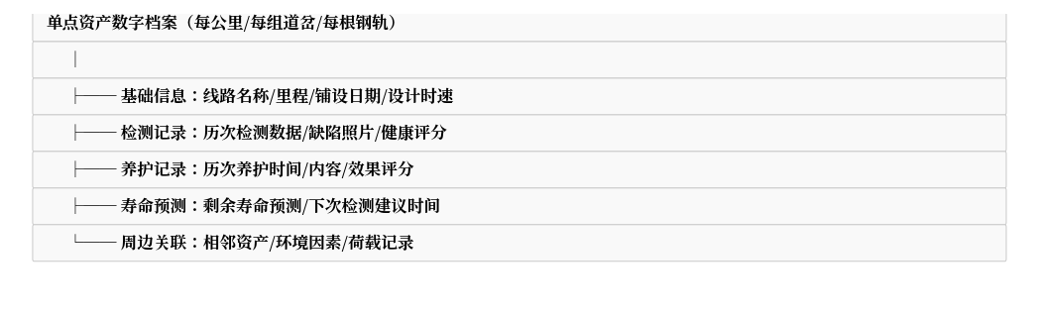

四、未来发展展望

AI 模型持续迭代

- 支持病害类型持续扩展（新增轨底/道床/桥梁等检测模块）
- 识别精度持续提升，误报率/漏报率双降
- 小样本学习能力增强，减少新病害上线成本

检测功能横向扩展

扩展方向 | 说明
轨底缺陷检测 | 增加轨底相机，检测轨底裂纹、掉块等盲区病害
道床状态检测 | 引入三维成像技术，评估道床板结/脏污/沉降
桥梁振动监测 | 增加桥梁专用振动传感器，评估桥梁疲劳程度
环境感知融合 | 接入气象/地质数据，实现环境关联分析

自主巡检升级

- 从当前定速巡航，升级为自主路径规划（AI导航+障碍识别）
- 多机协同巡检，多台设备分组协作，覆盖更大区段
- 异常自适应策略，遇到突发情况自动绕行或绕障

数字孪生平台

- 构建铁路线路 1:1 数字孪生体，虚实实时映射
- 在数字空间预演养护方案，评估效果后再现场实施
- 支撑线路大修/改造的仿真模拟，评估改造方案影响

行业大数据互联

- 接入铁路工务系统（TMIS/铁路工程信息模型），实现数据互通
- 对接国家铁路智能运维标准，实现数据标准互认
- 构建行业级铁路线路健康大数据平台，支撑全路网级健康管理

---

> 让铁路线路检测从劳动密集型传统作业
> 全面转变为智能化、自动化、高效率、高质量的
> 科技驱动型运维模式

---

*文档版本说明：*

*V1.0 — 初始版本，基于技术汇报 PPT 及相关资料整理*

*V1.1 — 融合 Word 版技术报告，修正核心检测功能为 8 项*

*V2.0 — 融合比对后最终定稿版本*

*V3.0 — 全面重构，以 AI 为核心主线，重建完整框架：*

*认知篇 → 建造篇（硬件/软件/人机交互/一键巡航/一键返航）→ 数据篇 → 应用篇（大数据平台/养护决策）→ 保障篇（设备运行完好性状态监测/智能安全供电/BMS温度/全节点用电监控）→ 收尾（全生命周期作为未来发展方向）*

大数据累积 — 线路健康平台的根基

有了大数据的累积分析提供支撑，才能搭建线路健康检测平台。

线路健康大数据平台不是凭空建立的，其核心根基是持续积累的检测数据。没有长期、大量、多轮次的检测数据积累，就没有健康趋势分析、没有劣化预测、没有科学的养护决策。

本系统通过每次检测任务的实时数据采集与汇聚，构建覆盖全线路的检测数据库，为健康分析平台提供坚实的数据基础。

数据累积的三个层次：

累积层次 | 内容 | 支撑价值
任务级累积 | 每次检测任务的完整数据（图像/点云/姿态/缺陷） | 形成单次任务报告，支撑即时养护决策
线路级累积 | 同一路段多轮次检测数据汇聚 | 构建历史档案，支撑趋势分析和劣化预测
全域级累积 | 全线路所有路段数据融合 | 构建全线健康图谱，支撑宏观运维决策

大数据累积是平台的地基：

> 大数据平台的价值，取决于数据积累的广度与深度。 本系统通过实时采集、实时汇聚、实时存储，确保每一次检测数据都不遗漏，逐步构建起完整的铁路线路健康数据资产库，为后续的健康分析、养护决策提供源源不断的支撑。

---

